HOUT-BLERICK
Toekomstvisie 2025 voor een dorp van de toekomst

Hogeschool Arnhem en Nijmegen
11 november 2019

Opdrachtgever Dorpsraad Hout-Blerick
Hogeschool Hogeschool Arnhem en Nijmegen
Minor Circulaire economie
Faculteit Economie, Management en Recht
Namen Jesse Boonman
John Vereijken
Maarten van Kempen
Nico Küppers
Niels Kuijper
Niels Jansen
Begeleider Frank G.H. Croes
Email Frank.Croes@han.nl
Versie Concept
Datum Nijmegen, 11 november 2019

Voorwoord
Voor u ligt het onderzoek naar de visie voor een vitaal en toekomstbestendig Hout-Blerick 2020-2025. Dit onderzoek is uitgevoerd in het kader voor de minor Circulaire Economie van de Hogeschool van Arnhem en Nijmegen. Het onderzoek is uitgevoerd in opdracht van de dorpsraad Hout-Blerick met als doel om te komen tot een antwoord op de vraag op welke wijze dit dorp zich in de komende jaren kan ontwikkelen naar een duurzaam en toekomstbestendig dorp. Van begin september 2019 tot eind november 2019 hebben wij in een multidisciplinair team gewerkt aan het onderzoek en het schrijven van dit verslag. Tijdens dit onderzoek stonden onze de leden van de dorpsraad Hout-Blerick en onze begeleider van de HAN, Frank Croes, altijd voor ons klaar.
Graag willen wij alle leden van de dorpsraad bedanken voor de grote mate van behulpzaamheid en inzet bij de uitvoering van dit onderzoek en het aandragen van waardevolle contacten. Dit commitment heeft ons enorm gemotiveerd en geholpen om het onderzoek te laten komen tot een mooi resultaat. Tevens willen wij alle respondenten bedanken voor hun input, enthousiasme en wijsheid. De interviews hebben een belangrijke bijdrage geleverd bij de beeldvorming over het dorp, haar inwoners en de mogelijkheden voor de toekomstige ontwikkeling. Bovendien zijn wij de heer Croes erkentelijk voor zijn intensieve ondersteuning en begeleiding. Tenslotte willen wij de directie van de Campus Greenport Venlo bedanken voor het faciliteren van de ruimte en de gemeente Venlo voor de bekostiging van de zalen en de catering.
Wij kijken terug op een waardevolle en leerzame periode en wensen u veel leesplezier bij het lezen van het rapport.
Niels, Nico, Jesse, Niels, Maarten, John

Managementsamenvatting
In het kader van dit indicatieve, participatieve onderzoek is er vanuit een multidimensionale benadering gekeken naar de wijze waarop de verschillende vitale functies van het dorp Hout-Blerick zich op dit moment tot elkaar verhouden en op welke manier deze functies in onderlinge samenhang met het oog op de toekomst nog verder kunnen worden verbeterd. Het uiteindelijk doel van dit onderzoek is het leveren van praktische aanknopingspunten voor het beleid van de komende vijf jaar, waarmee de huidige ‘ pracht en kracht’ van het dorp kunnen worden behouden en in de toekomst zelfs mogelijk kunnen worden versterkt.
Hierbij is er specifiek gekeken naar de functies: wonen, werken, natuur, cultuur en infrastructuur. Binnen deze deelthema’s zijn interviews afgenomen met verschillende stakeholders die allemaal vanuit een eigen perspectief hun visie hebben gegeven op de toekomstmogelijkheden voor Hout-Blerick.
Uit het onderzoek zijn de volgende aandachtspunten naar voren gekomen. Hout-Blerick is een bovengemiddeld dorp als het gaat om welstand en welzijn, ook als men kijkt naar de aard en de samenstelling van de gebouwde omgeving. Bewoners in het dorp hechten veel waarde aan de natuur en het groen in de omgeving, al vinden sommige groepen dat die natuurwaarde met het oog op de toekomst nog verder kan worden versterkt. Ook het culturele leven in het dorp wordt als zeer belangrijk ervaren, maar vanuit het perspectief van stakeholders kan wel worden vastgesteld dat daar bedreigingen komen omdat de wijk langzaam maar zeker vergrijst. Deze vergrijzing heeft bovendien tot gevolg dat er een negatieve impact kan uitgaan op de draagkracht voor de huidige voorzieningen. Eenvoorbeeld hiervan is de sluiting van winkels in de afgelopen jaren. Een verdere afkalving van het voorzieningenniveau heeft mogelijk grote consequenties voor de leefbaarheid van het dorp. Bovendien kan worden vastgesteld dat een vergrijzing ook leidt tot een toenemende eenvormigheid in het profiel van de samenstelling van de bewoners. Met het oog op 2025 is hier mogelijk sprake van een niet wenselijke ontwikkeling en een extra risico voor de leefbaarheid.
Om het dorp in de toekomst ook levensvatbaar en sociaal heterogeen te laten zijn, maar bovendien de inwoners te kunnen laten genieten van een blijvend, actief en levensvatbaar verenigingsleven, is het belangrijk dat er wordt nagedacht over de vraag hoe het dorp zich in de komende jaren in de opbouw en samenstelling het beste kan ontwikkelen. Groei van de beschikbaarheid van (huur)woningen voor jonge huishoudens ligt hierbij voor de hand, maar mag niet ten koste gaan van de natuur en het groen en zal dus moeten plaatsvinden binnen de contouren van de huidige bebouwde omgeving.
Daarnaast wordt het dorp door de bewoners en de verschillende belangengroepen gezien als een prettige gemeenschap waar het goed toeven is en waar (nu nog) sprake is van een sterke mate van sociale cohesie.
Kijkend naar de toekomst van Hout-Blerick, dan komen wij tot een aantal aanbevelingen. De aanbevelingen zijn gebaseerd op de bevindingen uit het onderzoek. Daarbij is het op de eerste plaats verheugend om vast te stellen dat de huidige lichting basisscholieren heel erg is begaan met duurzaamheid en groen en ook de verantwoordelijkheid voelt om in het dorp daar in de toekomst een rol in te gaan spelen. Wij bevelen dan ook aan dat de huidige jeugdraad in de toekomst nog actiever wordt betrokken bij de planvorming in het dorp.
Verder valt op dat als je kijkt naar energie en energiegebruik dat de gemeente zich ten doel stelt de gemeentelijke energieconsumptie te verduurzamen en dat ook bij de bewoners in het dorp in de doorgaans wat oudere woningen een behoefte en wens is om bij te dragen aan deze energietransitie. Onze aanbeveling is om nog meer werk te maken van duurzaamheid en energietransitie, waarbij bewoners samen met de gemeente de handen ineen slaan om plannen te realiseren. Daarnaast is het interessant om in een vervolgonderzoek na te gaan in hoeverre er mogelijkheden zijn om met name de grotere woningen in het dorp in de toekomst te kunnen splitsen in meerdere wooneenheden voor bestaande inwoners en nieuwe jonge toetreders. Hiermee kan tevens worden bijgedragen aan de gewenste instroom van nieuwe leden voor de verschillende verenigingen in het dorp.
Verder is het zo dat er in het dorp goede sportfaciliteiten zijn, maar dat de locatie van de sportfaciliteiten in de toekomst kan worden heroverwogen. Dit geldt ook voor de gemeenschapsvoorzieningen in Zalzershaof. Indien wordt gekeken naar een verbetering van het functioneel gebruik van deze accommodaties maar ook naar de verkeersveiligheid, verdient het de aanbeveling om te komen tot een clustering van de voorzieningen in de toekomst. Ook voor de kerk, waar sprake is van een ‘leegloop’ van parochianen, kan worden gekeken naar een nieuwe, complementaire functie, die niet vloekt met het verleden. Het markante gebouw kan op een ludieke wijze worden gebruikt voor het opwekken van zonne-energie en in de binnenruimte kan bijvoorbeeld worden nagedacht over de mogelijkheden van het creëren van flexplekken voor startende ondernemers. Hierbij kan dankzij een keuze voor een slimme en modulaire indeling en inrichting in de kerk van de toekomst, de toekomstige kerk ook nog altijd dienst doen voor de oorspronkelijke functie.
Een andere ontwikkeling van buiten het dorp is het beleid inzake de verbreding van de rivier ofwel “ruimte voor de rivier“, waardoor een huidig natuurgebied mogelijk in de toekomst overloopgebied gaat worden, met als consequentie dat het voor die zone effect heeft voor het toekomstige ruimte -gebruik. Het voorstel is om op deze locatie te komen met een nieuwe combinatie van de functies van overloopgebied, kleinschalige recreatie, (water)natuur en wonen in woningen die in de hoogte kunnen meebewegen met de hoogte-ontwikkelingen van het waterpeil in de Maas
Een laatste belangrijk aspect dat om aandacht vraagt is het terrein van de oude veevoederfabriek genaamd “Heuvelmans”. Deze locatie is een steenpuist in de wijk en biedt goede kansen voor de ontwikkeling van een multifunctioneel ‘pocketpark’, waarin jong en oud elkaar kunnen ontmoeten en waar bijvoorbeeld ruimte is voor speeltoestellen en moestuinen.

Inhoudsopgave
Voorwoord 3
Managementsamenvatting 4
Aanleiding 7
1. Inleiding 8
2. Onderzoeksmethode 9
Onderzoeksmethode per deelgebied 9
3. Resultaten 11
3.1 Demografie 11
Theoretisch kader 11
Huidige situatie 12
3.2 Ecologie 15
Theoretisch kader 15
Huidige situatie 24
3.3 Economie 27
Theoretisch kader 27
Huidige situatie 28
3.4 Sociaal en Cultureel 40
4. Conclusies 48
Demografie 48
Ecologie 48
Economie 49
Sociaal Cultureel 51
5. Aanbevelingen 53
Ecologie 53
Economie 54
Sociaal cultureel 56
Bibliografie 58
Bijlagen 64
1. Belangrijkste punten interview Marij Pollux 64
2. Belangrijkste punten interview Raad van Kinderen 65
3. Belangrijkste punten interview René Sanders, HBSV 68
4. Belangrijkste punten interview Eric Titulaer, CV de Poerker 71
5. Belangrijkste punten interview Basisschool 73
6. Belangrijkste punten interview ouderen 75

Aanleiding
Hout-Blerick kent een vitaal karakter en is een aantrekkelijk dorp door haar verenigingen en initiatieven voor zowel gezinnen als ouderen. Om het vitale karakter te behouden is de gemeenschap genoodzaakt om zich in de komende jaren aan te passen aan de maatschappelijke ontwikkelingen. Hiervoor is de minor circulaire economie van de HAN benaderd door de dorpsraad van Hout-Blerick om een toekomstvisie voor 2025 op te stellen.

Inleiding
In dit hoofdstuk wordt een uitleg gegeven over de onderdelen People, Planet en Prosperity. Deze drie elementen zijn de hoofdelementen in dit project die wij zullen gaan behandelen. Verder zal er nader worden ingegaan op de hoofdvraag en deelvragen. In dit project zal er aandacht worden besteed aan de interne en externe factoren die invloed hebben op de toekomstvisie van Hout-Blerick.

People
Bij dit onderwerp zal er aandacht worden besteed aan twee verschillende onderdelen, maar het hoofdonderwerp is ‘personen’. Het eerste onderdeel bestaat uit de sociaal-culturele factoren die in kaart gebracht dienen te worden. De factoren die onderzocht zullen worden zijn factoren zoals normen en waarden, levensstijl van de inwoners, religie, gedrag en sociale trends. Wanneer deze onderdelen in kaart gebracht zijn, kan er een objectief beeld geschetst worden van de huidige sociale situatie van de inwoners in Hout-Blerick. Het tweede onderwerp dat behandeld zal worden in het onderdeel ‘people’ zijn de demografische factoren die van toepassing zijn op Hout-Blerick. De factoren die hierbij van invloed zijn, zijn de populatie, leeftijdsopbouw, gemiddeld inkomen en de infrastructuur. Hier wordt gekeken naar de bevolking en wat voor potentie Hout-Blerick heeft op demografisch gebied.
Planet
Bij het onderwerp planet wordt er gekeken naar de planeet en hoe er, rekening houdend met het milieu, een zo goed mogelijk ecologisch toekomstbeeld geschetst kan worden voor Hout-Blerick. De factoren die in dit onderwerp behandeld zullen worden zijn factoren zoals het milieu, natuurbronnen, klimaat en weersomstandigheden. De invloeden van deze factoren worden in kaart gebracht in dit hoofdstuk. Ook zal er gekeken worden hoe er door middel van co-creatie tussen de verschillende stakeholders, zoals gemeente, bestuur en andere actoren, een duurzaam toekomstbeeld gecreëerd kan worden voor Hout-Blerick.
Prosperity
De letterlijke vertaling van prosperity is welvaart. In dit onderwerp wordt voornamelijk gekeken naar de toekomst van Hout-Blerick en hoe welvarend de wijk in de toekomst zal zijn na invloed te hebben ondervonden van de bovenstaande factoren. De factor die in dit hoofdstuk behandeld zal worden is de economische factor. Bij economisch wordt er aandacht besteed aan de economische staat van Hout-Blerick en de omgeving hiervan. Denk hierbij aan gemeente Venlo en de provincie Limburg. Om een beeld te kunnen creëren van de externe omgeving op economisch niveau wordt er gekeken naar verschillende onderwerpen zoals conjunctuur, werkloosheid, inkomstenbronnen en het gemiddelde salaris.
De subvragen bestaan uit de bovenstaande onderdelen. Er wordt bij elk onderwerp aandacht besteed aan people, planet en prosperity. Zo kan er een nieuwe ontwikkelingsstrategie opgezet worden voor een vitaal en toekomstbestendig Hout-Blerick in 2025. Er zal gekeken worden hoe deze drie onderwerpen samengevoegd kunnen worden tot één complete toekomstvisie (Marketingmodellen.com, n.b.).

Onderzoeksmethode
In dit onderzoek is sprake van een indicatief praktijkgericht onderzoek. Dit soort onderzoek wordt aan de hand van het boek ‘Praktijkgericht kwalitatief onderzoek’ van Doorewaard, Kil en Van de Ven, verder toegelicht.
Praktijkgericht onderzoek
Bij praktijkgericht onderzoek wordt er een bijdrage geleverd aan een oplossing voor een probleem dat zich in de praktijk voordoet (Doorewaard, 2015, p. 17). Het doel van dit onderzoek is om een toekomstvisie voor Hout-Blerick 2025 te formuleren.
Indicatief onderzoek
Bij een indicatief Onderzoek (ofwel Oriënterend Onderzoek) wordt op basis van een beperkt historisch onderzoek met een minimale inspanning gekeken of een potentieel probleem op de betreffende locatie aanwezig is.

Onderzoeksmethode per deelgebied
In deze paragraaf worden de onderzoekmethodes, die van toepassing zijn per deelgebied uiteen gezet. Aan de hand van deze onderzoeksmethodes zal er uiteindelijk een zo volledig mogelijke toekomstvisie voor Hout-Blerick 2025 worden geformuleerd.
Zoals in de inleiding is genoemd zijn er drie hoofdelementen in het onderzoek, namelijk People, Planet en Prosperity met de deelgebieden Demografie, Ecologie, Economie en Sociaal en Cultureel. Om antwoord op de deelgebieden te geven is er desk en fieldresearch gedaan. Deskresearch bestaat uit het verzamelen en analyseren van secundaire data, dit gaat over gegevens die reeds beschikbaar zijn zoals databases, uitgevoerd onderzoek en literatuur (Tubbing, 2014). Field research bestaat uit primaire data. Er worden nieuwe gegevens verzameld en geanalyseerd om deze vervolgens in het onderzoek te implementeren (Tubbing, 2014).
Demografie
Deskresearch
Bij demografie is er als enige deelgebied enkel deskresearch gedaan. Dit komt omdat bij demografie enkel informatie komt uit statistische gegevens. Op basis van deze gegevens kunnen er conclusies geformuleerd worden.

Ecologie

Desk & fieldresearch
Het theoretisch kader van ecologie komt vooral uit deskresearch. Om informatie over de huidige situatie te krijgen worden er interviews met de dorpsbewoners afgenomen. Dit is de field research. De gegevens worden vervolgens geanalyseerd waarna er conclusies en aanbeveling uit voortkomt.

Economie
Desk & fieldresearch
Ook bij het deelgebied economie komt het theoretisch kader uit deskresearch. Voor de huidige situatie worden er eveneens interviews met de inwoners van Hout-Blerick afgenomen. Vervolgens worden de gegevens geanalyseerd waarna er een conclusie met aanbevelingen volgt.

Sociaal & cultureel
Desk & fieldresearch
Het theoretisch kader bij sociaal en cultureel zal ook komen uit deskresearch. Voor de huidige situatie zullen er eveneens interview afgenomen worden. Na de analyse zal hier ook een conclusie en aanbeveling uit voortkomen.

Resultaten
In dit hoofdstuk wordt het theoretisch kader van de verschillende onderwerpen uiteengezet, hierin wordt een ideale situatie geschetst per topic. Na het theoretisch kader volgt, per topic, de empirie waarin de huidige stand van zaken wordt besproken van de geanalyseerde topics.

Demografie

Theoretisch kader
Bij het onderwerp demografie worden de kwantitatieve kenmerken van een bevolking bestudeerd. Demografie betekent in het Grieks ‘volkbeschrijven’. Op verschillende manieren worden de eigenschappen van een samenleving in kaart gebracht. Er wordt daarbij gekeken naar de verdeling van leeftijd, geslacht, etniciteit en opleidingsniveau. Er wordt ook gekeken naar de ontwikkelingen van een samenleving over een tijdsperiode. Hierbij wordt gekeken naar aantal geboorten, sterfgevallen en migratie. (Ensie, 2016)
Men onderscheidt doorgaans drie soorten demografie. Er is formele, historische en sociale demografie. Bij formele demografie wordt de structuur van een samenleving geanalyseerd en van daaruit een prognose gemaakt. Historische demografie wordt er gekeken naar gegevens uit het verleden en bij sociale demografie is de studie naar oorzaken en verklaring over demografische veranderingen wat van invloed is op de samenleving. (Ensie, 2016)
Een van de bekendste en vaakst genoemde ontwikkeling is vergijzing. De definitie van vergrijzing luidt: “Vergrijzing is de toename van het percentage ouderen in de bevolking” (Van Nimwegen & Praag, 2012). Vergrijzing is dus in feite het aandeel van ouderen van een bevolking. Om vergrijzing te meten wordt demografische druk gebruikt. Demografische druk bestaat uit de grijze druk en groene druk. Grijze druk is het percentage 65+ ten opzichte van de beroepsbevolking, alle 15-64 jarigen. Groene druk is de verhouding 0-15 jarigen ten opzichte van de beroepsbevolking. Door de grijze en groene druk bij elkaar op te tellen krijg je de demografische druk (Van Nimwegen & Praag, 2012).
Door vergijzing verandert de bevolkingsopbouw wat goed te zien is in bevolkingspiramide, zoals weergeven in figuur 1.
Een piramide (A) staat voor een snelle bevolkingsgroei, een granaat (B) voor langzame groei en een urn (C) voor afname wat vergijzing betekent. Bij de urn vorm is het aandeel van 65+ groter dan jongeren en de beroepsbevolking.

Figuur 1 Bevolkinsbouw

Vergrijzing in Nederland
In Nederland is er sprake van vergrijzing. De meeste vergrijzing vindt plaats in de provincies: Groningen, Limburg en Zeeland, oftewel aan de randen van Nederland. De voorspelling is echter dat heel Nederland te maken krijgt met vergrijzing zoals weergeven in figuur 2.
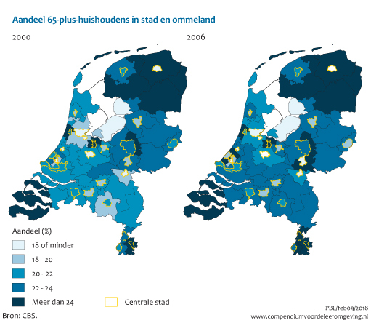

Figuur 2 Aandeel 65 plus in stad en ommeland Nederland
Demografische krimp
Bij demografische krimp wordt er gekeken naar de afname van de bevolking. Dit hoeft echter niet alleen over absolute aantallen te gaan. Het kan ook gaan over de afname van aantal huishoudens, afname van het aantal jongeren of de afname van een bepaalde bevolkingsgroep. Gevolgen van een demografische krimp zijn bijvoorbeeld: het sluiten van scholen, sluiten van winkels of het verplaatsen van ziekenhuizen.
Net als de vergijzing speelt demografische krimp vooral in gebieden aan de randen van Nederland zoals in figuur 3 weergeven. Voornamelijk de provincies Groningen, Zeeland en Limburg hebben hier wederom last van. Factoren van de krimp zijn: geboortecijfer, sterftegevallen en migratie. Binnen Nederland gaat de migratie dan vooral om jongeren die uit de provincie wegtrekken naar de grote stad, vaak vanwege een studie.
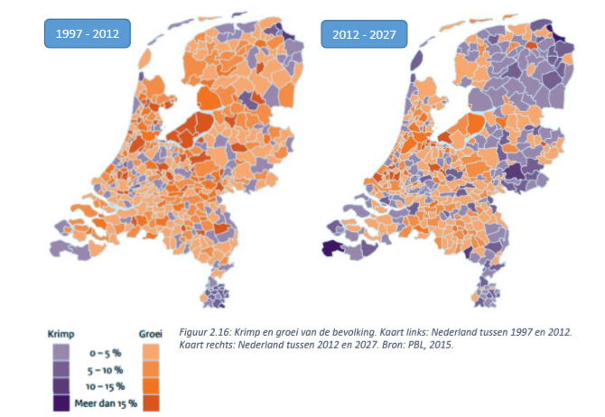

Huidige situatie
Figuur 3 Krimp en groei bevolking in Nederland
Hout-Blerick is een dorp in de gemeente Venlo en valt onder stadsdeel Blerick. In figuur 4 is de locatie van Hout-Blerick weergeven in de gemeente Venlo. Hout-Blerick is in groen aangegeven.
(Plaatsengids, 2019)
“Wijk 26 Hout Blerick heeft een totale oppervlakte van 448 hectare, waarvan 438 land en 11 water (100 hectare is 1 km2). De gemiddelde dichtheid van adressen is 921 adressen per km2. Er wonen 1.125 huishoudens in Wijk 26 Hout Blerick. Wijk 26 Hout Blerick is een wijk in de gemeente Venlo.” (Allecijfers, 2019)·
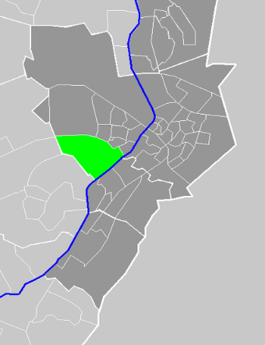

Figuur 4 Geografische ligging Hout-Blerick

Hout-Blerick telt 2.835 aantal inwoners in 2018. In vijf jaar tijd is het aantal inwoners met 4% gestegen. Van 2.720 in 2013 naar 2.835 in 2018. De groei van het aantal inwoners is weergeven in figuur 5. (Allecijfers, 2019) In figuur 5 valt duidelijk te zien dat de stijging van 2017 tot 2018 hoger was dan andere jaren.
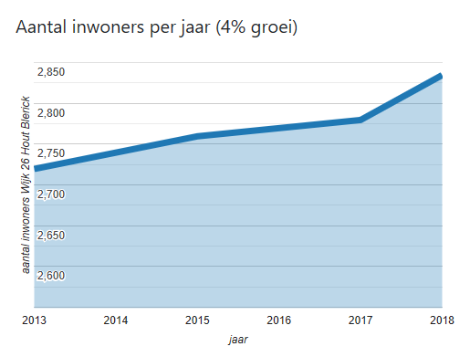

Figuur 5 Groei aantal inwoners

Hout-Blerick is onder te verdelen in drie buurten:
- Kern Hout-Blerick
- Verspreide huizen Hout-Blerick
- Meulenveld
De verdeling van de inwoners in de buurten is te zien in de figuur 6. Wat naar voren komt is dat de meeste inwoners in Kern Hout-Blerick wonen, namelijk 58%. 30% woont in Meulenveld en de overige 12% in verspreide huizen Hout-Blerick.

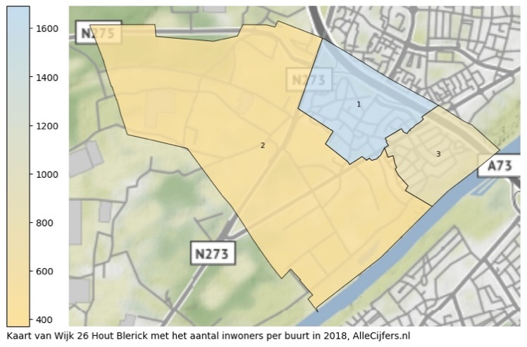

Figuur 6 Verdeling inwoners

Het gemiddelde inkomen per inwoner van Hout-Blerick ligt op €30.100. (AlleCijfers, 2019) Vergeleken met de rest van Venlo is dit het hoogste van alle wijken. Dit is weergeven in figuur 7, Hout-Blerick is het rode staafje.
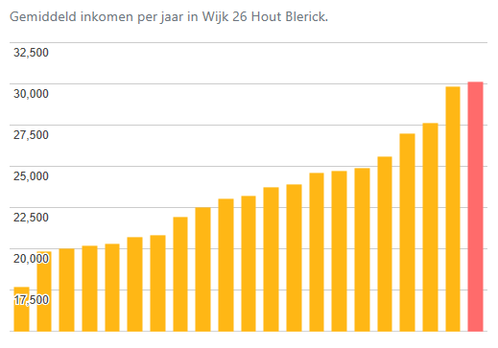

Figuur 7 Gemiddeld inkomen Venlo
Samenstelling inwoners
De inwoners van Hout-Blerick zijn te verdelen in 8 groepen, zoals weergeven in figuur 8. De grootste groep in Hout-Blerick zijn de 65+ plussers met 25,1%. De kleinste groep is die van 0-3 met 2,6% Wat opvallend is dat de groep vanaf 40 jaar 63,4% is van alle inwoners in Hout-Blerick. De groep van 0-39 zijn 36,6% van de inwoners. De groep met ouderen is dus veruit de grootste wat een teken is van vergrijzing. (Venlo.indecijfers, 2019) Deze verhouding tussen jongeren en ouderen geeft tevens aan dat er sprake is van grijze druk in Hout-Blerick, zoals in de theorie is benoemd. Het percentage 65+ is namelijk 42,1% en die van de beroepsbevolking (18-64) 39,3%. Een gevolg van deze grijze druk kan ontgroening zijn.
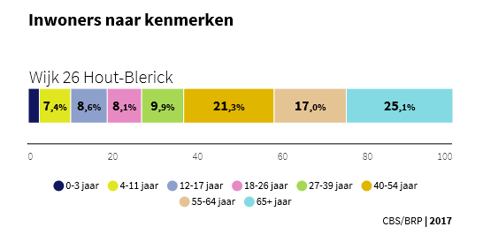

Figuur 8 Inwoners naar kenmerken

Ecologie

Theoretisch kader
Om het ecologische kapitaal in kaart te brengen, zijn verschillende aspecten bekeken die in verband staan met het ecosysteem binnen een gemeente. Men onderscheidt vier hoofdfuncties van een ecosysteem; de product-, draagkracht-, informatie- en regulatiefunctie. Om natuurlijke en menselijke verstoringen op te vangen dient het ecologisch kapitaal over voldoende veerkracht te beschikken, zodat er geen onherstelbare schade aan het ecosysteem wordt toegedaan (Telos, 2018).
Klimaatmitigatie
Op dit moment bestaan meerdere motieven waarom een energietransitie van belang is, onder andere; fossiele brandstoffen raken op, fossiele brandstoffen zorgen voor geopolitieke labiliteit en fossiele brandstoffen versnellen de opwarming van de aarde (Sijmons, 2014). Onder klimaatmitigatie verstaat men: ‘het voorkomen van verdere klimaatverandering door de uitstoot van broeikasgassen te verminderen’ (Rijksoverheid, z.d.). Om klimaatmitigatie na te streven zijn internationale afspraken gemaakt en geformuleerd in het ‘Klimaatakkoord. In dit klimaatakkoord hebben 195 landen, waaronder Nederland, afgesproken om in 2050 de stijging van de gemiddelde wereldtemperatuur te beperken tot ruim onder 2 graden Celsius (Klimaatberaad, z.d.). Samen zijn deze landen verantwoordelijk voor zo’n 96% van de CO2 uitstoot (Rijksoverheid, z.d.). Dit betekent dat ook Nederland de aankomende decennia aan de slag moet om de beoogde klimaatmitigatie te realiseren, de rijksoverheid wil dat Nederland in 2050 geen CO2 meer uitstoot. Het kabinet wil proactief inspelen op de energietransitie die de komende decennia zal plaatsvinden. Nederland, ambitieus als het is, heeft ervoor gekozen om nog een tandje bovenop de Europese norm voor de reductie van broeikasgassen te leggen. De klimaatwet pleit niet voor 40% minder uitstoot van broeikasgassen, maar 55% minder broeikasgassen in 2030 (Rijksoverheid, z.d.).
Noodzaak energietransitie
In het ‘Energierapport’ heeft de overheid de hoofdlijnen van het energiebeleid voor de periode tot 2050 geformuleerd. Deze hoofdlijnen zijn besproken in het ‘Energiedialoog’ en de uitkomsten hiervan vormen de basis voor de ‘Energieagenda’. In de Energieagenda beoogt het kabinet een helder en ambitieus perspectief richting 2030 en 2050 (Rijksoverheid, 2016). De maatschappelijke, economische en technologische onzekerheden van de komende decennia maken het onmogelijk om nu al een optimale inzet tussen energievoorzieningen en hernieuwbare bronnen vast te stellen (Energieagenda, 2016). Echter zijn voor de komende jaren voldoende uitdagingen voor de overheid, gemeenten en particulieren om naartoe te werken.
Elektriciteit
De CO2 uitstoot reductie voor de sector ‘Elektriciteit’ bedraagt zo’n 20 megaton CO2, van de volledige beoogde nationale reductie van 49 megaton CO2 voor het jaar 2030 (Klimaatberaad, z.d.). In 2030 zal 70 procent van alle elektriciteit in Nederland uit hernieuwbare bronnen worden opgewekt, zoals wind- of zonne-energie (Klimaatberaad, z.d.). Om deze nationale afspraken te vertalen naar lokaal niveau, zijn er door 30 regio’s zogeheten ‘Regionale Energie Strategieën’ (RES) opgesteld (RES, 2019). In zo’n energie strategie staan zaken beschreven als opwekking van duurzame elektriciteit, warmte transitie in de gebouwde omgeving en de daarvoor benodigde opslag- en energie-infrastructuur (Klimaatberraad, z.d.). In de volgende paragraaf staat verder toegelicht welke verschillende vormen van duurzame elektriciteit er zijn.
Duurzame elektriciteit
“Duurzame energiebronnen zijn schoon en raken niet op” (MilieuCentraal, z.d.(a)). De Rijksdienst van Ondernemend Nederland hanteert de volgende duurzame energiebronnen: zon, wind, biomassa, water en bodem (RVO, 2015). Duurzame energiebronnen zoals wind, zon en aardwarmte veroorzaken geen luchtvervuiling, en weinig CO2-uitstoot (MilieuCentraal, z.d.). Naast het feit dat deze bronnen vrijwel geen CO2 uitstoten, raken deze ook nooit op, in tegenstelling tot fossiele brandstoffen die verbrand zijn voor de huidige elektriciteit voorraad.
Windenergie
Windenergie wordt gewonnen middels windturbines, deze wekken stroom op zonder de lucht te vervuilen en het klimaat te belasten (MilieuCentraal, z.d.). Voor een inpassing van windmolens in een elektriciteitsnet zijn over het algemeen grote aanpassingen nodig om dit te realiseren en de tijd hiervoor bedraagt zo’n 5 tot 10 jaar.
Zonne-energie
Zonne-energie is in grote mate aanwezig op de aarde, al deze energie bij elkaar is zelfs groter dan die van wind-, waterkracht en fossiele brandstoffen bij elkaar (Sijmons, 2014). Zonne-energie wordt doorgaans geoogst door het om te zetten naar warmte of elektriciteit, dit kan onder andere met warmteboilers en zonnepanelen. Zonnepanelen op daken van woningeigenaren zijn over het algemeen de meest eenvoudige manier om duurzaam energie op te wekken. Afhankelijk van het huidige elektriciteitsnet kunnen zonnepanelen zonder verdere aanpassing hierop worden aangesloten (Netbeheer Nederland, 2019). De voordelen zijn volgens de ‘vastenlastenbond’ (2015):
- Geld besparen en verdienen
- Waardestijging van woning
- Onafhankelijkheid van energieleverancier
- Duurzame groene stroom die altijd beschikbaar is
Nadelen zonnepanelen
- Redelijk lange terugverdientijd, zo’n 10 jaar
- Meterkast aanpassen, mogelijk extra ruimte op zolder nodig
- Uitstraling van een huis
- Onderhoud van zonnepanelen is duur
Biomassa
Middels ‘biomassacentrales’ wordt biomassa omgezet tot energie, dit gaat ongeveer volgens hetzelfde principe als bij voorganger; de kolencentrale. De biomassa is in veel energiecentrales in Nederland nog samengevoegd met kolen. De vrijgekomen warmte wordt omgezet in stoom en hiermee worden turbines aangedreven om elektriciteit mee op te wekken (Bioconomy, 2019). De voordelen van biomassa zijn:
- Hernieuwbare energiebron
- Koolstofkringloop? CO2 neutraal?
- Geschikt voor huidige verbrandingsmethoden
Nadelen biomassa
- Luchtvervuiling en klimaat
- Food vs. Fuel
- Schade biodiversiteit en milieu
- Secundaire uitstoot
- Duur, niet te doen zonder subsidie
Gasontkoppeling
Om een verdere CO2-reductie te verwerkelijken, zoals afgesproken in het klimaatakkoord, zullen huishoudens per 2050 in principe niet meer koken op gas of stoken op aardgas (Rijksoverheid, z.d.). Voor alternatieve manieren om warmte op een duurzame manier op te wekken heeft de rijksoverheid besloten om huishoudens te stimuleren middels een ‘Investeringssubsidie duurzame energie’(ISDE). De ISDE geeft burgers een tegemoetkoming bij de aankoop van zonneboilers, warmtepompen, biomassaketels en pellet kachels’ (Rijksoverheid, z.d.). Het budget voor dergelijke subsidies is per jaar vastgesteld en kan op raken, dus wie het eerst komt wie het eerst maalt.
Steeds meer dorpen in Nederland ambiëren om van het gas los te koppelen. Aan 27 gemeenten in Nederland is door het rijk een rijksbijdrage geleverd om aardgasvrije dorpen te realiseren (Rijksoverheid, z.d. (d)). Door samenwerking tussen burgers en gemeenten, en de steun van de overheid hebben een aantal dorpen in Nederland hier al grote stappen gemaakt. Het dorp Garyp, een Fries dorp met de ambitie om het eerste gasvrije dorp van Nederland te worden, is al ver op weg. De gemeente heeft als doelstelling geformuleerd om, binnen 5 jaar, 80 tot 90 procent van alle woningen in Garyp van het aardgas te halen. Om dit te realiseren zijn er maatregelen genomen om woningen beter te isoleren, warmte te halen uit hernieuwbare bronnen en daarnaast het energie verbruik te reduceren.
De visie waarmee de reductie van aardgas wordt nagestreefd staat geformuleerd in een zogeheten ‘transitievisie warmte’, de bedoeling is dat elke gemeente deze voor 2021 gaat formuleren. De transitievisie geeft bewoners houvast om te werken in stappen naar een aardgasvrij bestaan (PAW, 2018). Een belangrijke factor voor de vorming van een warmte transitie is de huidige energie infrastructuur. Om van het aardgas af te gaan zijn er 3 alternatieve mogelijkheden; elektrische warmtepompen, groen gas en warmtenetten.
Warmtepomp
De warmtepomp biedt mogelijk niet voor alle huishoudens in Nederland een oplossing, omdat het mogelijk niet voldoende duurzame stroom kan opwekken om dit te realiseren. Naast het feit dat de duurzame energie niet toereikend zou zijn, blijkt de isolatie van veel huizen niet dusdanig ingericht om volledig over te schakelen naar warmtepompen (MilieuCentraal, z.d.(b)). Evenals voorgaande duurzame alternatieven voor energie, kent ook de warmtepomp een aantal voor- en nadelen, te beginnen met de voordelen:
- Energie besparen
- Klaar voor de toekomst, van het aardgas af
- Waardevermeerdering van huis
- Minder CO2 uitstoot
- Verwarmen en koelen
- Weinig onderhoud
- Constante temperatuur
Nadelen
- Aanschafprijs
- Belang isolatie
- Ruimte
- Past niet in elke woning
- Geluid
- Expert nodig voor installatie
Warmtenet
Een warmtenet is een ander alternatief voor een volledige ontkoppeling van het aardgas. Wanneer een warmtenet is ingericht en warmte is opwekt via een duurzame bron dan zorgt dit voor een reductie van 50 tot 70 procent van de uitstoot van het broeikasgas CO2 (Milieucentraal, z.d.(c)). De voordelen van zo’n warmtenet zijn volgens natuurenmilieu (2019) als volgt beschreven:
- Makkelijk en zeker: Er is altijd warmte, de verwarmingsketel kan uit huis wat leidt tot ruimtebesparing.
- Lokaal: de warmte komt uit de regio
- Veilig: aardgas is niet meer nodig, geen kans op een lek.
- CO2 uitstoot is lager dan die van de cv-ketel
Een nadeel is dat een warmtenet niet zomaar te realiseren is door een groene consument. Voor het transport van de warmte moet een warmtenet zijn aangelegd en dit vereist een behoorlijke investering. Om deze investering rendabel te maken zal de gemeenten een realisatie van een warmtenet in haar warmteplan voor wijken moeten formuleren. De participatie voor zo’n plan moet getoetst zijn om de rentabiliteit van de investering te berekenen.
Energiebesparende maatregelen
Hoe het ook wendt of keert, naast een alternatief voor duurzame verwarming van een huis moet ook gekeken zijn waar deze energie naartoe gaat. In veel oude huizen, met name de huizen die zijn gebouwd voor 1980, laat de isolatie nog het een en ander te wensen over. Hiervoor zijn snelle oplossingen mogelijk die door bewoners zelf kunnen realiseren, zoals het afplakken van kieren en isoleren van leidingen. Naast kleine aanpassingen zijn ook grotere aanpassingen te verrichten om te isoleren. De spouwmuren, daken, vloeren en gevels van een huishouden kunnen onder andere worden geïsoleerd en in veel gevallen is hier een subsidie voor te ontvangen. Een ‘subsidie energiebesparing eigen huis’ maakt het isoleren van een eigen huis mogelijk en extra aantrekkelijk. Vanaf twee ‘bepaalde’ energiebesparende isolatiemaatregelen kan subsidie worden gegeven voor zo’n maatregel. Door een betere isolatie van een huis draagt men niet alleen bij aan een beter milieu, maar kan men ook een lagere energierekening, hogere waarde van woning en een comfortabelere woning verwachten.
Draagvlak en bewustwording
Draagvlak en bewustwording kun je creëren op verschillende manieren, het Zeeuws Klimaatfonds (2014) heeft vijftig ideeën geformuleerd om een stap dichterbij een duurzaam dorp te komen. De volgende ideeën kunnen bijdragen aan een energietransitie waarbij de bewoners het initiatief nemen en indien nodig ondersteund door de gemeente.
Energiegebruik van huishouden in kaart brengen
In kaart brengen hoeveel energie er in een huishouden is verbruikt door te meten met een eenvoudige verbruiksmeter en een jaarafrekening van het energiebedrijf. In groepen van ongeveer vijf personen kan je bevindingen delen en bespreken. De uitvoering van deze metingen zal de bewustwording en energiebesparing zeer waarschijnlijk ten goede komen.
Voorlichtingsbijeenkomst energiebesparing bestaande woningen
Manieren om energie te besparen bij particulieren thuis zoals isolatie en cv-ketels worden onderzocht om besparingen te realiseren. Om een volledig klimaat- en energieneutraal dorp te realiseren is het aanpakken van de bestaande woningvoorraad een belangrijk speerpunt.
Gezamenlijke inkoop van zonnepanelen
Bij een gezamenlijke inkoopactie kopen de deelnemers een uit onderhandeld pakket met verschillende opties. Op deze manier zijn huishoudens verder ontzorgd bij de aanschaf van zonnepanelen.
Collectief PV project op grote daken
Net zoals men zonnepanelen gezamenlijk kan inkopen voor eigen gebruik bestaat er ook een mogelijkheid om zonnepanelen te plaatsen op een groter dak van bijvoorbeeld een sporthal, basisschool of een ander openbaar gebouw. Dit biedt mogelijkheden voor duurzame energie wanneer bijvoorbeeld deelnemers geen mogelijkheid hebben om op eigen dak zonnepanelen aan te leggen.
Houtskeletbouw
Nederland staat voor een paradoxale opgave: meer bouwen en minder uitstoten. Om de woningnood op te lossen moeten er in 2030 één miljoen woningen worden gebouwd, maar het huidige bouwen met beton overschrijdt de milieunormen. Is houtbouw de oplossing?
Houtskeletbouw-elementen worden in een fabriek gemaakt en op de bouwplaats razendsnel tot een gebouw van maximaal vijf verdiepingen gemonteerd. Je hoeft niet - zoals bij betonnen elementen - eerst het bouwvocht uit de woning te laten trekken, maar je bent na montage direct klaar voor de verdere afbouw. Een droge, schone en snelle bouwmethode en bovendien, door engineering en productie tot op de millimeter, vrijwel zonder faalkosten.
Bij bouwen met hout wordt wel eens gedacht dat het minder brandveilig is. Maar de brandkans is bij houtskeletbouw niet groter dan in een stenen huis, dankzij de toepassing van hout in combinatie met onbrandbare gipsplaten en minerale isolatie. De schade in geval van brand is dankzij deze gelaagde opbouw zelfs minder ingrijpend en het herstel makkelijker dan bij een traditioneel gebouwde woning. Ook komen in houtskeletbouw – in tegenstelling tot traditionele bouw- nauwelijks vocht, schimmel, emissiegas en radon voor. Houtskeletbouw betekent dus echt veilig wonen en werken.
Houtskeletbouw biedt een grote vrijheid in ontwerp. Het is geschikt voor woningen, woongebouwen tot vijf verdiepingen, utiliteitsbouw, optopprojecten en renovaties in iedere stijl. De gevelafwerking is helemaal vrij. Ook is houtskeletbouw door de modulaire opbouw na oplevering vrij gemakkelijk aan te passen en uit te breiden.
Vocht, schimmel, emissiegassen en radonstraling; slecht voor onze gezondheid, maar spelen altijd een rol bij traditionele bouw. Met houtskeletbouw worden gezonde, comfortabele en waardevaste woningen en gebouwen gerealiseerd die bijdragen aan een beter milieu. Hout is natuur- en mensvriendelijk, niet-toxisch, recyclebaar en uitstekend isolerend. Het gebruik van hout verlaagt CO2 uitstoot en vertraagt zo de opwarming van de aarde.
De kracht van houtskeletbouw is het hoog isolerend vermogen, dat zorgt voor een behaaglijk binnenklimaat en lage energierekening. Een ideaal samenspel van energiezuinigheid, isolatie en materiaalkeuze, dat er voor zorgt dat het energiegebruik voor verwarming en koeling gunstig is. Dankzij de droge bouwmethode hoeft het gebouw niet drooggestookt te worden. Ook dat scheelt in energiekosten.
De moderne houtskeletbouwmethode past goed bij het groeiend milieubesef. Energiezuinigheid, verantwoord materiaalgebruik met duurzame en hernieuwbare bouwmaterialen, cradle-to-cradle, het passiefhuis. Het past allemaal naadloos bij de eisen en wensen van de moderne, bewuste bewoner en gebruiker (bouwenmethout, z.d.) (vpro, 2019).

Afval
Afval scheiden
In Nederland is men al veel bezig met afval scheiden. Als afval gescheiden is, blijft er minder restafval over dat lijdt tot minder milieubelasting (Milieu centraal). Afvalverwerking kost namelijk veel energie en de verbranding ervan zorgt voor uitstoot van broeikasgassen. Afval scheiden levert ook erg veel op. Het kost veel minder energie om materialen te recyclen dan deze opnieuw te moeten creëren (Milieu centraal). Veel materialen die in afval zitten kun je gemakkelijk hergebruiken. Hierbij is het wel belangrijk dat het afval dus goed gescheiden wordt. Soms kun je ook iets in het geheel hergebruiken, bijvoorbeeld kleding of meubels. Als we gescheiden afval opnieuw gaan gebruiken, moeten we erop letten dat dit afval niet vervuild is. Dit kan bijvoorbeeld gebeuren doordat er etensresten tussen het afval zitten of als er veel plastic bij het oud papier is weggegooid.
Er is in Nederland per persoon ongeveer 490 kilo per jaar aan afval weggegooid (Milieu centraal). Veel afval is wel gescheiden, maar een groot deel is ook bij het restafval weggegooid terwijl dit eigenlijk wel gescheiden kan worden. Veel mensen denken ook te weten hoe ze afval moeten scheiden, maar dit hebben ze vaak ook verkeerd. In figuur 9 is weergegeven hoeveel procent van welke grondstoffen er in Nederland gerecycled is. Het streven van de Nederlandse overheid is dat in 2020 per inwoner nog maar 100 kilo afval wordt weggegooid (Volkskrant, 2019).
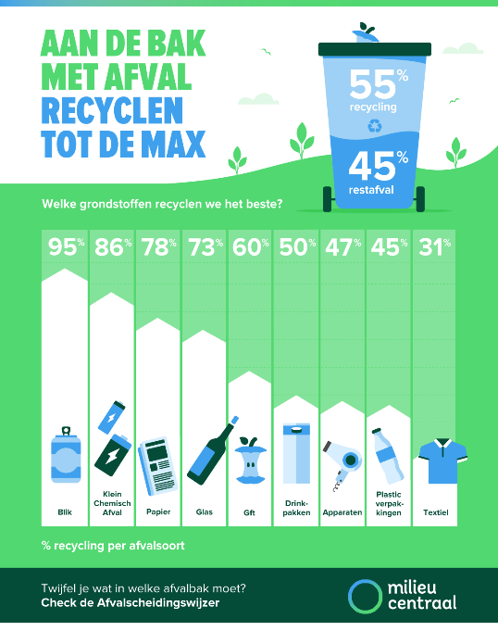

Figuur 9 (Milieu centraal)
Wel is er nog een verschil in het moment dat je afval scheidt (HVC groep, 2019). De eerste manier van afvalscheiding is bronscheiding. Hierbij scheidt een bedrijf of huishouden afval ter plekke. De tweede manier is nascheiding. Hierbij scheid de afvalverwerker het afval pas in een fabriek middels een machine. Deze manier van afval scheiden kan echter niet bij alle soorten afval gedaan worden toegepast. Plastic verpakkingen, blikken en lege drinkpakken kun je wel scheiden. Materialen zoals gft, textiel en papierafval gaan verloren bij nascheiding. Dus wanneer nascheiding wordt toegepast, moet een deel van het afval alvast gescheiden zijn. Nascheiding kan ook gezien worden als een aanvulling op bronscheiding. De ene manier van afval scheiden is niet beter dan de ander. Ook verschillen de kosten van nascheiding en bronscheiding per leefgebied (De afvalspiegel, 2019). In een woonomgeving waar veel ruimte is, is bronscheiding goedkoper doordat het relatief eenvoudig is om het afval in te zamelen. In stedelijke gebieden kan nascheiding goedkoper zijn omdat het moeilijker is om afval op te halen. Het blijkt wel dat inwoners van Nederland door bronscheiding van PMD (plastic, metalen en drinkpakken) ook al het andere afval beter scheiden (De afvalspiegel, 2019). Dit komt waarschijnlijk doordat mensen zich meer bewust zijn van het soort en de hoeveelheid afval dat zij produceren.
Zwerfafval
Naast het afval dat door bedrijven en huishoudens is geproduceerd en weggegooid, is er in Nederland ook veel last van zwerfafval. Zwerfafval is gedefinieerd als ‘afval dat door mensen bewust of onbewust is weggegooid of achtergelaten op plaatsen die daar niet voor bestemd zijn of door indirect toedoen of nalatigheid van mensen op die plaatsen is terecht gekomen’ (Recycling netwerk, sd). Zwerfafval zwerfafval tast het milieu aan en zorgt voor beeldvervuiling in wijken. Dieren raken verstrikt in het afval of ze eten het op. Vooral het plastic afval dat in de zee terecht komt is erg schadelijk. Het duurt namelijk een hele lange tijd voordat plastic vergaat en in de zee verbrokkelt het tot hele kleine stukjes. Vissen nemen deze microplastics op waardoor het uiteindelijk terecht komt in de vis die wij eten. Naast de negatieve gevolgen voor de natuur en onze leefomgeving is het ook zonde dat het zwerfafval niet nog een keer gerecycled kan worden.
De gemeenten, Rijkswaterstaat en beheerders van natuurterreinen zijn verantwoordelijk voor het beheer van publieke ruimten in Nederland (Recyling Netwerk, sd). Hierbij ligt er een focus op het schoonmaken en schoonhouden van de gebieden. Ze kijken van de ene kant naar de oorsprong van het zwerfafval en de manier waarop we zwerfafval kunnen verminderen. Aan de andere kant kijken ze op welke manieren we zwerfafval kunnen opruimen.
In Nederland zijn verschillende organisaties die helpen met het zwerfafvalprobleem. Dit zijn bijvoorbeeld organisaties die gericht zijn op kauwgom, sigarettenpeuken, de Noordzee of organisaties die speciaal voor kinderen zijn opgericht (Nederland Schoon, sd). Door deze organisaties zijn er zwerfafvalacties opgezet om samen met de inwoners van een bepaald gebied het zwerfafval op te ruimen. Ook zijn er landelijk speciale opruimdagen georganiseerd waar mensen aan mee kunnen doen, bijvoorbeeld Landelijke Opschoondag. Door deze acties zijn mensen gemotiveerd om zwerfafval op te ruimen en op deze manier zullen zij er waarschijnlijk in het dagelijks leven ook wat meer op letten.
Natuur en landschap
Het geheel van leven in een bepaald gebied wordt biodiversiteit genoemd (Wageningen University & Research). Het bevat alle soorten planten, dieren en micro-organismen en de ecosystemen waarin deze soorten zich bevinden. Biodiversiteit is erg belangrijk op aarde. Zo zorgt biodiversiteit ervoor dat er schoon water, vruchtbare grond en een stabiel klimaat is (Biodiversiteit). Ook is er door biodiversiteit voedsel, grondstoffen voor gebouwen, kleding, brandstof en medicijnen. Maar de natuur zorgt niet alleen voor tastbare producten, het zorgt ook voor gezondheid, ontspanning en culturele identiteit (Wageningen University & Research). Het is dus erg belangrijk dat men de biodiversiteit beschermd, maar als dit effectief moet gebeuren dan moeten mensen overtuigd worden van de noodzaak ervan. Dat wil zeggen dat er aangetoond moet worden wat de diensten van de natuur ons opleveren en wat er gebeurt als deze diensten er niet meer zijn. Dit is natuurlijk wel een lastige zaak omdat het niet duidelijk is hoeveel schone lucht kost of hoeveel een regenwoud waard is.
Zoals net beschreven is, is natuur goed voor de gezondheid van mensen (Wageningen University & Research). Zo zorgt het voor herstel van stress, het aanzetten tot sociaal contact en het kan stimuleren tot bewegen. Verder kan natuur ook bijdragen aan de optimale ontwikkeling van kinderen en natuurlijk ook aan persoonlijke ontwikkeling en zingeving van alle inwoners van een woonwijk. Ook vestigen bedrijven zich graag in een groene omgeving en mensen gaan er eerder wonen, wat beide zorgt voor een economische groei. Hieronder is in het kort een rij weergegeven met zeven redenen waarom groen in een woonomgeving belangrijk is (Wageningen University & Research):
- Groen vermindert de kans op wateroverlast
- Groen verkoelt de stad in de zomer
- Groen draagt bij aan een betere gezondheid en een hoger welzijn
- Groen draagt bij aan sociale cohesie
- Groen trekt bedrijven
- Groen zorgt voor biodiversiteit
- Groen verhoogt de waarde van huizen en kantoren
In een woongebied is er met eenvoudige ingrepen al veel te bereiken. Zo kunnen er bijvoorbeeld bomen worden geplant of er kan iets gedaan worden met regenwaterstromen. Er zijn vele ideeën om een woonwijk groener te maken. In het volgende stuk worden er in het kort een paar besproken.
Een buitenruimte voor ontspanning en recreatie is een goede manier om inwoners van een woonwijk de natuur in te krijgen. Dit zou een plek kunnen zijn waar kinderen kunnen spelen of waar mensen in de middag een rondje kunnen wandelen. De natuur kan hier gerust zijn gang gaan zonder dat dit wordt verstoord door mensen (BTL, 2019). Hierbij is het leuk voor de inwoners dat er rekening gehouden wordt met elke doelgroep. Zo kunnen er plekken worden gecreëerd voor kinderen, hondenbezitters, ouderen of natuurliefhebbers. Ook kunnen er activiteiten worden georganiseerd zodat mensen kennis kunnen maken met het gebied, waardoor de kans groot is dat zij vaker erheen zullen gaan. Of er kunnen middagen georganiseerd worden voor bijvoorbeeld de buitenschoolse opvang waardoor kinderen meer leren over de natuur. Verder kunnen sport- of zorginstellingen ook aangespoord worden om in de natuur hun activiteiten uit te voeren. Hierbij wordt er gedacht aan fysiotherapeuten, artsen, trainers of medewerkers van zorgcentra. Mensen zijn op deze manier bezig met fitter worden en tegelijkertijd kunnen ze een frisse neus halen (De groene stad, 2010).
Door middel van daktuinen en gevelbegroeiing kan een woonwijk groener worden zonder dat hier extra ruimte voor moet worden vrijgemaakt. Deze vorm van groen maken gebouwen aantrekkelijker voor bewoners en ondernemers en verhogen dus de waarde van gebouwen (BTL, 2019).
Natuur kan ook een plekje krijgen in (openbare) ruimten in de woonwijk die “over” zijn. Zo kunnen er een aantal bomen, bloemen of planten worden geplant in een ruimte die over is in plaats van dat deze bestraat wordt. Dit kan bijvoorbeeld als er een loze ruimte over is bij het aanleggen van een plein of bij het bouwen van huizen (BTL, 2019).
Op een schoolplein kan er meer groen worden ingezet in plaats van dat het gehele plein vol wordt gelegd met tegels. Er kunnen klimelementen worden geplaatst waar kinderen uitdagend en spannend mee kunnen spelen. Voorbeelden hiervan zijn speelbomen, een natuurtuin, een zandspeelplaats, een waterelement of een veldje waar (bal)spellen op gedaan kunnen worden (De groene stad, 2010).
Met een (moes)tuin kunnen verschillende generaties samenwerken om hierin bezig te zijn. Ouderen en kinderen kunnen bijvoorbeeld in de middag samenkomen om elkaar te helpen met groenten, fruit, kruiden en bloemen te kweken. Hierdoor komen kinderen in aanraking met groen en leren ze waar hun eten vandaan komt. Voor de ouderen heeft het een positieve werking op de eenzaamheid die veel voorkomt onder hun generatie (De groene stad, 2010).
In een woonwijk kunnen pocketparken gecreëerd worden. Dit zijn kleine parkjes midden in een bebouwd gebied. Hierbij kan er gekozen worden voor een inrichting waar elke leeftijdscategorie wat aan heeft. Dit kan bijvoorbeeld door een speelgebied te maken, zitplekken te plaatsen voor ouders om toezicht te houden op de spelende kinderen en een rustig zitgebied voor ouderen te maken waar ze kunnen genieten van bloemen en planten. Het kan helpen om avonden te organiseren waarin bewoners hun wensen en behoeften kunnen uiten, waardoor zij echt het gevoel hebben dat het parkje voor hen is gemaakt (De groene stad, 2010).
Een andere manier van invulling geven aan een landschap kan zijn dat er een duurzaam energielandschap van gemaakt wordt. Een duurzaam energielandschap is een duurzame energievorm die zo in een landschap is opgenomen dat deze bijdraagt aan de ontwikkeling van een omgeving en de gemeenschap, waarbij de waarden van een landschap niet aangetast worden (Groen kennisnet, 2017). Voorbeelden hiervan zijn een windmolenpark of een zonnepanelenpark. De duurzame energievormen mogen andere functies van het landschap niet aantasten. Zo mogen bijvoorbeeld voedselvoorzieningen, biodiversiteiten of ecosystemen niet verslechteren door het energielandschap.
Hinder en calamiteiten
Onder ‘hinder en calamiteiten’ verstaat men overlast die een burger in haar dagelijks functioneren ervaart in de vorm van geur, licht, geluid of externe risico’s (Telos, 2018). Als gevolg van overlast en risico’s kunnen burgers leiden aan fysieke of psychische gezondheidsklachten. Het uitgangspunt voor een effectieve hinderbestrijding is om burgers geen, door de mens veroorzaakte, overlast in de vorm van geur, licht en geluid te laten ervaren. De mate waarin burgers slachtoffer kunnen worden van (natuur)rampen valt onder de risico’s, het uitgangspunt bij calamiteitenbestrijding is dan ook; een zo laag mogelijke kans dat er slachtoffers vallen wanneer een calamiteit zich voortdoet (Telos, 2018).
Geluidbelasting
Om een aangenaam leefklimaat te verwezenlijken kan een overschot aan geluidbelasting funest zijn. Om de geluidsbelasting te beperken zijn hierover met de Wet milieubeheer afspraken over gemaakt. Hierin staat bijvoorbeeld hoeveel geluidbelasting er op gevels van woningen langs rijkswegen mag zijn (Rijkswaterstaat, z.d.). Om een te hoge geluidsbelasting te voorkomen zijn er geluidproductieplafonds opgenomen in de Wet milieubeheer. In deze geluidsplafonds staat precies beschreven hoe hoog het geluidsniveau op een bepaald punt langs een rijksweg mag zijn.
Maatregelen voor geluidbelasting
Er zijn een aantal manieren bekend om geluidbelasting tegen te gaan. Een manier om het geluidsniveau te reduceren is met stiller asfalt, zo bestaat er een soort asfalt genaamd ‘ZOAB’ (zeer open asfalt beton), waarin zeer kleine gaatjes zitten die het geluid van autobanden dempt (Rijkswaterstaat, z.d.). Een andere manier om geluidsoverlast in te perken is door het plaatsen van schermen of wallen. Deze schermen of wallen dienen aan bepaalde criteria te voldoen om een gewenst effect te bereiken (Rijkswaterstaat, z.d.). Indien het geluidniveau ondanks de getroffen maatregelen niet het voldoen aan de vastgestelde norm dan wordt, middels een gevelisolatieonderzoek, het geluidsniveau binnen een woning onderzocht. Indien het geluidniveau niet voldoet aan de wettelijke norm dan wordt er gekeken naar mogelijkheden om een woning beter te isoleren (Rijkswaterstaat, z.d.).

Huidige situatie
Elektriciteit
Uit een onderzoek van Enexis, uit 2012, is gebleken dat er een relatief hoog energieverbruik bestaat in Noord Limburg ten opzichte van de rest van de provincie. De reden hiervan is voor een groot deel te wijten aan de woninggrote in de regio, hiervan is Hout-Blerick een schoolvoorbeeld. Er wonen relatief weinig mensen op relatief veel grond, wat het energieverbruik per inwoner niet ten goede komt, het overgrote energieverbruik van de huishoudens is te wijten aan de opwarming van de huizen. Om het verbruik echter in perspectief te plaatsen moet erbij vermeld worden dat zo’n 80% van het energieverbruik van Noord Limburg afkomstig is van zakelijke doeleinden, maar voor Hout Blerick is dit weinig relevant aangezien er nauwelijks bedrijven operationeel zijn in het dorp.
In Hout-Blerick is energie voor een groot deel afkomstig van niet-hernieuwbare energiebronnen. Huishoudens zijn voorzien van energie die afkomstig is van energiecentrales. Uit interviews komt naar voren dat er vanuit verschillende particuliere initiatieven inmiddels zonnepanelen zijn gerealiseerd op daken en een paar huishoudens waar ook de warmte van het huis voor een groot deel met een warmtepomp is opgewekt. Hoeveel het percentage van de totaal hernieuwbare energie is ten opzichte van het totaal verbruikte energie is niet vastgesteld. Een aanname die, op basis van de interviews, hierom is gemaakt is dat het huidige energieverbruik dat afkomstig is uit hernieuwbare bronnen nog zeer beperkt is in het dorp. In figuur 10 is te zien dat de gemeente Venlo in vergelijking met andere gemeentes uit de provincie laag scoort in hoeveelheid opgewekte zonnestroom. Zo’n 8 tot 10 procent van de energie wordt opgewekt met de zon.
Figuur 10 Zonne-energie Limburg
Wat betreft alternatieven om duurzame energie op te wekken zijn er gegevens bekend over het aantal apparaten die zijn aangeschaft in 2019 binnen de gemeente Venlo. Deze cijfers zijn afkomstig van de Rijksoverheid (2019(e)), uit de aantallen blijkt de palletkachel met een aantal aankopen van 214 met hoofd en schouders op nummer 1 staat. Na de palletkachel is de warmtepomp het meest aangeschaft binnen de gemeente, hiervan zijn er afgelopen jaar 45 aangeschaft. Onder aan staan de biomassaketel en de zonneboiler met zo’n 10 aankopen.
De ambitie van de regio Noord-Limburg luidt: ‘Het creëren van een fossiel energieonafhankelijke regio met een economische gezonde woon-, werk- en leefomgeving, welke geschikt is voor toekomstige generaties.’ Hierbij zijn de volgende doelen geformuleerd:
- 35% energiebesparing realiseren voor 2030
- 30% duurzame energie opwekking voor 2030
Om deze doelen te behalen gaat de regio vooral inzetten op kleinschalige duurzame opwek, met de focus op zonne-energie en warmte- koude opslag. De regio heeft drie strategielijnen geformuleerd waarin de samenleving ook een belangrijke rol speelt; ‘de energietransitie is namelijk van iedereen’.

Gas ontkoppeling
Uit interviews is gebleken dat een groot deel van de huishoudens uit Hout-Blerick stookt op aardgas. Precieze cijfers zijn niet bekend, maar uit de gegevens van figuur 11 blijkt dat er in de gemeente Venlo gemiddeld veel gas wordt verbruikt voor particuliere woningen.
Tot op heden zijn er weinig initiatieven opgezet om de bewoners van Hout-Blerick te informeren over mogelijkheden om duurzaam wonen te realiseren.

Figuur 11 Aardgasverbruik Limburg

Afval
Uit de theorie zijn er een aantal punten naar voren gekomen die belangrijk zijn voor een duurzaam dorp.

- Afval scheiden
- Wordt afval goed gescheiden?
- Is er sprake van bronscheiding of na-scheiding?
- Mate van biodiversiteit
- Aantal bomen in een gebied
- Wat wordt er met regenwater gedaan?
- Kunnen inwoners zo de natuur in (bos?)
- Daktuinen/gevelbegroeiing
- Groen schoolplein

Om erachter te komen hoe het er met de ecologie voorstaat in Hout-Blerick zijn er interviews afgenomen met de inwoners van Hout-Blerick en de wethouder duurzaamheid van Venlo Marij Pollux.
Uit het interview met Marij Pollux zijn een aantal zaken aan het licht gekomen waar Hout-Blerick aan de gang mee kan gaan. Vanuit de gemeente Venlo zijn er een projecten voor duurzaamheid en is er een bepaalde visie.
- Local farming
Local farming of lokaal boeren, houdt in dat de boerderijen hun eigen regio van voedsel gaan voorzien. Dit verkort het distributie kanaal en er hoeft minder geproduceerd te worden. Daarnaast zorgt het voor een opleving van plattelandsgebieden.
- Afkoppeling van het hemelwater.
In de toekomst zal er steeds meer regen gaan vallen. Hierdoor kan er gekeken worden hoe het riool ontlast kan worden.
- Hitte stres
Hitte stres tegengaan door openbare ruimtes zo groen mogelijk te maken en zo min mogelijk asfalt. Over het algemeen geldt: “hoe meer groen, hoe minder warm.”
Eric Titulaer (voorzitter Carnavalsvereniging de Poerker en inwoner Hout-Blerick)
Uit het interview met Eric kwam een mooie zin naar boven die het leven in Hout-Blerick typeert: Het leven is meer dan wonen en werken, het gaat om de gemeenschap. Ecologie kan een rol spelen in een goede gemeenschap.
Hay en Truus (ouderen in Hout-Blerick)
Hay en Truus is een ouderenkoppel dat bijna hun hele leven in Hout-Blerick woont. Volgens Hay en Truus zijn er voldoende mogelijkheden voor afvalscheiding. Groen afval kan makkelijk weggedaan worden en afval wordt gescheiden in het dorp. Dit gebeurt bij hun thuis. Er is een container met twee verschillende bakken waarin afval wordt gescheiden. Er is dus sprake van bronscheiding. In het dorp is een container voor oude kleren en ook chemisch afval kan gestort worden.
Hay en Truus missen in de kern van het dorp groen. Alles is volgebouwd en daardoor staan er vooral huizen en auto’s. Volgens Hay en Truus is er vraag naar meer groen, maar is er bijna geen ruimte voor.
René Sanders (voorzitter voetbalvereniging HBSV)
De faciliteiten van afval scheiden zijn aanwezig. Groen GFT, Grijze bak voor plastic en Restaval met schot ertussen.
Voor het zwerfaval zijn er zones gemaakt die geadopteerd kunnen worden en die delen worden dan schoongemaakt.
Raad van kinderen
De raad van kinderen zijn kinderen uit groep 8 die meepraten over problemen en oplossingen in HB.
Volgens de kinderen is er niet veel groen in het dorp er zijn vooral veel grasvelden. Vanuit school zijn er projecten die de kinderen bewust maken van de omgeving. Zo is er twee keer in het jaar een opruimactie en meten ze het nitraatgehalte van de springbeek.
De kinderen hebben zelf ideeën die vanuit school nog gedaan kan worden:
  - Zonnepanelen veldje
  - Zonnepanelen op school
  - Groen in klas
  - Moestuintje school
  - Fruit op school
  - Voor iedere klas een moestuintje/kas
  - Nestkasjes
  - Insecten hotel

Afval scheiden
Uit de interviews blijkt dat de inwoners van Hout-Blerick hun afval scheiden. Dit wordt door de inwoners zelf in huis gedaan, oftewel bronscheiding. Tevens is er in het dorp een container voor oude kleren en kan chemisch afval gestort worden. Voor het restafval zijn er zones gemaakt die door de verenigingen geadopteerd kunnen worden en die vervolgens schoon houden. Het afval wordt dus gescheiden. Echter zit de gemeente Venlo (waar Hout-Blerick onder valt) nog boven het streven van 100 kilo per inwoner. Uit cijfers van het CBS blijkt dat in Venlo is nu nog 147 kilo per inwoner wordt opgehaald (Volkskrant, 2019).
Een gemeente dat wel onder dat streven zit is de nabij gelegen gemeente Horst aan de Maas. Daar wordt nog maar 23 kilo per inwoner opgehaald. Horst aan de Maas loopt hierin dus voor op Venlo. In Horst wordt twee keer per week het keukenafval opgehaald. Voor het tuinafval zijn er grote korven in het dorp. Voor PMD is er een blauwe afvalbak die een keer in de twee weken wordt opgehaald. Voor luiers en incontinentiemateriaal zijn er speciale containers geplaatst. Voor het grovere tuinafval kan de gemeente gebeld worden die het dan gratis komt ophalen. Bouw- en sloopafval wordt ook door de gemeente opgehaald. Glas wordt naar de glasbak gebracht, papier wordt door verenigingen opgehaald. Voor restafval moeten de inwoners een speciale afvalzak kopen voor €1,20. Op deze manier heeft Horst aan de Maas alle afvalstromen gescheiden. (20 in totaal) In 2018 is er 23 kilo restafval per inwoner ingezameld, het landelijke streven is 100 kilo. (Volkskrant, 2019)

Hinder en calamiteiten
Uit interviews is gebleken dat er een aantal dorpsbewoners overlast ervaren van het geluid dat afkomstig is van de snelweg (A73) die naast het dorp ligt. De oorzaak van deze overlast is mogelijk te wijten aan het gebrek in hoogte van de geluidswand die is gelegen op de brug die over de maas loopt.
Buurtbewoners ervaren in het dorp vaak overlast van de auto’s die door het dorp heen rijden, met name bij de basisschool. De kinderen van de basisschool worden veel door ouders naar school gebracht en opgehaald met de auto. Dagelijks zorgt dit voor een knelpunt voor de school, omdat er weinig gelegenheid is om de auto’s te parkeren en ouders graag hun kinderen direct voor de school afzetten.
De rotonde, dicht gelegen aan het dorp en bij de basisschool maakt een snelle verbinding met de snelweg. Echter zien niet slechts de bewoners van Hout-Blerick hier de voordelen van in maar regelmatig wordt het dorp ook als sluiproute gebruikt door onder andere vrachtwagens die er niet mogen rijden en automobilisten die de snelheidslimiet overtreden.

Economie

Theoretisch kader
Bij het economische deel staat het functioneren van verschillende gebieden centraal. De onderwerpen waar naar gekeken zal worden zijn de conjunctuur, werkloosheid, inkomstenbronnen en het gemiddelde salaris.
Door het onderzoeken van deze onderwerpen kan de toekomst van Hout-Blerick en de welvarendheid in kaart worden gebracht. Deze factoren hebben niet alleen invloed op de huidige situatie maar kunnen een inschatting geven voor de toekomst.
Er is op verschillende niveaus gekeken naar de economische situaties. Er is gekeken naar de micro-omgeving, de micro-omgeving is in dit onderzoek Hout-Blerick als dorp. Vervolgens is er gekeken naar de meso-omgeving, dit heeft betrekking op de directe omgeving van Hout-Blerick. De directe omgeving van Hout-Blerick is Blerick, Venlo en gemeente Venlo. Tot slot is er gekeken naar de bredere maatschappelijke krachten die Hout-Blerick beïnvloeden, deze omgeving is de macro-omgeving. Een van deze bredere maatschappelijke krachten is de provincie Limburg.
Bij de micro-omgeving is er gekeken naar de sterktes en de zwaktes van Hout-Blerick. Bij de Meso-omgeving is er ook gekeken naar omliggende dorpen en steden. Hierdoor is er een vergelijking te maken tussen Hout-Blerick en de omgeving op de eerder benoemde onderwerpen die behandelt zijn. Hier is bijvoorbeeld gekeken naar de belangen van de verschillende stakeholders, de verschillende vormen van inkomstenbronnen voor de inwoners en tot slot naar de toekomstsituatie van de omgeving. Vervolgens is er gekeken naar de macro-omgeving van Hout-Blerick. Doormiddel van een omgevingsanalyse is in kaart gebracht hoe de economische situatie in de rest van Limburg is (Managementmodellen.com, n.b.).
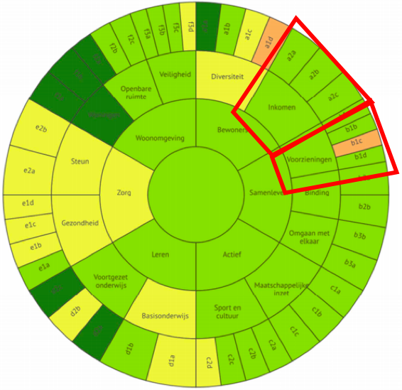
Figuur 12

Huidige situatie
Micro-omgeving
Bij de micro-omgeving is er aandacht besteedt aan het dorp Hout-Blerick. Zoals te zien in figuur 13, was in 2017 de situatie van Hout-Blerick sterk, zij scoorde op veel aspecten zelfs zeer sterk. Het gaat het best met de woningen en het onderwijs. Er zijn twee aspecten die minder goed scoren dan gemiddeld in Venlo en dat zijn dat er weinig jongeren in het dorp wonen en de gemiddelde schaalscore inwoners over kwaliteit van winkels voor dagelijkse boodschappen. Omdat dit aspect over de economische onderwerpen gaat is er voornamelijk gekeken naar het inkomen van de bewoners en de voorzieningen in Hout-Blerick.
Inkomen
Te zien is dat het inkomen sterk is, op de drie indicatoren scoort inkomen zelfs sterk. De indicatoren die gebruikt zijn:
- A2a: % WWB-uitkering
- A2b: % niet-werkende werkzoekende
- A2c: % laag inkomen
Figuur 13 Micro omgeving
Sterk betekent een hogere z-score. Hoe hoger de z-score hoe sterker de waarde van de wijk positief afwijkt van het gemiddelde van Venlo. Sterk betekent dat er een z-score is van +0,5 tot +1,5. Dit betekent dus dat het inkomen +0,5 of +1,5 beter is dan in Venlo.
Voorzieningen
Vervolgens is er te zien dat de voorzieningen ook sterker zijn dan in Venlo. Niet alle indicatoren scoorden beter dan in Venlo maar drie van de vier wel. De indicatoren die gebruikt zijn:
- B1a: % inwoners dat vindt dat er goede speelplekken voor kinderen zijn in de buurt
- B1b: % inwoners dat vindt dat er goede voorzieningen voor jongeren zijn in de buurt
- B1c: Gemiddelde schaalscore inwoners over kwaliteit van winkels voor dagelijkse boodschappen
- B1d: Gemiddelde schaalscore inwoner over kwaliteit van ontmoetingsplaatsen voor ouderen
Dit betekend ook dat de voorzieningen in Hout-Blerick tussen de +0,5 en +1,5 zitten, behalve B1c. Deze indicator is zwak, wat betekent dat deze indicator -1,5 tot -0,5 slechter presteert dan Venlo.
Er is dus duidelijk te zien dat Hout-Blerick op economisch gebied beter scoort dan Venlo. Hierna is er gekeken naar de ontwikkeling tussen 2015 en 2017 van de bovenstaande onderwerpen. Er is wederom gekeken worden inkomen en voorzieningen. Bij deze ontwikkeling is er gekeken of de indicatoren gewijzigd zijn en of ze negatief, neutraal of positief gewijzigd zijn.
Inkomen
Er is te zien dat zowel A2a als A2c positief scoren. Echter scoort A2b (het percentage niet-werkende werkzoekende) negatief, dit betekent dat er meer niet-werkende werkzoekende zijn bijgekomen in de periode van 2015-2017. De andere twee positieve indicatoren betekenen dat er minder mensen zijn met een WWB-uitkering en minder mensen met een laag inkomen. Deze positieve ontwikkelingen komen voornamelijk door een daling van het aantal inwoners met een bijstandsuitkering en/of laag inkomen. Dit betekent dus dat het gemiddelde inkomen van de inwoners in Hout-Blerick gestegen is.
Voorzieningen
Er is te zien dat de voorzieningen neutraal zijn gebleven. De voorzieningen vallen onder het kopje ‘’Samenleven’’, dit kopje heeft een negatieve ontwikkeling meegemaakt maar dit komt niet door de voorzieningen in het dorp. Alle vier de indicatoren zijn neutraal gebleven.
Uiteindelijk laten deze twee ‘’profieltaarten’’ zien dat Hout-Blerick een gezond dorp is doordat het sterk scoort in verhouding met Venlo. Het laat zien dat er nog een aantal onderwerpen te verbeteren valt. De gebieden ‘’Woonomgeving’’ en ‘’Samenleven’’ zijn slecht ontwikkeld in twee jaar en het onderwerp ‘’Zorg’’ blijft ook nog discutabel. ‘’Zorg’’ is namelijk wel verbeterd maar het was het slechtst presterende onderwerp in eerste instantie. Verder is alleen ‘’Steun’’ positief ontwikkeld terwijl ‘’Gezondheid’’ negatief ontwikkeld is.
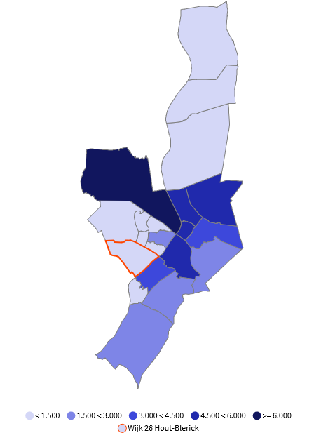
Tot slot is er gekeken naar de hoeveelheid banen in Hout-Blerick. Te zien in figuur 14 is dat de hoeveelheid banen in Hout-Blerick lager is dan in de rest van de gemeente. Het laat zien dat er minder dan 1.500 banen zijn in Hout-Blerick. In tegenstelling tot Hout-Blerick, scoort Tradeport wel erg goed met de hoeveelheid banen. Te zien is dat hier meer dan 6.000 banen zijn. Dit betekent dat er wel daadwerkelijk banen te vinden zijn in gemeente Venlo alleen wordt Hout-Blerick meer beschouwd als een woonwijk in plaats van een economisch hart. Dit economische hart is te vinden in de Tradeport.
Figuur 14 Banen Venlo

Meso-omgeving
Conjunctuur
Qua economie, is er voornamelijk gekeken naar het kapitaal in Hout-Blerick. Op meso-niveau is te zien dat er een sterk verband is tussen lokaal en regionaal en dat er een belangrijke mate van samenspel is tussen de lokale en regionale beslissingsvormen op het gebied van economie. Bij het onderwerp conjunctuur is er aandacht besteedt aan het economisch kapitaal. Te zien is dat in 2016 het economisch kapitaal relatief laag was in de omgeving Venlo in vergelijking met de rest. Zie figuur 15, in de rode cirkel is gemeente Venlo te vinden. Te zien is dat het economisch kapitaal tussen de 40 en 44 ligt. Daarentegen is dit in tegenstelling tot andere Limburgse gemeentes redelijk hoog.
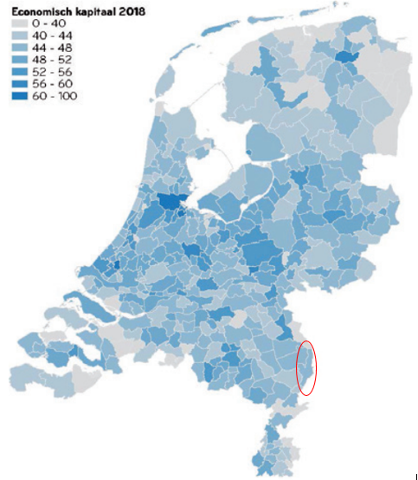
Figuur 15: Economisch Kapitaal 2018(TELOS, 2018)
Bovenstaand is de situatie van Hout-Blerick in 2016 te zien. Er is ook gekeken naar de conjunctuur. De letterlijke vertaling van conjunctuur is ‘’de verandering van het groeipercentage van de economie op de korte termijn’’ (Wikipedia, n.b.). De groei in de gemeente Venlo was in tegenstelling tot het grootste deel van Nederland aan de lage kant. De groei bleef namelijk steken tussen -0,5% en 0,5%. In vergelijking met de rest van Limburg was dit beter dan de meeste gemeentes. Vooral de regio’s Zwolle, Arnhem, Nijmegen en Amsterdam lijken flink te profiteren van de economische groei. Ook is te zien dat de ongelijkheid tussen gemeenten toeneemt. Wederom is in de rode cirkel onderstaand, Hout-Blerick te zien.

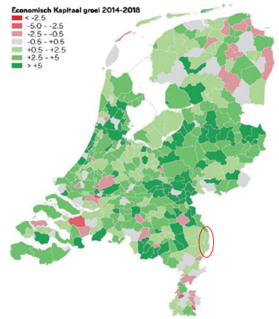
Figuur 16 Economisch Kapitaal groei 2014-2018

Arbeid
Vervolgens is er gekeken naar het kopje ‘’Arbeid’’. Arbeid verwijst naar het vermogen van de mens om een bijdrage te leveren aan het productieproces van goederen en diensten. De kennis, ervaring en beschikbaarheid van mensen die kunnen en willen werken is dus een belangrijk onderdeel van de economische factor. In figuur 17 is te zien dat gemeente Venlo een van de betere gemeentes is in Limburg als het gaat om arbeid. De verschillende onderwerpen die zijn meegenomen in dit onderwerp zijn werkloosheid, werkgelegenheid, arbeidsongeschiktheid, ontgroening en vergrijzing. In de onderstaande afbeelding is te zien dat Venlo tussen de 55 en 65 scoort. Dit betekent dat gemeente Venlo ‘’gemiddeld’’ tot ‘’goed’’ scoort.

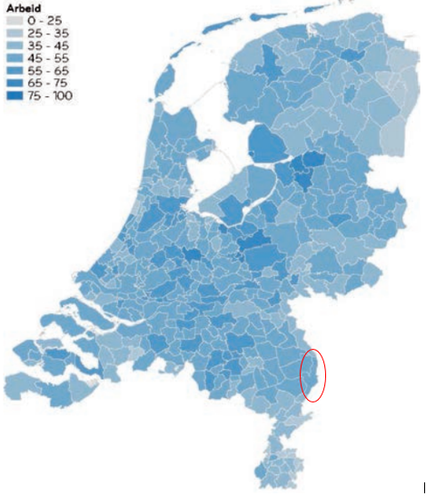
Figuur 17 Arbeid
Vervolgens is er nog gekeken naar het aantal verkooppunten in Venlo. Zoals in figuur 17 te zien, waren er in 2019 1.620 verkooppunten in Venlo, dit is gedaald ten opzichte van 2009. In 2009 was dit nog 1.669. Dit zou kunnen betekenen dat er minder fysieke winkels zijn doordat er meer online besteld en verkocht wordt (CBS, 2017).
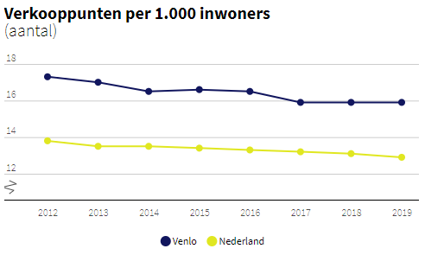
Figuur 17: Verkooppunten per 1.000 inwoners

Het aantal verkooppunten in Venlo ligt hoger dat het gemiddelde in Nederland. Echter is er een daling geweest in het aantal verkooppunten per 1.000 inwoners. Zoals te zien is in de tabel is er een daling geweest van het aantal verkooppunten per 1.000 inwoners.
Vervolgens is er in figuur 18 gekeken naar de inkomstenbronnen die voornamelijk van toepassing zijn in de gemeente Venlo. Te zien in de tabel is dat de gegevens van het inkomen als een zelfstandige nog onbekend zijn en daarom niet zijn meegenomen in deze informatie. Er is verder wel te zien dat de meeste mensen inkomsten ontvangen uit loondienst. Het gemiddeld besteedbaar inkomen als werknemer bestaat uit ongeveer 43.500€ per jaar. Verder is de uitkering uit inkomensverzekering ongeveer 25.300€ en de uitkering uit sociale voorziening 15.000€
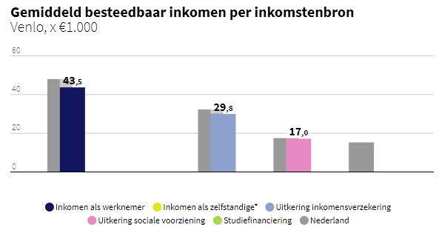
Figuur 18 Gemiddeld besteedbaar inkomen per inkomstenbron (CBS, 2017)

Tot slot is er in figuur 19 te zien dat er een groei van banen is. Normaliter ligt de gemiddelde groei van banen lager dan gemiddeld in Nederland maar sinds 2017 is de groei van het aantal banen in Venlo groter dan de groei in Nederland. Dit betekent dat er boven gemiddeld banen worden gecreëerd. Te zien is dat er sinds 2016 een positieve groei is van het aantal banen.
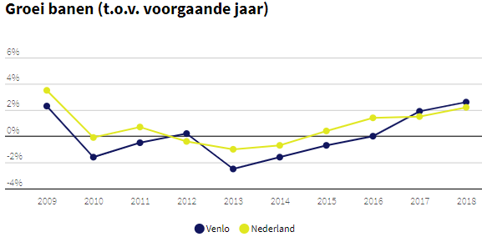
Figuur 19 Groei banen (CBS, 2017)

Macro-omgeving
Inkomstenbronnen
In deze paragraaf zijn de inkomstenbronnen doorgenomen. In het kader van inkomstenbronnen wordt met name gelet op de diverse sectoren binnen de provincie Limburg. Ook wordt er gekeken naar de toegevoegde waarde die door deze verschillende sectoren geleverd wordt. Door te weergeven welke sectoren waarde toevoegen wordt een beeld geschetst over hoe de Limburgse economie in elkaar steekt.
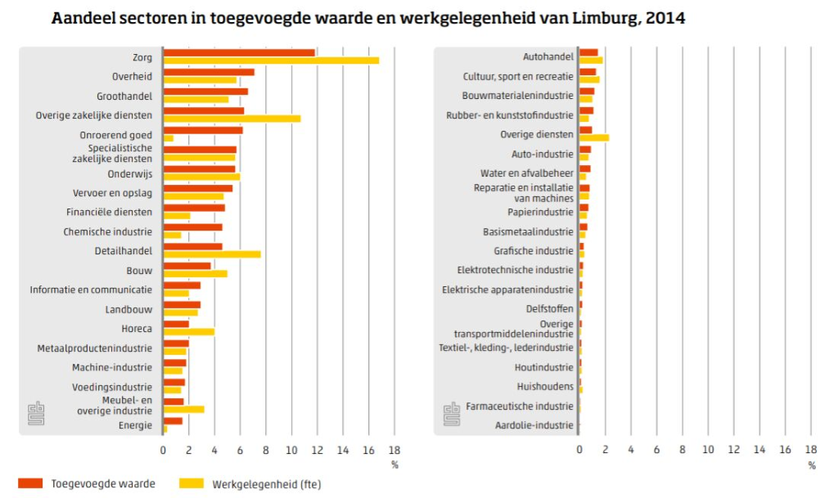
Figuur 20 Aandeel sectoren in toegevoegde waarde en werkgelegenheid van Limburg 2014 Bron CBS/TNO
In bovenstaande figuur staat de toegevoegde waarde van sectoren en de werkgelegenheid die deze sectoren bieden. Zowel het percentage waarin een sector waarde toevoegt, als het percentage van de werkgelegenheid staan in de bovenstaande grafiek weergegeven. De sectoren die aan de linker kant van de grafiek worden weergegeven leveren zowel 88% van de toegevoegde waarde, als 88% van de werkgelegenheid. Volgens het TNO (2017) kan hieruit geconcludeerd worden dat de provincie Limburg voornamelijk draait op de ondersteunende dienstensectoren. Hieronder vallen onder andere zorg, onderwijs, overheid, horeca, handel, de zakelijke- en commerciële dienstverlening.
Er zit veel verschil in de wijze waarop verschillende sectoren van belang zijn voor de provinciale economie. Zo zijn er een aantal sectoren die een relatief grote bijdrage leveren aan het BBP, maar voor weinig werkgelegenheid zorgen. Dit is bij bijvoorbeeld onroerend goed (verhuur), financiële diensten en de chemische industrie. De reden hierachter is dat deze sectoren voornamelijk kapitaalintensief zijn.
Ook is het tegenovergestelde aan de orde. Wanneer gekeken wordt naar zorg, de grootste sector in de provincie Limburg, is duidelijk te zien hoe de geleverde toegevoegde waarde kleiner is dan de werkgelegenheid die deze sector verschaft. Zo zijn er nog een aantal andere sectoren, zoals de overige zakelijke dienstverlening en de detailhandel, waarbij hetzelfde aan de orde is. Dit zijn over het algemeen arbeidsintensievere sectoren.
Besteedbaar inkomen
In dit hoofdstuk worden de ontwikkelingen in het gemiddeld besteedbare inkomen per huishouden behandeld in de Provincie Limburg. Het gemiddeld besteedbare inkomen is het gemiddelde inkomen dat voor particuliere consumptie ter beschikking staat. Het gemiddeld besteedbaar inkomen bestaat uit het totale persoonlijke inkomen na aftrek van belastingen. De ontwikkelingen in het gemiddeld besteedbaar inkomen zegt iets over de mate waarin consumenten kunnen sparen, investeren, dan wel de mate waarin ze kunnen besteden.

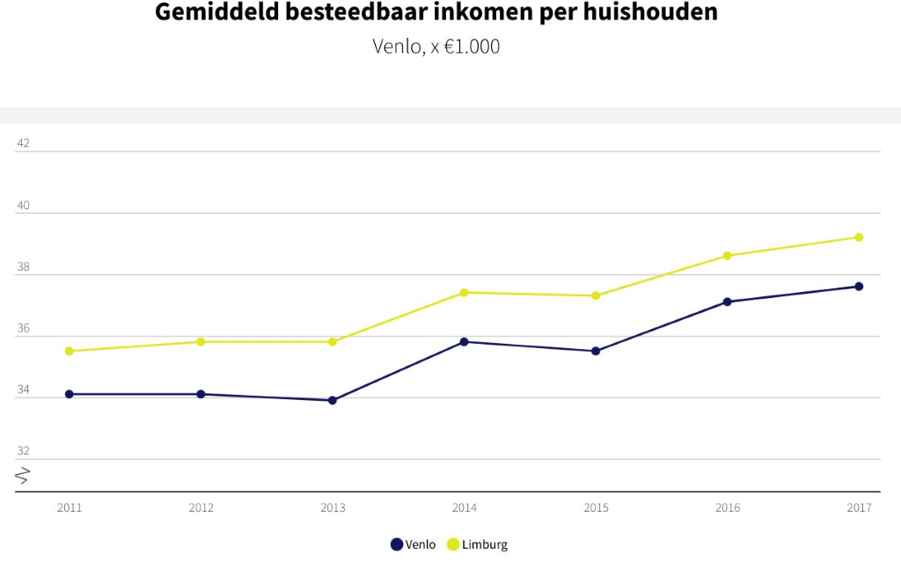
Figuur 21 Gemiddeld besteedbaar inkomen per huishouden. Bron: Venlo incijfers.nl
In de hierboven weergegeven grafiek wordt het gemiddeld besteedbaar inkomen in de provincie Limburg en de gemeente Venlo weergegeven over de periode 2011 t/m 2017. Zoals uit de grafiek op te maken steeg het gemiddeld besteedbare inkomen in de provincie over de gehele periode van €35.500 naar €39.200. Door een eerdergenoemde economische dip in 2012 stagneerde het besteedbare inkomen in de periode 2012-2013. In deze periode bleef het besteedbare inkomen hangen op zo’n €35.800. Vervolgens steeg het besteedbare inkomen in 2014 naar €37.400. In 2015 daalde het gemiddeld besteedbare inkomen in de provincie Limburg naar €37.300. In de periode 2016-2017 trekt het gemiddeld besteedbare inkomen weer aan. In 2017 eindigt het gemiddeld besteedbare inkomen in de provincie Limburg op €39.200.

Werkloosheid
Volgens het CBS is de werkloosheid in Limburg in 2018 3,6%. In de gemeente Venlo ligt dit percentage iets hoger. Daar ligt het percentage van werkloosheid namelijk op 4,1%. De werkloosheid in Limburg zal naar verwachting dalen van 3,6% in 2018 naar 3,2% in 2019. De oorzaak hiervan is de economische groei die volgens verwachtingen van ING aan blijven houden.

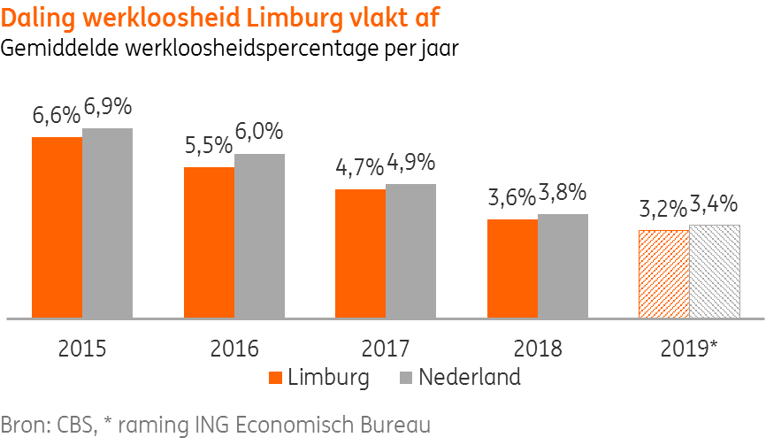
Figuur 22: Daling werkloosheid Limburg vlakt af Bron ING
Zoals in figuur 20 is te zien daalt de werkloosheid in zowel Nederland, als Limburg al een aantal jaren. Zo was het werkloosheidspercentage in 2015 nog 6,6%. Wanneer dit vergeleken wordt met 2018, met slechts 3,6% werkloosheid, is duidelijk te zien dat er sprake is van een dalende werkloosheid. Zoals eerdergenoemd wordt deze werkloosheid veroorzaakt door de toenemende economische groei.

Echter, doordat de economische groei begint af te vlakken dreigt volgens het CBS (2019) het werkloosheidpercentage toe te nemen. Het CBS voorspelt dat landelijk de werkloosheid in 2020 toe zal nemen tot ongeveer 4%. Redelijkerwijs kan ervanuit gegaan worden dat dit ook voor Limburg betekend dat de werkloosheid in de nabije toekomst zal toenemen. Met name de export, die sterk aanwezig is in Limburg, zal door de handelsoorlog en de Brexit getroffen worden.

Conjunctuur
In deze paragraaf wordt de conjunctuur in de provincie Limburg doorgenomen. Om een beter beeld te krijgen bij conjunctuur ontwikkelingen is het handig naar de conjuncturele ontwikkelingen te kijken. In het kader van deze ontwikkelingen is het handig om te beginnen in 2008. In dat jaar begon namelijk een recessie.

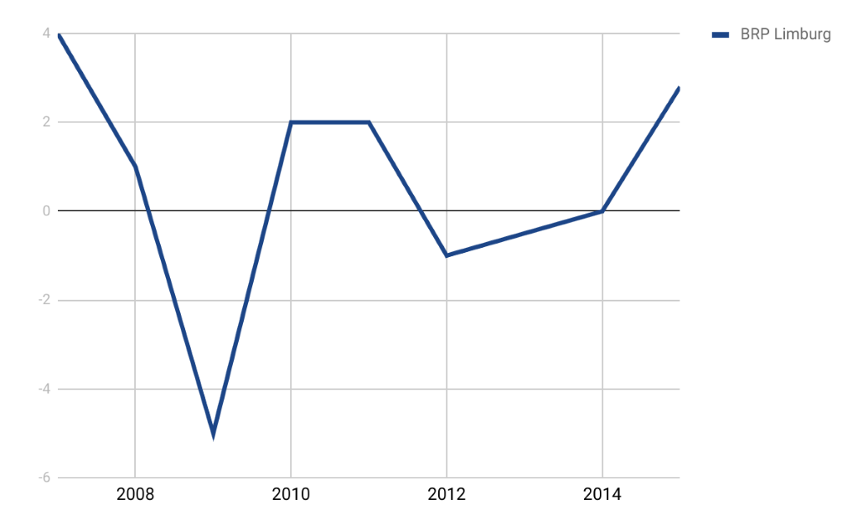
Figuur 23 ontwikkeling BRP Limburg Bron CBS
In het hierboven weergegeven figuur is de ontwikkeling in het Bruto Regionaal Product in de provincie Limburg in de periode 2007-2015 weergegeven. In de grafiek is duidelijk te zien hoe in de periode 2008-2009 het BRP daalt. De oorzaak hierachter is de eerdergenoemde recessie. Vanaf 2010 trekt het BRP weer bij, met een kleine dip in 2012-2013. In 2015 lagen de ontwikkelingen van het BRP weer rond hetzelfde niveau als in 2008. Een van de oorzaken van de toenemende economische groei in Limburg is de toenemende mate van consumentenvertrouwen. Volgens het TNO (2017) zorgen deze ontwikkeling in consumentenvertrouwen heeft ertoe geleid dat consumenten meer te investeren en grotere aankopen te doen. De voornaamste oorzaak van dit toenemende consumentenvertrouwen zijn gunstige ontwikkelingen in de woningmarkt. De economische groei wordt niet alleen veroorzaakt door een toenemend consumenten vertrouwen. Investeringen van bedrijven, export en overheidsbestedingen dragen volgens het TNO (2017) bij aan de toenemende economische groei. Wat niet zichtbaar is in de bovenstaande grafiek is het verloop van de economie na 2015. De onderstaande grafiek dient hierover meer duidelijkheid te bieden.
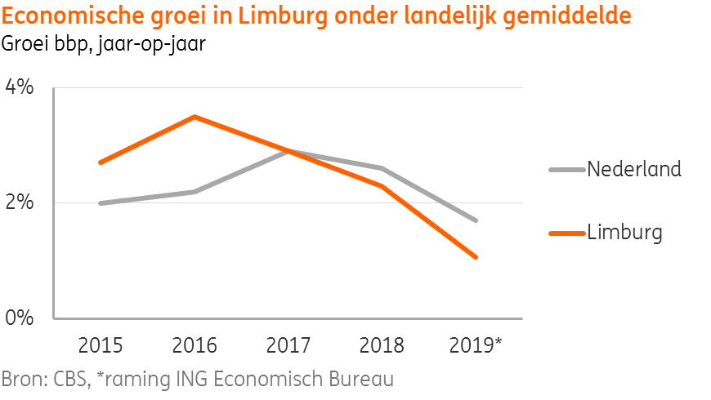
Afbeelding 24: Economische groei in Limburg onder landelijk gemiddelde (Bron
: ING)
In figuur 24 is de economische groei vanaf 2015 in zowel Limburg als Nederland te zien. Wanneer gekeken wordt naar Limburg is te zien dat de economische groei vanaf 2017 afzwakt. Volgens voorspellingen van het ING zal de economische groei van Limburg in 2019 afzwakken tot 1,1%.

Ook laat deze grafiek de hogere conjunctuurgevoeligheid van Limburg zien ten opzichte van de rest van Nederland. Wanneer de economische groei van Nederland vergeleken wordt met die van Limburg, valt op dat de pieken en dalen minder hoog liggen. Dit wordt veroorzaakt door de grote concentratie van export gerelateerde activiteiten. Deze hoge concentratie export gerelateerde activiteiten maakt de regio gevoeliger voor onder andere de handelsoorlog.

Sociaal en Cultureel
Vitaliteit en leefbaarheid
Uit de wijkanalyse van 2018 blijkt dat Hout-Blerick bij de 4 sterkste wijken van Venlo zit. In het kader van vitale gesteldheid van de Hout-Blerick op sociaal en cultureel gebied staan hieronder wat belangrijke aspecten uitgelicht uit de wijkanalyse (Zwaan, 2018).
De sterke 4 wijken volgens de wijkanalyse zijn ’t Ven, Hout-Blerick, Boekend en Lomm. Twaalf wijken krijgen de score ‘gemiddeld’: Venlo-Centrum, Venlo-Zuid, Venlo-Oost-Noord, Venlo-Oost-Zuid, Blerick-Midden, Vossener, Klingerberg, Tegelen-Centrum, Steyl, Belfeld, Velden en Arcen. Vier wijken krijgen de score ‘zwak’: Venlo-Noord, Blerick-Noord, Blerick Zuid, Tegelen-Op de Hei (Zwaan, 2018).
In figuur 25 staan scores verwerkt van 2 sterke, gemiddelde en zwakke wijken. Hier is voor gekozen om verbanden te kunnen leggen. De gebruikte data is afkomstig van een databank van de gemeente Venlo (Venlo in cijfers, z.d.).
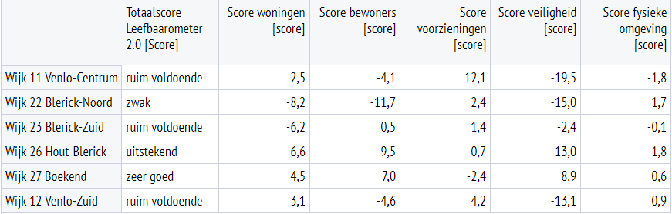Figuur 25: Wijkscore
Met betrekking tot de vitaliteit vanuit een sociaal oogpunt zou je kunnen veronderstellen dat leefbaarheid een belangrijk topic is. Leefbaarheid gaat over de mate waarin een buurt, wijk, dorp of ander gebied aantrekkelijk en/of geschikt is om te wonen of werken (corporatiestrateeg, 2018).
Op deze manier is leefbaarheid heel eng gedefinieerd. Leefbaarheid kan ook vanuit een andere invalshoek gedefinieerd worden. Vanuit dit perspectief is het begrip nauw verbonden met discussies over duurzaamheid.
Vitaal kan worden gedefinieerd als ‘essentieel voor de werking van iets’ (encyclo, z.d.). Essentieel voor de werking van het dorp Hout-Blerick is de mate waarin een buurt, wijk, dorp of ander gebied aantrekkelijk en/of geschikt is om te wonen of werken.
Uit de bovenstaande tabel blijkt dat Hout-Blerick het hoogste scoort op het gebied van leefbaarheid ten opzichte van de andere wijken. Ten opzichte van de zwakke en gemiddelde wijken is dit verschil vanzelfsprekend, Hout-Blerick is immers een sterke wijk uit Venlo. Maar Hout-Blerick scoort op leefbaarheid zelfs zo hoog dat het de enige wijk in Venlo is die zowel in 2014 als in 2016 uitstekend scoort.
Uit de getallen valt meteen op dat Hout-Blerick uitstekend scoort op de scores van woningen, bewoners, fysieke omgeving en veiligheid. Hier scoort Hout-Blerick zelfs het hoogst op van alle wijken. Minder scoort Hout-Blerick op voorzieningen. Als je dit vergelijkt met bijvoorbeeld Venlo centrum ziet u groot verschil. Dit heeft te maken met een landelijke trend volgends het centraal cultureel planbureau.
Gezien de voorbije economische crisis, gaat het met kleine afgelegen dorpen in krimpregio’s naar omstandigheden best goed. De hier al langer bestaande sociaaleconomische achterstand ten opzichte van andere kleine dorpen is niet groter geworden. Ze verloren wel wat meer dorpsvoorzieningen, maar bewoners werden er niet negatiever over de leefbaarheid en zijn elkaar niet minder gaan ontmoeten. Er is dus geen sprake van een toenemende kloof (Centraal Plan Bureau, 2017).
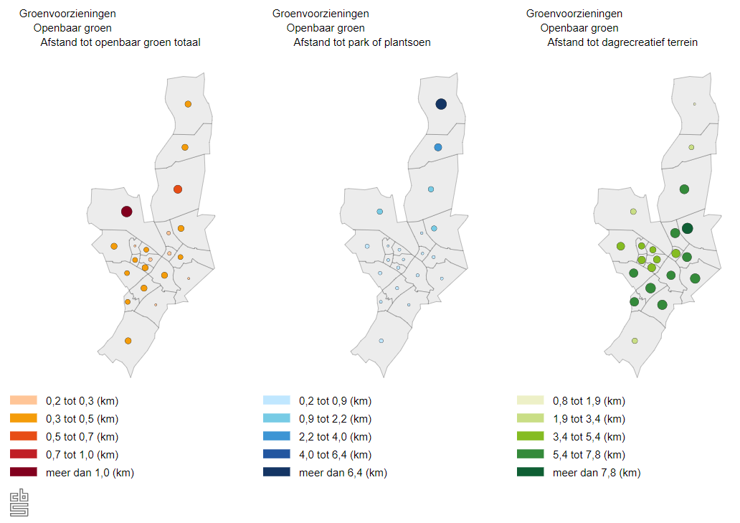Figuur 26: Nabijheid voorzieningen; afstand locatie, wijk- en buurtcijfers 2006-2012
Uit figuur 26: Nabijheid voorzieningen; afstand locatie, wijk- en buurtcijfers 2006-2012 op de open databank StatLine van het centraal bureau statistiek (CBS StatLine, 2019) blijkt dat Hout-Blerick qua openbaar groen, park of plantsoen genoeg voorzieningen heeft. Afstand tot dagrecreatief terrein is 5,4 tot 7,8 km. Dit is een wat zwakkere score.
In de figuur 27 is de profieltaart van Hout-Blerick te zien uit de wijkanalyse (Zwaan, 2018).

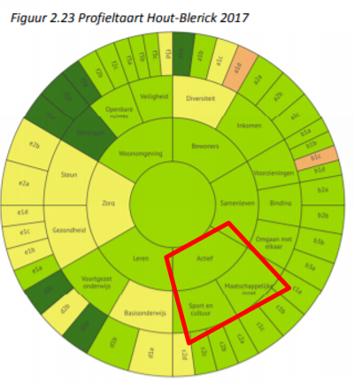
Figuur 27: Profieltaart Hout-Blerick 2017
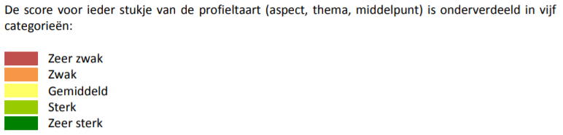Figuur 28: Legenda Profieltaart Hout-Blerick 2017
In het kader van sociale en culturele factoren zullen enkele thema’s en indicatoren uitgelicht worden.
Het thema actief is gebaseerd op twee aspecten:
(1) maatschappelijke inzet en
(2) sport en cultuur.
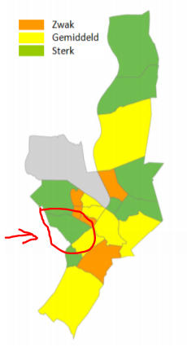Figuur 29: Maatschappelijke inzet
Zoals te zien in figuur 29 scoort Hout-Blerick sterk op het thema actief. Dit betekend dat er een hoge mate van verantwoordelijkheidsgevoel is voor de buurt. De inwoners zetten zich actief in voor het verbeteren van de buurt.
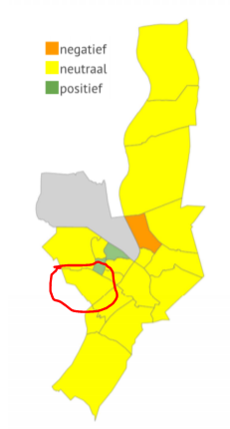Figuur 30: Maatschappelijke inzet 2
Zoals te zien in figuur 30 scoort Hout-Blerick neutraal op het gebied van ontwikkeling tussen 2015 en 2017. Dit betekend dat er aan het begin van deze periode al sprake was van een hoge mate van verantwoordelijkheidsgevoel en een hoge mate van participatie op de genoemde aspecten.
De aspecten die bij het thema actief horen zijn:
- Sport en cultuur
- Maatschappelijke inzet
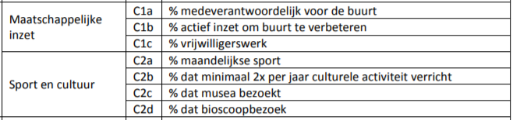Figuur 31: Maatschappelijke inzet 3
Zoals te zien is in de profieltaart scoort Hout-Blerick op bijna alle indicatoren groen. Alleen het % dat een bioscoop bezoekt is wat lager. Er is immers geen bioscoop in Hout-Blerick. Uit deze gegevens blijkt dat de maatschappelijke participatie in Hout-Blerick erg hoog is.
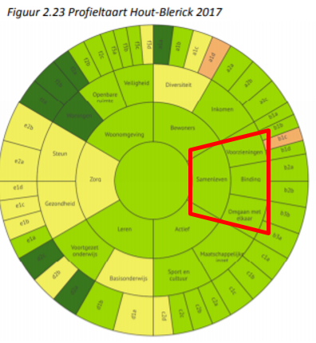
Figuur 32: Profieltaart Hout-Blerick 2017

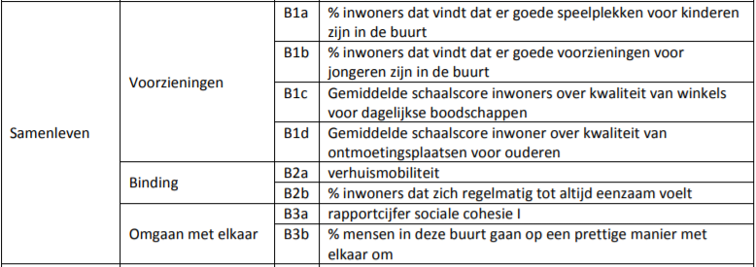Figuur 33: Legenda profieltaart 2

Als we inzoomen op het thema samenleven de scoort Hout-Blerick eveneens hoog. Alleen de indicator B1c gemiddelde schaalscore inwoners over kwaliteit van winkels voor dagelijkse boodschappen wordt als zwak ervaren.
- Wat zijn de relevante (maatschappelijke) trends en ontwikkelingen waar Hout-Blerick als gemeenschap mee te maken gaat krijgen?
Relevante maatschappelijke trends op sociaal cultureel gebied zullen worden weergegeven in deze deelvraag. In figuur 34 zijn de ontwikkelingen van Hout-Blerick van 2015-2017 weergegeven.
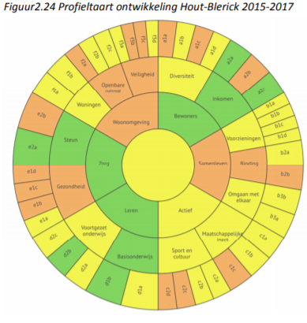
Figuur 34: Profieltaart Hout-Blerick 2015-2017
In figuur 34 zijn de ontwikkelingen van Hout-Blerick van 2015-2017 weergegeven.
Hout-Blerick scoort op thema samenleven negatief, dit heeft te maken het aspect binding. De indicator B2b: % inwoners dat zich regelmatig tot altijd eenzaam voelt. Dit heeft te maken met vergrijzing.
Zoals in het document: ‘trends en ontwikkelingen voor de gemeente van de toekomst beschreven is’: Nederland vergrijst, meer 65+ en meer 80+. Inmiddels is de ‘baby boom’-generatie, geboren tussen 1946-1950 (bijna) 65+ en krijgt Nederland te maken met een sterke vergrijzing. Niet alleen is het aandeel 65+’ers in de bevolking de afgelopen jaren sterk gestegen, ook de groep in de leeftijdscategorie 40-65 jaar oud is sterk gegroeid. Het aantal 80+’ers is in de afgelopen zestig jaar verviervoudigd en zal blijven stijgen met name door de hogere levensverwachting. Omdat het aantal jongeren afneemt (ontgroening), wordt het effect van vergrijzing versterkt (Ministerie van binnenlandse zaken en koningkrijksrelaties, 2014).
Ouderen wonen langer thuis en in veel gevallen langer alleen wanneer een partner komt te overlijden. Door het verschil in levensverwachting tussen mannen en vrouwen is 75% van de alleenstaande ouderen van 75+ een vrouw. Mede door de vergrijzing wordt een toename van het aantal eenpersoonshuishoudens verwacht. Met de toename van het aantal (alleenstaande) thuiswonende ouderen wordt de kans op eenzaamheid groter. Onderzoek laat zien dat ruim 30% van de Nederlanders eenzaam is, onder ouderen ligt dit percentage nog hoger en eenzaamheid vormt een bedreiging voor de psychische en sociale gezondheid van ouderen (Ministerie van binnenlandse zaken en koningkrijksrelaties, 2014).
Daarnaast zijn bij het thema actief de volgende indicatoren negatief:
C1c: % vrijwilligerswerk
C2c: % dat musea bezoekt
C2d: % dat bioscoop bezoekt
Er is dus sprake van een vergrijzende samenleving. Dit Blijkt ook in Hout-Blerick
- Welke essentiële randvoorwaarden (en waarom) moeten geborgd worden om Hout-Blerick ook in de toekomst vitaal te houden?
- Welke randvoorwaarden missen we nog en/of zullen versterkt moeten worden?
Zoals bij de vorige deelvraag gedefinieerd: Vitaal kan worden gedefinieerd als ‘essentieel voor de werking van iets’ (encyclo, z.d.). Essentieel voor de werking van het dorp Hout-Blerick is de mate waarin een buurt, wijk, dorp of ander gebied aantrekkelijk en/of geschikt is om te wonen of werken.
Randvoorwaarden die geborgd moeten worden vanuit sociaal cultureel oogpunt:
- Het verenigingsleven in stand houden en verbeteren.
Verenigingen hebben een sterke maatschappelijke rol en dragen bij aan de sociale cohesie van een dorp.
Er wordt steeds meer verlangd van de vereniging. We zien de laatste jaren ontwikkelingen waardoor de vereniging straks niet meer kan volstaan met alleen het invullen van hun traditionele rol. Verenigingen zijn een sterke verbindende factor in de regio en ze kunnen daarmee grote impact hebben op de samenleving. Denk aan bijvoorbeeld aangepast sporten voor mensen met een beperking of extra beweeglessen voor senioren (clubtotaal, z.d.).
- Goed onderwijs
De veranderingen in de bevolkingssamenstelling vragen om actie. Scholen en ouders moeten creatief zijn of samenwerken met andere dorpen om hun kinderen kwalitatief goed onderwijs te kunnen blijven bieden. Dorpsaccommodaties moeten hun exploitatie toekomstbestendig houden, bijvoorbeeld door kosten te besparen of door nieuwe doelgroepen aan te boren (groningerdorpen, z.d.).
- Eenzaamheid tegengaan
Zoals eerder beschreven heeft Hout-Blerick te maken met vergrijzing. Een bijkomend verschijnsel is toenemende eenzaamheid onder ouderen. Het is van belang dat de eenzaamheid onder ouderen bestreden wordt. Dit zou bijvoorbeeld kunnen door kinderen die helpen tegen eenzaamheid bij ouderen.
Wat zou een kleuter kunnen betekenen voor een ouder persoon? Een aparte vraag, maar wel erg interessant. Uit een rapport van Generations United blijkt namelijk dat kleuters erg goed helpen tegen ouderdomskwalen. Ook onderzoekers aan de Universiteit van Stanford zijn het hiermee eens. Ouderen zouden een van de beste groepen zijn om tijd met kinderen door te brengen (Ramdhan, 2019).
- Wat zijn de succesfactoren om een nieuwe visie daadwerkelijk gerealiseerd te kunnen krijgen?
De visie moet breed gedragen worden. Als de visie bottom-up gedragen wordt, dus vanuit de samenleving, naar de gemeente. Op deze manier zal er meer draagkracht zijn voor de visie. Een weloverwogen visie met de belangrijkste uitdagingen voor de vitale toekomst van Hout-Blerick.

Conclusies

Demografie
Op basis van de cijfers kan er een conclusie worden onttrokken over Hout-Blerick. Binnen de gemeente Venlo geldt Hout-Blerick als een goede wijk. Er zijn weinig problemen en het dorp heeft het hoogste gemiddelde inkomen van Venlo. Hoewel het dorp een toename kent in het aantal inwoners gaat het dorp wel te maken krijgen met vergrijzing. De bevolkingspiramide van Hot-Blerick neemt namelijk de vorm aan van de urn. Het aandeel van 65+ is groter dan de jongeren. Dat betekent dus dat er vergijzing is in Hout-Blerick. Door deze vergijzing ontstaat er een grijze druk. Dit komt overeen met de trend in Nederland waar vooral de vergrijzing optreedt in de provincies aan de rand van Nederland, Groningen, Zeeland en Limburg.

Ecologie
Energie
Om het ecologisch kapitaal van Hout-Blerick in stand te houden dienen een aantal kwesties te worden verbeterd. Wat betreft de energietransitie en ontkoppeling van het aardgas zijn hier op nationaal niveau doelstellingen geformuleerd en is het aan Hout-Blerick de taak om hier een op maat gemaakte invulling voor haar dorp aan te geven. Om in 2030 volgens de klimaatwet de broeikasgassen met 55% terug te dringen dient Hout-Blerick hier als dorp proactief op in te spelen zodat de invulling hiervoor op maat gemaakt is, in overleg en overeenstemming met de gemeenschap. Hoe een optimale inzet tussen energievoorzieningen en hernieuwbare bronnen tot stand kan komen is lastig te voorspellen, maar er zijn een aantal punten waarvan we uit kunnen gaan dat deze bijdragen aan een duurzamer en, mogelijk ooit op een dag, CO2-neutraal Hout-Blerick. Naast de ruimte om een op maat gemaakte duurzame invulling te geven aan de verduurzaming van het dorp, biedt het voor Hout-Blerick ook mogelijkheden om zichzelf op de kaart te zetten als ‘duurzaam dorp’.
Draagvlak en bewustwording Elektriciteit
Gezien de afspraken die staan geformuleerd in het klimaatakkoord is het zaak om naar een energietransitie toe te werken. De nationale afspraken moeten vertaald worden naar lokaal niveau in de regionale energie strategie, deze RES dient als een instrument om binnen gemeentes gezamenlijk met stakeholders te komen tot keuzes voor o.a. de opwekking van duurzame elektriciteit. Een dorp als Hout-Blerick behoeft echter meer maatwerk wat betreft een energietransitie plan. De keuze van een duurzame energiebron is sterk afhankelijk van de behoefte en ligging van de energiegebruiker. Hout-Blerick kan mogelijk haar energie behoefte bevredigen met het gebruik van zonnepanelen en indien nodig aanvullen met een nabijgelegen windmolenpark of biomassacentrale.
Gas
Voorbereidingen voor de afschakeling van het aardgas zijn er niet echt, binnen 30 jaar gaat heel Nederland van het aardgas af als het aan de overheid ligt. Hout-Blerick dient te kijken naar alternatieven, zoals besproken biedt een warmtepomp in veel gevallen een oplossing voor de verwarming van huizen. Echter zijn er vraagtekens bij het grootschalig gebruik van warmtepompen en de energiebehoefte die hieruit volgt. Een ander alternatief is het aanleggen van een warmtenet, dit biedt mogelijk in een keer een oplossing voor het volledige dorp maar vraagt ook om een grote investering.
Energiebesparende maatregelen
Voorkomen lijkt in veel gevallen nog altijd de beste manier om duurzaam verantwoord te leven, zo ook in het huishouden. Naast duurzame energie valt er een grote slag te slaan in een verduurzaming van de woonhuizen. Een voldoende geïsoleerd huis behoeft minder energie om het pand op te warmen, daarbij kan het ook bijdragen aan meer woongenot. De mogelijkheden en voordelen hiervan lijken nog niet voldoende aan de kaart gesteld bij de bewoners. Vooral in de villa wijk is mogelijk nog veel ruimte voor een betere isolatie van huizen.
Afval
Uit de interviews is gebleken dat in Hout-Blerick het afval gescheiden wordt. Dit gebeurt bij de mensen thuis (bronscheiding) en halen de verenigingen het zwerfafval op. Hoewel het afval goed gescheiden wordt zit de gemeente Venlo nog wel boven het landelijke streven van 100 kilo per inwoner. Er is dus nog winst te behalen. De nabij gelegen gemeente Horst aan de Maas doet dit beter met 23 kilo per inwoner. Van deze gemeente zouden een aantal methodes gekopieerd kunnen worden.
Natuur
Wat volgens de inwoners nog wel mist, is groen in de kern van het dorp. Zelfs de wethouder pleit voor meer groen. Met meer groen kan je hittestress voorkomen. De kern van het dorp staat nu vol met huizen en auto’s. Kleine plekken in het dorp kunnen opgevuld worden met bomen. Bij toekomstige nieuwbouw kan er echter gekeken worden naar daktuinen en gevelbegroeiing zoals in de theorie is beschreven. Een pocketpark op de plaats van het Heuvelmans is ook optioneel. Zoals ook in de theorie is beschreven zijn pocketparken kleine parkjes midden in een bebouwd gebied. Hierbij kan er gekozen worden voor een inrichting waar elke leeftijdscategorie wat aan heeft. Dit kan bijvoorbeeld door een speelgebied te maken, zitplekken te plaatsen voor ouders om toezicht te houden op de spelende kinderen en een rustig zitgebied voor ouderen te maken waar ze kunnen genieten van bloemen en planten. Het kan helpen om avonden te organiseren waarin bewoners hun wensen en behoeften kunnen uiten, waardoor zij echt het gevoel hebben dat het parkje voor hen is gemaakt. Het overloopgebied kan ook aangewezen voor een natuurgebied. Meer biodiversiteit in het dorp is goed voor de gezondheid zoals in de theorie is beschreven aan de hand van 7 redenen van Wageningen universiteit.
Het is mogelijk om voor de kinderen van de basisschool kleine projecten te organiseren. Zo kan iedere klas een moestuin onderhouden. Via ivn.nl worden lespakketten aangeboden. De basisschool kan zich ook aansluiten bij eco-schools. Eco-schools stimuleert kinderen duurzaam te denken en te doen.
Hinder en calamiteiten
Inwoners van Hout-Blerick ervaren overlast van geluid afkomstig van de A73. Voor dergelijk overlast zijn normen vastgelegd, bewoners kunnen een ‘geveltest’ laten uitvoeren om te onderzoeken of het geluid boven de norm uitkomt.
De doorstroom van auto’s bij de basisschool kan mogelijk verbeterd worden door meer ouders aan te sporen om kinderen met de fiets of te voet naar school te brengen. De overlast van de auto’s die wordt ervaren door buurtbewoners kan mogelijk verbeteren door bestuurders attent te maken op het 30 km/uur limiet, op een positieve manier. Door in te spelen op de psyché van bestuurders wordt mogelijk meer resultaat geboekt dan wanneer slechts wordt aangegeven dat iets niet mag.

Economie
Micro-omgeving
Het gaat goed met de woningen en het onderwijs. In vergelijking tot Venlo gaat het minder goed met het aantal jongeren in de wijk en de gemiddelde schaalscore inwoners over kwaliteit van winkels voor dagelijkse boodschappen. Op het gebied van inkomen scoort Hout-Blerick sterk, in ieder geval sterker dan Venlo. Vervolgens is ook te zien dat drie van de vier indicatoren van voorzieningen ook sterker scoort dan Venlo. De indicatoren die beter presteren zijn het percentage inwoners dat vindt dat er goede speelplekken zijn voor kinderen, het percentage inwoners dat vindt dat er goede voorzieningen voor jongeren zijn in de buurt, de gemiddelde schaalscore inwoner over kwaliteit van ontmoetingsplaatsen voor ouderen. De gemiddelde schaalscore inwoners over kwaliteit van winkels voor dagelijkse boodschappen scoort minder goed. Het is dus te zien dat Hout-Blerick op micro-economisch-niveau beter scoort dan Venlo.
Het percentage niet-werkende is toegenomen. Echter zijn er wel twee andere factoren die positief zijn. Er zijn minder mensen met een WWB-uitkering en minder mensen met een laag inkomen. Het betekent dus dat het gemiddelde inkomen van de inwoners is gestegen. De voorzieningen zijn alle vier neutraal gebleven. In verhouding tot Venlo is Hout-Blerick een gezond dorp dat sterk scoort.
De hoeveelheid Banen in Hout-Blerick is lager dan in de rest van de gemeente en laat zien dat er minder dan 1.500 banen zijn in Hout-Blerick. Tradeport scoort wel goed met de hoeveelheid banen.
Meso-omgeving
Het economisch kapitaal in Hout-Blerick was relatief laag in vergelijking met de rest van de wijken in gemeente Venlo. Het kapitaal lag tussen de 40 en 44, dit is laag in tegenstelling tot Venlo maar redelijk hoog in tegenstelling tot andere Limburgse gemeentes. De groei in de gemeente Venlo was in tegenstelling tot het grootste deel van Nederland aan de lage kant. De ongelijkheid tussen de gemeentes neemt toe. Venlo is een van de betere gemeentes in Limburg als het gaat om arbeid. De verschillende onderwerpen die zijn meegenomen in het kopje arbeid zijn werkloosheid, werkgelegenheid, arbeidsongeschiktheid, ontgroening en vergrijzing. Te zien is dat gemeente Venlo ‘’gemiddeld’’ tot ‘’goed’’ scoort in tegenstelling tot de rest van Nederland.
Er zijn minder fysieke winkels in gemeente Venlo. In 10 jaar is gemeente Venlo van 1.669 naar 1.620 verkooppunten gegaan. Het aantal verkooppunten ligt hoger dan het gemiddelde in Nederland. Echter is er een daling geweest in het aantal verkooppunten per 1.000 inwoners.
De meeste inwoners van de gemeente Venlo ontvangen hun inkomsten uit loondienst. Het gemiddeld besteedbaar inkomen bestaat uit ongeveer 43,500€ per jaar. Tot slot is er te zien dat de hoeveelheid banen aan het groeien zijn. Sinds 2016 is er een groei van het aantal banen.
Macro-omgeving
Het gaat economisch gezien goed met de provincie Limburg. Na de economische recessies in 2008 en 2012 gaat het sinds 2015 een stuk beter met de Limburgse economie. Dit komt duidelijk terug wanneer gekeken wordt naar de conjunctuurcijfers. Vanaf 2015 steeg de economische groei tot aan het niveau van voor de economische crisis in 2008. De economische groei van de laatste jaren begint door de toenemende economische onzekerheden van de afgelopen jaren wel enigszins af te nemen. Volgens voorspellingen is de kans dat een nieuwe aanbreekt zeer aanwezig.
De Limburgse economie draait voornamelijk op ondersteunende dienstensectoren. Met name de zorg, onderwijs en de overheid zorgen voor een groot deel van de toegevoegde waarde en werkgelegenheid binnen de provincie. Opvallend is dat de zorg de meeste toegevoegde waarde en werkgelegenheid levert in vergelijking met andere sectoren.
Net zoals de conjunctuur gaat het ook met het gemiddeld besteedbaar inkomen in de provincie Limburg steeds beter. Na een stagnatie in de periode 2012-2013 is het gemiddeld besteedbaar inkomen alleen maar gestegen. De oorzaak achter deze stagnatie was een milde recessie in 2012. Tijdens deze stagnatie bleef het gemiddeld besteedbaar inkomen van de provincie hangveen op €35.800. In 2017 eindigt het besteedbare inkomen in de provincie Limburg op €39.200.
Ook de werkloosheidscijfers reflecteren de aantrekkende economische groei. In 2018 lag het werkloosheidspercentage in de provincie Limburg op 3,6%. Wanneer het werkloosheidspercentage van de provincie Limburg vergeleken wordt met die van Nederland valt op dat de provincie bovengemiddeld presteert. Het werkloosheidspercentage voor Nederland was in 2018 3,8%.
Door de recente economische problemen dreigt de economische groei af te vlakken. Verwacht wordt dat dit een negatieve impact zal hebben op de conjunctuur, het besteedbaar inkomen en de werkloosheid.

Sociaal Cultureel
Uit de wijkanalyse van 2018 blijkt dat Hout-Blerick zich bij de 4 sterkste wijken van Venlo mag rekenen. Hout-Blerick scoort op bijna alle thema’s sterk. In deze paragraaf wordt geconcludeerd waar mogelijk ruimte voor verbetering is van het sociale en culturele kapitaal van het dorp.
Hout-Blerick scoort op het gebied van leefbaarheid bovengemiddeld tegenover de andere ‘sterke’ wijken. Met name op het gebied van leefbaarheid steekt het dorp met hoofd en schouders uit boven de rest, hieruit kan geconcludeerd worden dat het goed gaat met Hout-Blerick op sociaal gebied.
Uit de wijkanalyse valt ook op dat Hout-Blerick hoog scoort op de aspecten woningen, bewoners, fysieke omgeving en veiligheid. Het dorp scoort het hoogst van alle wijken op deze aspecten. Minder scoort Hout-Blerick op voorzieningen, in vergelijking tot het centrum van Venlo is hier een groot verschil. Het is begrijpelijk dat Hout-Blerick minder voorzieningen heeft dan het centrum van Venlo, maar uit diepte-interviews blijkt dat verschillende stakeholders en bewoners vrezen dat Hout-Blerick een woondorp wordt zonder voorzieningen. Gezien de resultaten van het onderzoek dient er naar verschillende punten te worden gekeken om de vitaliteit en toekomstbestendigheid en dan met name sociale-cohesie van het dorp te waarborgen.
Het eerste aandachtspunt gaat over het gebruik en behoud van de huidige sociale en culturele bebouwing. Zo staat er in Hout-Blerick het multifunctionele activiteitencentrum Zalzershaof. Tijdens een rondleiding is duidelijk geworden dat Zalzershaof niet optimaal benut wordt. Er zijn verschillende zalen waar weinig gebruik van wordt gemaakt. Dit kan mogelijk te maken hebben met de toenemende vergrijzing binnen het dorp.
Er zijn verschillende verenigingen actief in Hout-Blerick. Het huidige verenigingsleven is op orde, zo is HBSV een omni sportvereniging, waar binnen een verenging onder 1 bestuur meerde sporten worden beoefend. Er zijn enkele aandachtspunten voor een vitaal en toekomstbestendig verenigingsleven.
Verengingen volstaan mogelijk niet meer met een invulling van de traditionele rol. Verenigingen zijn een sterke verbindende factor in de regio en ze kunnen daarmee grote impact uitoefenen op de samenleving. Het is van belang de verenigingen in Hout-Blerick te behouden en toekomstbestendig in te richten.
Om de sportverenigingen vitaal en toekomstbestendig te maken moet er ingezet worden op de jeugd. De huidige accommodatie van HBSV is verouderd, daarbij kan de huidige verbinding van het clubhuis naar velden voor veiligheidsrisico’s zorgen.
Hout-Blerick heeft te maken met vergrijzing. Uit interviews blijkt dat er sprake is van een toenemende eenzaamheid in Hout-Blerick. Eenzaamheid is een veel voorkomende ouderdomskwaal. Uit onderzoek is gebleken dat kinderen bijdragen aan het tegengaan van ouderdomskwalen, hier kan mogelijk op ingespeeld worden.
Op dit moment wordt er gebouwd in Hout-Blerick. In deze nieuwe huizen komen nieuwe gezinnen wonen. Voor de sociale cohesie in het dorp is het goed om de nieuwe bewoners te betrekken bij de dorpsactiviteiten in Hout-Blerick.

Aanbevelingen

Ecologie
Er zijn kansen voor Hout-Blerick om het dorp op de kaart te zetten als ‘duurzaam dorp’ door een ambitieuze Co2 reductie te formuleren en na te streven. Voor de realisatie van dergelijke verduurzaming van het dorp dienen de bewoners en gemeente nauw samen te werken om een op maat gemaakt transitieplan op te stellen en te realiseren. De rol van de gemeente dient terughoudend te zijn waarbij burgerinitiatieven worden gestimuleerd en aangemoedigd. Plannen opstellen en uitvoeren voor een energieconcept volgens de bottom-up benadering creëert draagvlak en bewustwording onder de bewoners. Niet alleen voor een verduurzaming van het dorp liggen hier kansen, maar ook de sociale cohesie in het dorp is hierdoor mogelijk te versterken door samenwerking met verschillende inwoners uit het dorp en het streven naar een gezamenlijk doel, een energietransitie is namelijk van iedereen. Als dat al niet genoeg reden is om huizen in te pakken, zonneparken aan te leggen en een gat te graven naar oneindige warmte dan biedt een verduurzaming van het dorp ook nog de mogelijkheid om het dorp aantrekkelijk te maken voor nieuwe bewoners wanneer het op de kaart staat als ‘duurzaam dorp’.
Draagvlak en bewustwording energiegebruik creëren
Het energieverbruik in huishoudens kan mogelijk verbeteren. Een begin voor draagvlak en bewustwording bij de dorpsbewoners begint mogelijk bij voorlichtingsbijeenkomsten en groepsprojecten waarin bewoners met elkaar een beeld vormen van het huidige energiegebruik en mogelijke kansen voor verduurzaming. Op deze manier komt de gemeenschap bij elkaar en biedt zo een versterking van de sociale cohesie tussen de inwoners. Wanneer het energiegebruik van het dorp in kaart is gebracht dan kunnen ze een doel formuleren voor een reductie van het energiegebruik.
Energiebesparende mogelijkheden onderzoeken
Wanneer het energiegebruik van huishoudens in kaart is gebracht en een reductiedoel geformuleerd, dienen bewoners op de hoogte te worden gebracht van energiebesparende mogelijkheden. De isolatie van huizen is een belangrijke mogelijkheid en biedt de volgende stap naar duurzaam wonen. Mogelijk kunnen bewoners hier wederom projectgroepen opzetten om manieren en ervaringen van isolatie te delen met elkaar. Zaken als energiebesparing maar ook terugverdientijd worden bespreken zodat iedere inwoner zich bewust zal zijn van de mogelijkheden en de voor- en nadelen bij een verduurzaming van het huis. De nadruk voor een betere isolatie van woningen ligt mogelijk bij de ‘villawijk’ van Hout-Blerick omdat de huizen na 1980 over het algemeen voldoende zijn geïsoleerd.
Duurzame energie opwekken
Om duurzame energie op te wekken zou het dorp het meest gebaat zijn bij lokale opwekking van energie. Zonnepanelen bieden een mogelijkheid om een groot deel van het dorp te voorzien van een duurzame energievoorziening. Een voorlichtingsbijeenkomst creëert mogelijk draagvlak voor een gezamenlijke inkoop van zonnepanelen en de opzet van een PV project.
Ontkoppeling aardgas mogelijkheden bekijken
De ontkoppeling van aardgas is mogelijk een mooi streven voor 2030, ook hierbij speelt isolatie een belangrijke rol. Er dient in overleg met de bewoners, gemeente en bedrijven gezocht te worden naar de meest logische transitie. Wanneer het dorp klaar is voor een afschakeling van het aardgas, mogelijk een mooi streven voor 2030, dan kan de voorbereiding op volledige ontkoppeling van het aardgas in de volgende 10 jaar gerealiseerd worden.

Gemeente ondersteunende rol naar duurzaam dorp
Naast een duurzame verbetering van de woningen dient de gemeente tevens naar andere zaken te kijken als straatverlichting en verduurzaming van openbare gebouwen. Zo kan gekeken worden naar mogelijkheden om gebouwen als de kerk of oude brandweerkazerne te voorzien van zonnepanelen binnen een ‘PV project’ of voor iets als straatverlichting. Om dorpsbewoners te informeren de gemeente een duurzaamheidsloket realiseren in het dorp waar bewoners langs kunnen gaan met vragen of ideeën over de verduurzaming van woningen en het dorp.
Afval scheiden verbeteren
Het afval wordt door de inwoners gescheiden. Echter zit het nog boven het streven van 100 kilo per inwoner. De nabijgelegen gemeente Horst aan de Maas doet dit met 23 kilo per inwoner beter. Gemeente uit heel het land komen bij Horst aan de Maas kijken hoe dit gedaan wordt. Horst aan de Maas wordt gezien als kampioen afval scheiden. Aangezien Horst aan de Maas om de hoek ligt, zou de gemeente Venlo hier langs kunnen gaan om een kijkje in de keuken te nemen om zo ook aan het streven van 100 kilo per inwoner te voldoen.

Groen in het dorp
Een wens vanuit de inwoners is meer groen in het dorp. Hout-Blerick is echter al volgebouwd. Een oplossing om toch meer groen te krijgen in bebouwde gebieden zijn zogeheten pocketparken. De locatie van Heuvelmans is hier geschikt voor. Een klein gebied in het dorp dat omgebouwd kan worden naar een klein park in het dorp. Met meer groen wordt hittestress verminderd, neemt sociale cohesie en wordt welzijn en gezondheid verbeterd.
Geluidsoverlast aanpakken
Bewoners die geluidoverlast ervaren van de A73 kunnen een gevelisolatietest laten uitvoeren om vast te stellen of het geluid afkomstig van de A73 de norm overschrijdt die hiervoor is vastgesteld. Mocht het geluid onder de norm liggen en de bewoner dus geen recht hebben op een of andere vorm van compensatie voor de overlast, dan kan de bewoner de gevel op eigen initiatief laten isoleren. Naast minder geluidsoverlast biedt een betere isolatie van een huis meer voordelen, zoals besproken bij de ‘energiebesparende maatregelen’.

Economie
Meer jongeren aantrekken
De toenemende mate van vergrijzing in Hout-Blerick vormt een bedreiging voor de toekomstige vitaliteit in Hout-Blerick. Het aantrekken en behouden van jongeren is in het kader van de eerdergenoemde vitaliteit uitermate wenselijk. Het vraagstuk waarmee nu geworsteld wordt is hoe het aantrekken en behouden van jongeren gerealiseerd kan worden. Welke voorzieningen zijn noodzakelijk hiervoor?
Wanneer gekeken wordt naar de achterliggende redenen omtrent de leegloop van jongeren uit dorpen zijn de voornaamste oorzaken voor jongeren om weg te trekken uit dorpen; werkgelegenheid en de beschikbaarheid van betaalbare woningen zijn.
Uit ons onderzoek is gebleken dat er in Hout-Blerick door haar ligging naast Venlo voldoende werkgelegenheid beschikbaar is. Met name de Tradeport, het industrieterrein, zorgt voor voldoende werkgelegenheid. Op het punt van werkgelegenheid is dus weinig aan te merken.
Op het punt van de beschikbaarheid van geschikte woongelegenheid is voldoende aan te merken. In het kader van de uitbreiding van de hoeveelheid beschikbare woningen voor jonge gezinnen zijn een aantal alternatieven. Hieronder vindt u de nader te behandelen alternatieven.
- Bestaande woningen bewoonbaar maken voor meerdere gezinnen.
- Starterswoningen bouwen.
- Zorgen voor meer betaalbare huurwoningen.
- Drijvende woningen in overloopgebied.
De huidige woningvoorraad zodanig aanwenden, zodat op een duurzame manier kan worden voorzien in de woningbehoefte. Dit alternatief betreft de voorkeur. Door middel van een aantal aanpassingen aan bestaande woningen wordt het mogelijk om een woning beschikbaar te maken voor meerdere gezinnen. Dit zal op een duurzame manier resulteren in een toename van het woningaanbod. Dit alternatief zal niet alleen een oplossing bieden voor het aantrekken van nieuwe bewoners, ook biedt het een oplossing voor eenzame ouderen. Door meerdere ouderen in een woning te laten verblijven heeft dit positieve effecten op het terugdringen van eenzaamheid onder de ouderen. Ouderen kiezen ervoor om langer thuis te wonen, een belangrijke reden hierachter is de angst om de huidige sociale omgeving te verliezen. Wanneer meerdere ouderen bij elkaar intrekken blijft de impact op het sociale verkeer niet alleen beperkt, maar wordt zelfs versterkt. Ook zal dit als gevolg hebben dat er meer woningen beschikbaar komen. De woningen die door het bij elkaar intrekken van ouderen beschikbaar komen kunnen vervolgens worden omgebouwd tot meerdere starterswoningen.
Dit alternatief zal in een vervolgproject de aankomende periode door 2 HAN studenten verder worden uitgewerkt.
Een ander alternatief is het bouwen van nieuwe starterswoningen. Het bouwen van nieuwe starters woningen zal net als het hiervoor genoemde alternatief bijdragen aan een uitbreiding van het woningaanbod. Echter zijn er een aantal factoren dat dit alternatief minder wenselijk maken, namelijk de hoge kosten en het gebrek aan ruimte in Hout-Blerick. Om deze twee redenen betreft dit alternatief niet de voorkeur.
Het derde alternatief is zorgen voor meer betaalbare huurwoningen. Wanneer gekeken wordt naar de verhouding tussen koop en huurwoningen valt op dat er amper huurwoningen zijn in Hout-Blerick. Om nog maar te zwijgen over de beschikbaarheid van deze huurwoningen. Om jongere aan te trekken kan het interessant zijn om na te denken over het verhogen van de hoeveelheid beschikbare huurwoningen. Dit alternatief kan uiteraard gecombineerd worden met de twee voorgaande alternatieven, om zo een boost te geven aan het huursegment in Hout-Blerick.
Zoals eerder besproken is het mogelijk dat er in de nabije toekomst ruimte beschikbaar komt in het overloopgebied. Het zou daarom mogelijk zijn om in het overloopgebied drijvende woningen te plaatsen. Deze woningen kunnen meestijgen met het waterniveau, waardoor een eventuele overstroming geen bedreiging vormt. Deze optie treft echter niet de voorkeur. Wanneer de prijs van dergelijke woningen wordt vergeleken met standaard woningen is duidelijk dat drijvende woningen geen starters woningen zijn. Dit betekent dat dit type woningen relatief weinig jongeren zal aantrekken.
Winkels
Wanneer gekeken wordt naar het huidige winkelaanbod in Hout-Blerick komt men tot de conclusie dat er vrij weinig winkels zijn. En dat terwijl er duidelijk vanuit de buurt vraag is naar meer winkels. Uit de diepte-interviews komt duidelijk naar voren dat voorzieningen, zoals een supermarkt of bakker door vrijwel alle Hout-Blerickenaren worden gemist. De voornaamste reden hierachter is dat deze voorzieningen de sociale cohesie binnen het dorp in het verleden bevorderde. Uit deze interviews kwam ook naar voren dat de waarschijnlijk voornaamste reden achter het weggaan van de winkels was dat deze niet langer rendabel waren. De vraag is dan ook of er alternatieven zijn op deze ontbrekende voorzieningen die ook nog eens rendabel zijn. Hieronder vindt u de nader te behandelen alternatieven.
- Vrijwilligerssupermarkt
- Huidige situatie behouden
Om te zorgen dat een kleine buurtsuper rendabel wordt is het mogelijk om een supermarkt te starten die grotendeels wordt gerund door vrijwilligers. Door het elimineren vaan loonkosten zal de rentabiliteit van de onderneming stijgen, waardoor het mogelijk is om de continuïteit van de onderneming te waarborgen. De hoge concentratie pensionarissen in Hout-Blerick kan mogelijk fungeren als de benodigde vrijwilligers in het kader van dagbesteding. Wanneer gekeken wordt naar succesvolle initiatieven op het gebied van door vrijwilligers gerunde supermarkten sluit met name de dorpswinkel in Sterksel aan op de situatie in Hout-Blerick. Sterksel zat namelijk ook voor een aantal jaren zonder supermarkt, echter besloten zij op coöperatieve basis op te richten. Hierbij kunnen buurtbewoners kapitaal inbrengen en krijgen ze zo inspraak over de bedrijfsvoering. Het onderzoeken of een vrijwilligerssupermarkt rendabel kan zijn in Hout-Blerick valt buiten de scope van dit project. Mogelijk is het interessant om de haalbaarheid van een dergelijke onderneming uit te zoeken in een vervolgonderzoek.
Mogelijk een minder populair alternatief is het behouden van de huidige situatie. Zoals eerdergenoemd is uit diepte-interviews gebleken dat waarschijnlijk de achterliggende reden achter het verdwijnen van de buurtsuper de afgenomen rentabiliteit van een dergelijke onderneming is. Met name nu de economische groei dreigt af te zwakken is het de vraag of het mogelijk is om met het oog op de toekomst om een supermarkt in Hout-Blerick wel toekomstbestendig is. Voor supermarkten is het dan ook aantrekkelijker om zich in de dichtbevolktere delen van Venlo te vestigen. Ondanks dat er geen supermarkt in Hout-Blerick gevestigd is bevindt de dichtstbijzijnde supermarkt zich op ongeveer 2 km afstand, wat voor de meeste mensen goed te doen is. Wanneer in de diepte-interviews gesproken werd over het terugbrengen van winkels was de voornaamste reden het sociale aspect die een winkel biedt. Een winkel biedt namelijk een ontmoetingsplek voor mensen. Men kan zich afvragen of het wel de taak van een winkelier is om deze ontmoetingsplek te verzorgen. In dit verslag vindt u alternatieven die de sociaal culturele behoefte van Hout-Blerick bevorderen, deze bieden mogelijk een uitkomst voor de sociale behoefte binnen het dorp.

Sociaal cultureel
Optimaler benutten van de multifunctioneel activiteitencentrum Zalzershaof
Uit het onderzoek is gebleken Multifunctioneel activiteitencentrum Zalzershaof niet optimaal benut wordt of kan worden. De sportzaal is te klein voor te korfballen, de kelder wordt bijna niet gebruikt, de carnavalsvereniging wijkt om financiële redenen uit naar een eigen feesttent en in het weekend is het gebouw gesloten. Het is belangrijk voor de sociale cohesie in het dorp dat deze ruimte optimaal benut kan worden. Daarnaast is het ook niet duurzaam als deze ruimte leegstaat. Lege vierkante meters kosten immers geld.
In het kader van meervoudige waardecreatie is het van belang dat Zalzershaof zo optimaal mogelijk gebruikt kan worden door alle inwoners. Binnen de huidige contouren van het gebouw is het mogelijk om een aantal ruimtes aan te pakken zodat deze weer aantrekkelijk worden om te gebruiken. De volgende zaken kunnen worden aangepakt
- De sporthal kan worden aangepast op de behoefte van de korfbalclub en eventueel andere sportclubs;
- De kelder kan anders worden ingericht. Hiervoor is een onderzoek nodig naar welke ruimtes behoefte is;
- Zalen kunnen anders worden benut bijvoorbeeld overdag door flexwerkers die niet thuis willen werken. Zo kunnen inwoners van het dorp die hier komen werken kennis met elkaar delen onder het flexwerken.
School, sportvelden en kinderopvang clusteren op één nieuwe locatie
Uit indicatief onderzoek is naar voren gekomen dat het van meerwaarde kan zijn om verschillende sociale en educatieve voorzieningen te clusteren op een nieuwe locatie. In zo’n nieuwe multifunctionele locatie kan er kruisbestuiving plaatsvinden. Dit zal leiden tot een betere en duurzame sociale cohesie in Hout-Blerick die toekomstbestendig is. Een trefpunt waar alle buurtbewoners zich bij betrokken kunnen voelen, een plaat waar jong en oud elkaar ontmoet.
Er wordt steeds meer verlangd van de vereniging. We zien de laatste jaren ontwikkelingen waardoor de vereniging straks niet meer kan volstaan met alleen het invullen van hun traditionele rol. Verenigingen zijn een sterke verbindende factor in de regio en ze kunnen daarmee grote impact hebben op de samenleving.
Basisschool de Springbreek ligt centraal in Hout-Blerick. De accommodatie van de basisschool is op dit moment krap. Er zijn precies genoeg lokalen om alle leerlingen in te huisvesten. Voor andere gebruiksmogelijkheden is de school te klein. Er is alleen maar één gezamenlijk hal waar nog andere activiteiten kunnen plaatsvinden. Rondom de school is er veel verkeersdrukte doordat ouders hun kinderen graag zo dicht mogelijk voor de deur willen afzetten. Daarnaast is er ook weinig parkeerplek in de buurt. Dit levert gevaarlijke situaties op.
De nieuwe locatie zal een holistische werking kunnen hebben tussen alle stakeholders mits deze hierin geloven en voor willen gaan. De school zou gebruik kunnen maken van de sportvelden. Er kan een trefpunt ontstaan waar mensen elkaar ontmoeten. Ook zou de gemeente in dit pand vertegenwoordigd kunnen zijn d.m.v. een flexplek.
Het organiseren van zo’n dergelijke locatie vereist natuurlijk visie. Wij denken dat het een duurzame oplossing is op alle aspecten van het begrip duurzaamheid. Meervoudige waarde creëren door ook op ecologisch gebied een duurzaam pand neer te zetten.
Een ecologische en snelle manier van bouwen kan Houtskeletbouw zijn. Houtskeletbouw-elementen worden in een fabriek gemaakt en op de bouwplaats razendsnel tot een gebouw van maximaal vijf verdiepingen gemonteerd.
Bij bouwen met hout wordt wel eens gedacht dat het minder brandveilig is. De schade in geval van brand is dankzij deze gelaagde opbouw zelfs minder ingrijpend en het herstel makkelijker dan bij een traditioneel gebouwde woning.
Houtskeletbouw biedt een grote vrijheid in ontwerp. Het is geschikt voor woningen, woongebouwen tot vijf verdiepingen, utiliteitsbouw, op topprojecten en renovaties in iedere stijl. De gevelafwerking is helemaal vrij. Ook is houtskeletbouw door de modulaire opbouw na oplevering vrij gemakkelijk aan te passen en uit te breiden.
Vocht, schimmel, emissiegassen en radonstraling; slecht voor onze gezondheid, maar spelen altijd een rol bij traditionele bouw. Niet bij houtskeletbouw! Met houtskeletbouw worden gezonde, comfortabele en waardevaste woningen en gebouwen gerealiseerd die bijdragen aan een beter milieu. Hout is natuur- en mensvriendelijk, niet-toxisch, recyclebaar en uitstekend isolerend. Het gebruik van hout verlaagt CO2 uitstoot en vertraagt zo de opwarming van de aarde.
Een parkeerplaats waardoor er minder onveilige situaties ontstaan, een korte lijn tussen de gemeente en bewoners van Hout-Blerick, de sportvereniging die een nieuwe accommodatie heeft die veiliger is en aan de eisen van de toekomst voldoen. En dit alles samen in een locatie die de cohesie van de samenleving verbetert.
Verbind jong en oud door activiteiten te organiseren in samenwerking met de bassischool en de ouderenvereniging
Hout-Blerick heeft te maken met vergrijzing. Uit het indicatief onderzoek blijkt dat er sprake is van een toenemende eenzaamheid in Hout-Blerick. Eenzaamheid is een veel voorkomende ouderdomskwaal. Uit onderzoek is gebleken dat kinderen bijdragen aan het tegengaan van ouderdomskwalen. Wij denken dan ook dat het verstandig is om hierop in te zetten.
Er zijn al verschillende en hele leuke initiatieven bedacht zoals de klusjes bus waar ouderen klusjes voor jongeren in kunnen doen. Denk aan het opvegen van bladeren in de tuin of het helpen met andere huishoudelijke klusjes.
Eenzaamheid is een veel voorkomende ouderdomskwaal. Uit onderzoek is gebleken dat kinderen bijdragen aan het tegengaan van ouderdomskwalen. Wij denken dan ook dat het verstandig is om hierop in te zetten.
Verbeter de sociale cohesie in buurten door alle inwoners te laten participeren in de samenleving
Bij sociale participatie staat het menselijk handelen centraal. Elk individu is ingebed in de maatschappij door een geheel van verschillende relaties met andere individuen en groepen. Sociale cohesie kan alleen ontstaan wanneer mensen elkaar ontmoeten en actief deelnemen aan het maatschappelijke leven van alledag (Berkman et al., 2000; Seeman, 1996). In het kader van het individualiseren van de samenleving is het van belang dat dit ook daadwerkelijk gebeurt. Anders zal de samenleving nog verder individualiseren.
Inwoners van Hout-Blerick vinden het belangrijk dat er een goede sociale cohesie binnen het dorp is. Sociale cohesie kan worden bereikt door alle inwoners te laten participeren. Dit kan worden bereikt door het organiseren van diverse buurtactiviteiten. Zo houd je op een ontspannende manier regelmatig contact met alle buurtbewoners. Dit kan uiteindelijk ook weer nieuwe initiatieven creëren die in een buurt kunnen worden ondernomen. Zo wordt er op deze manier meervoudige waarde gecreëerd voor de gehele buurt.
Ook is het van belang dat nieuwe inwoners actief betrokken worden bij het dorp. Zo voorkom je dat deze mensen zich buitengesloten voelen en uiteindelijk niet mee participeren in de samenleving. Dit kan worden gedaan door een welkomstcomité aan te stellen binnen de dorpsraad. Dit comité kan dan langsgaan bij nieuwe inwoners en kort uitleg geven wat er in het dorp speelt, waar de dorpsraad voor staat en welke activiteiten er plaatsvinden.

Bibliografie
Aalbers R. (13 februari 2019), Jongeren mogen starterswoning bouwen in Hummelo en Keijenborg, geraadpleegd op 30 oktober 2019, van https://www.gelderlander.nl/bronckhorst/jongeren-mogen-starterswoning-bouwen-in-hummelo-en-keijenborg~af3f2dbf/
Allecijfers. (2019, 30 oktober). Informatie Wijk 26 Hout Blerick. Geraadpleegd op 24 september 2019, van https://allecijfers.nl/wijk/wijk-26-hout-blerick-venlo/
Bioconomy (z.d.) Biomassa bijstook – de voordelen, nadelen, kosten, eisen en werking. Geraadpleegd op 2 november 2019, van https://www.bioconomy.nl/biomassa-bijstook-voordelen-nadelen-kosten-eisen-werking/#5
Biodiversiteit. (z.d.). Wat is biodiversiteit en waarom is het belangrijk. Geraadpleegd op 24 september 2019, van http://www.biodiversiteit.nl/biodiversiteit-is-levensbelang/wat-is-biodiversiteit-waarom-is-belangrijk/
BTL. (2019). Groener bouwen. Haaren, Noord-Brabant.
CBS. (z.d.), CBS in uw buurt, geraadpleegd op 2 oktober 2019, van https://www.cbs.nl/nl-nl/dossier/nederland-regionaal/wegwijzer/cbs-in-uw-buurt
CBS. (2017). Economie. Geraadpleegd op 28 september 2019, van https://venlo.incijfers.nl/dashboard/economie/
CBS. (26 juli 2019), Kerncijfers wijken en buurten 2017, geraadpleegd op 2 oktober 2019, van https://opendata.cbs.nl/statline/#/CBS/nl/dataset/83765NED/map?dl=C3D2&ts=1570022633213
CBS StatLine. (2019). Nabijheid voorzieningen. Geraadpleegd op 30 september 2019, van https://opendata.cbs.nl/statline/#/CBS/nl/dataset/80306ned/map?ts=1570015984194
CBS, TNO, (2017), Compositie analyse van de Limburgse economie, Geraadpleegd op 2 oktober 2019, van https://www.cbs.nl/-/media/_pdf/2017/40/cbs-tno%20compositie%20analyse%20limburgse%20economie.pdf
CBS. (z.d.), Werkloosheid naar regio, geraadpleegd op 2 oktober 2019, van https://www.cbs.nl/nl-nl/visualisaties/dashboard-arbeidsmarkt/werklozen/werkloosheid-naar-regio
Centraal Plan Bureau. (2017, 30 maart). Kleine dorpen in krimpregio’s maken het naar omstandigheden goed. Geraadpleegd op 28 september 2019, van https://www.scp.nl/Nieuws/Kleine_dorpen_in_krimpregio_s_maken_het_naar_omstandigheden_goed
clubtotaal. (z.d.). maatschappelijke rol. Geraadpleegd op 28 september 2019, van https://clubtotaal.nl/verenigingsadvies/maatschappelijke-rol/
corporatiestrateeg. (2018, 29 maart). Leefbaarheid. Geraadpleegd op 15 oktober 2019, van https://corporatiestrateeg.nl/corporatiebeleid/sociaal-beheer/leefbaarheid/
De afvalspiegel. (2019, 23 januari). Bron- of nascheiding. Geraadpleegd op 27 september 2019, van https://www.deafvalspiegel.nl/nieuws/bron-of-nascheiding/
De groene stad. (2010). Een groene gezonde wijk. Geraadpleegd op 19 oktober 2019, van https://www.springzaad.nl/litdocs/een_groene_gezonde_wijk.pdf
encyclo. (z.d.). nederlandse encyclopedie. Opgehaald van https://www.encyclo.nl/begrip/vitaal
Gemeente Venlo, (2019), Kadernota 2020, Geraadpleegd op 3 oktober 2019, van https://www.venlo.nl/file/23970/download
Gemeente Venlo, 2018, Stadspeiling Venlo 2017, Geraadpleegd op 3 oktober 2019, van https://www.venlo.nl/file/22254/download
Gemeente Venlo (z.d.), Venlo in vijfers, geraadpleegd op 3 oktober 2019, van https://venlo.incijfers.nl/dashboard/
Gemeente Venlo, 2010, Venlo strategische visie 2030, Geraadpleegd op 3 oktober 2019, van https://www.venlo.nl/file/226/download
Groen kennisnet. (2017). Duurzame energielandschappen. Geraadpleegd op 24 oktober 2019, van https://www.groenkennisnet.nl/nl/groenkennisnet/dossier/dossier-duurzame-energielandschappen.htm
Groningerdorpen. (z.d.). Jeugd en onderwijs. Geraadpleegd op 23 oktober 2019, van https://groningerdorpen.nl/klaar-voor-de-toekomst/jeugd-en-onderwijs/
HVC groep. (2019). Thuis afval scheiden of nascheiden met machine? Geraadpleegd op 23 oktober 2019, van https://www.hvcgroep.nl/bron-nascheiden
ING (z.d.), Groei schakelt tandje terug, geraadpleegd op 2 oktober 2019, van https://www.ing.nl/zakelijk/kennis-over-de-economie/jouw-provincie/vooruitzichten-regios/regios/Limburg.html
Klimaatberaad (z.d.) Afspraken van het Klimaatakkoord. Geraadpleegd op 2 oktober, van https://www.klimaatakkoord.nl/klimaatakkoord
Krijtenburg V. (16 maart 2017), De Woensdrechtse Winkel draait op vrijwilligers, geraadpleegd op 6 november 2019, van https://www.bndestem.nl/bergen-op-zoom/de-woensdrechtse-winkel-draait-op-vrijwilligers~aaf72a7b/
Leijten A, Veron J, Vonk Askold, Westerlaak van M. (17 juli 2010), Geen platteland zonder jongeren, geraadpleegd op 31 oktober 2019, van https://www.volkskrant.nl/nieuws-achtergrond/geen-platteland-zonder-jongeren~b36e5b888/
Lugt van der M. (1 april 2016), Wat te doen tegen de leegloop van het platteland?, geraadpleegd op 30 oktober 2019, van https://www.volkskrant.nl/columns-opinie/wat-te-doen-tegen-de-leegloop-van-het-platteland~bfe9623b/
Managementmodellen.com. (z.d.). Managementmodellen.com. Geraadpleegd op 24 oktober 2019, van Managementmodellen.com: https://managementmodellensite.nl/micro-meso-macro/#.XZCzhUYzbIX
Marketingmodellen.com. (z.d.). Marketingmodellen.com. Geraadpleegd op 10 oktober 2019, van https://www.marketingmodellen.com/destep-analyse/
Masteropdracht, Wagenaar D. (2014), Should I stay or should I go?, Geraadpleegd op 31 oktober 2019, van https://essay.utwente.nl/64975/1/Wagenaar_MA_MB.pdf
Milieu centraal. (z.d.). Afval scheiden: nut en fabels. Geraadpleegd op 17 oktober 2019, van https://www.milieucentraal.nl/minder-afval/afval-scheiden-nut-en-fabels/
Milieu centraal. (z.d.). Welk afval waar. Geraadpleegd op 23 oktober 2019, van https://www.milieucentraal.nl/minder-afval/welk-afval-waar/
MilieuCentraal. (z.d.(a)) Energiebronnen. Geraadpleegd op 22 september 2019, van https://www.milieucentraal.nl/klimaat-en-aarde/energiebronnen/
MilieuCentraal. (z.d.(b))Warmtepomp: elektrisch verwarmen. Geraadpleegd op 25 oktober 2019, van https://www.milieucentraal.nl/energie-besparen/energiezuinig-huis/energiezuinig-verwarmen-en-warm-water/warmtepomp-combi-en-hybridewarmtepomp/
Ministerie van binnenlandse zaken en koningkrijksrelaties. (2014, 28 mei). Trends en ontwikkelingen voor de gemeente van de toekomst. Geraadpleegd op 30 september 2019, van https://kennisopenbaarbestuur.nl/media/62752/publicatie-trends-en-ontwikkelingen-gvdt.pdf
Nationaal Programma RES. (2019) Nationaal programma regionale energiestrategie. Geraadpleegd op 5 oktober, van https://www.regionale-energiestrategie.nl/home/default.aspx
Netbeheer Nederland. (z.d.) Basisinformatie over energie-infrastructuur. Geraadpleegd op 26 september 2019, van https://www.netbeheernederland.nl/_upload/Files/Basisdocument_over_energie-infrastructuur_149.pdf
Nederland Schoon. (z.d). Zwerfafvalorganisaties in Nederland. Geraadpleegd op 30 september 2019, van https://www.nederlandschoon.nl/Zwerfafvalorganisaties%20in%20Nederland
Plaatsengids. (2019). Hout-Blerick. Geraadpleegd op 2 oktober 2019, van https://www.plaatsengids.nl/hout-blerick
Programma aardgasvrije wijken. (2019) Transitievisie warmte. Geraadpleegd op 25 oktober 2019, van https://aardgasvrijewijken.nl/klp/ro/transitievisie+warmte/default.aspx
Pols G. (13 januari 2018), Verliest uw dorp zijn supermarkt? Wanhoop niet: het ontstaan van 3 nieuwe initiatieven, geraadpleegd op 30 oktober 2019, van https://www.volkskrant.nl/economie/verliest-uw-dorp-zijn-supermarkt-wanhoop-niet-het-ontstaan-van-3-nieuwe-initiatieven~b15e82a8/
Rabobank, (2017), Economische Kansenagenda Regio Venlo, Geraadpleegd op 3 oktober 2019, van https://www.rootsadvies.nl/downloads/content/383/8d6bd3d102c5760/Economische%20Kansenagenda%20Regio%20Venlo.pdf
Ramdhan, M. (2019, 24 mei). Kinderen helpen tegen eenzaamheid bij ouderen. Geraadpleegd op 28 september 2019, van https://bijmees.nl/blogs/kinderen-helpen-tegen-eenzaamheid-bij-ouderen
Recycling netwerk. (z.d.). Waarom is zwerfafval een probleem? Geraadpleegd op 30 september 2019, van https://recyclingnetwerk.org/themas/zwerfafval/
Recyling Netwerk. (z.d.). Wat is het zwerfafvalbeleid in Nederland en Vlaanderen. Geraadpleegd op 16 oktober 2019, van https://recyclingnetwerk.org/themas/zwerfafval/
Rijksdienst voor Ondernemend Nederland. (z.d.) Duurzame energie opwekken. Geraadpleegd op 24 september 2019, van
https://www.rvo.nl/onderwerpen/duurzaam-ondernemen/duurzame-energie-opwekken

Rijksoverheid. (z.d.(a)) Klimaatbeleid. Geraadpleegd op 30 september 2019, van https://www.rijksoverheid.nl/onderwerpen/klimaatverandering/klimaatbeleid
Rijksoverheid. (z.d.(b)) Klimaatbeleid. Geraadpleegd op 30 september 2019, van https://www.rijksoverheid.nl/onderwerpen/klimaatverandering/klimaatbeleid
Rijksoverheid. (2016) Energieagenda. Geraadpleegd op 30 september 2019, van https://www.rijksoverheid.nl/documenten/rapporten/2016/12/07/ea
Rijksoverheid. (2016(c)) Energieagenda. Geraadpleegd op 30 september 2019, van https://www.rijksoverheid.nl/onderwerpen/duurzame-energie/vraag-en-antwoord/hoe-lang-kan-ik-nog-koken-op-gas
Rijksoverheid. (2016(d)) Energieagenda. Geraadpleegd op 30 september 2019, van https://www.rijksoverheid.nl/onderwerpen/aardgasvrije-wijken
Schapendonk N. (30 april 2019), Universitaire studie? Jongeren zeggen dorpsleven massaal vaarwel, geraadpleegd op 30 oktober 2019, van https://www.bndestem.nl/breda/universitaire-studie-jongeren-zeggen-dorpsleven-massaal-vaarwel~a240320a/
SPAR Dorpswinkel Sterksel (z.d.), Over ons, geraadpleegd op 6 november 2019, van http://www.dorpswinkelsterksel.nl/service/about/
Telos. (2018). Nationale monitor duurzame gemeenten 2018. Geraadpleegd op 23 september 2019, van http://www.telos.nl/home/894868.aspx
Uyterlinde M, Arum van S, Sprinkhuizen A, Dorpen onder druk, (2009), Geraadpleegd op 3 oktober 2019, van https://edepot.wur.nl/136247
Vastenlastenbond (2015) Zonnepanelen, Voor- en nadelen. Geraadpleegd op 30 september 2019, van https://www.vastelastenbond.nl/zonnepanelen/voor-en-nadelen/
Venlo in cijfers. (z.d.). Geraadpleegd op 16 oktober 2019, van https://venlo.incijfers.nl/jive
VPRO (2019) Houtbouwers. Geraadpleegd op 19 oktober 2019, van https://www.vpro.nl/programmas/tegenlicht/kijk/afleveringen/2019-2020/houtbouwers.html
Wageningen University & Research. (z.d.). Biodiversiteit. Geraadpleegd op 30 september 2019, van Wageningen University & Research: https://www.wur.nl/nl/show-longread/Biodiversiteit-longread.htm
Wageningen University & Research. (z.d.). Effect van natuur op gezondheid. Geraadpleegd op 25 september 2019, van Wageningen University & Research: https://www.wur.nl/nl/Dossiers/dossier/Effect-van-natuur-op-gezondheid.htm
Wageningen University & Research. (z.d.). Zeven redenen om te investeren in een groene stad. Geraadpleegd op 25 september 2019, van Wageningen University & Research: https://www.wur.nl/nl/show-longread/Zeven-redenen-om-te-investeren-in-een-groene-stad.htm
Wikipedia. (z.d.). Conjunctuur. Geraadpleegd op 17 oktober 2019, van https://nl.wikipedia.org/wiki/Conjunctuur
Woonz (z.d.), Welke woonvormen voor senioren zijn er?, geraadpleegd op 31 oktober 2019, van https://www.woonz.nl/informatie-inspiratie/wonen/welke-woonvormen-voor-senioren-zijn-er/
Zwaan, N. (2018). Wijkanalyse . Geraadpleegd op 17 oktober 2019, van https://www.venloonline.nl/publish/419/Bijalge%20rapport%20Wijkanalyse%202018.pdf

Bijlagen

1. Belangrijkste punten interview Marij Pollux
Interview Marij Pollux wethouder Venlo

Oplossingen voor Hout-Blerick:
- Voorstander “localfarming”
- Buitengebied weinig te doen, daar is al veel groen. De uitdaging ligt in bestaande dorpen/keren
- Als eerste stap beginnen met zonnepanelen op het dak, daarna evt. zonnebloemen
- Hitte stres tegengaan door openbare ruimtes zo groen mogelijk te maken en zo min mogelijk asfalt. In de toekomst asfalt mogelijk vervangen (asfalt dat het water beter afstroomt). Over het algemeen geldt: “hoe meer groen, hoe minder warm.”
- Het probleem met parkeergelegenheid oplossen door mensen te overtuigen minder auto’s te gebruiken. Buurtauto/deelauto oplossing en de auto’s zijn elektrisch. Deel de zon een project dat zich daarmee bezig houdt. Elektrische fietsen zijn natuurlijk ook een oplossing. Door elektrische fietsen is de radius van fietsen vergroot. Daarnaast wordt het gebruik van fietsen en voetgangers gepromoot, alles om zo min mogelijk auto’s te gebruiken in de toekomst.
- In de toekomst naar een deeleconomie, ook in Hout-Blerick
- Afkoppeling van het hemelwater, niet meer op het riool laten lopen. Het riool moet ontlast worden, met een blik op de toekomst dat er zwaardere regenval zal komen.
- Met restwarmte zouden de huizen verwarmd kunnen worden. Dit geldt dan met namen voor de huizen in het kerngebied. In het buitengebied zal dat lastiger gaan. Dit kan ook d.m.v. aquathermie. Huizen verwarmen uit water van de Maas.
- Duurzaamheidsloket, een loket dat burgers en bedrijven helpen maatregelen treffen voor duurzaamheid, hoe ze het moeten financieren etc. Hierdoor krijgen ze onafhankelijk advies vanuit gemeente en niet van energiemaatschappijen (zoals Shell, Enexis)
- Er moet coöperatief samengewerkt worden in het dorp. De bevolking moet het samen doen. Het moet niet top-down opgelegd worden.

De visie op de voetbalclub
- Er wordt over het algemeen steeds minder georganiseerd gesport. Is het dan realistisch om een nieuw complex te bouwen? Tevens als blijkt dat veel leden niet uit Hout-Blerick zelf komen.
- De hockeyclubs in Venlo werken al samen.
- Voetbalclub moet een trefpunt zijn. Misschien dat een dorpshuis meer nut heeft.

Laarbroekplan, (aan Erik Titulaer navragen):
- Complexe situatie: er moet meer ruimte voor de rivier komen. Het waterschap bepaalt dit waarbij de gemeente een bijrol heeft.
- De bewoners hebben zelf een plan voor inrichting van het gebied ingediend. Het waterschap ziet veel in het plan. Het plan is om in het overloop gebied een terp in het midden te maken. De huizen komen hoger te liggen en daaromheen is het overloopgebied.
- De ouderen mensen in het gebied vinden het niet erg om weg te gaan. Ze vonden hun eigen huizen toch te groot en willen juist kleiner gaan wonen.
- Een jachthaven in het gebied is een optie. De jachthaven ligt nu in industriehaven. De boten daar worden groter en groter, hierdoor moet de jachthaven verplaatst worden. Het is een optie voor het overloopgebied, maar dat ligt er vooral aan hoe de Maas loopt.
- Het overloopgebied kan ook een natuurgebied worden. Dit zorgt voor bio diversiteit.

Verhouding Hout-Blerick en Venlo
- Het mag meer cultureel, meer diversiteit in het dorp (eigen mening wethouder)
- Venlo is natuurlijk het centrum in het gebied. De schouwburg etc. ligt in Venlo en dus moeten de mensen wel naar Venlo toe.
- Hemelsbreed is het verschil maar 5 kilometer, mentaal is de afstand veel groter. Dit komt mede omdat de Maas er tussen stroomt en er een snelweg tussen ligt.
- Elk stadsdeel in Venlo bevindt zich in een andere fase. Bijvoorbeeld in Blerick is ergens anders aandacht voor.
- Coöperatieve gedachte belangrijk. Alles globaliseert dus een veilige plek nog erg belangrijk
- De gemeente Venlo wil naar de inwoners toe komen, het moet niet top-down bepaalt worden.

Duurzaamheid in Venlo:
- Circulaire en duurzame hoofdstad project vanuit Venlo
- Cradle to cradle belangrijk
- Duurzame Initiatieven stimuleren
- Duurzaamheidsloket

2. Belangrijkste punten interview Raad van Kinderen
Wat denken jullie nodig te hebben?
- Winkel
- Bio supermarkt
- Bakker
- Chill plek

Ouders werken
- Duitsland/NB + Venlo
- Tandarts / Venlo
- Venlo
- Venlo zuid, zorg + Panningen
- UWV Venlo green Yachts Venlo
Sport
- Judo kamp Blerick, free running
- Voetbal HB
- Hockey de Boekel, fanfare HB
- Hockey Blerick
- Zwemmen/judo
Korte reistijd

Fietsend/lopend naar school
Veiligheid school, druk op weg/gevaarlijke weg, auto's rijden te hard. Stoplicht.
veiligheid; autovrije zone rond school

Middelbare
- Venlo/Blerick
- België/bus
Grootouders
- Regio Venlo, niet HB
Geboren regio HB/Venlo
Veldje rond school.
Leukste
- Klein dorp
- Je kent iedereen
- Activiteiten voor iedereen
- Veilig
Supermarkt Blerick

Groen
- Niet veel in HB
- Wel veel grasvelden e.d.
- Langs de maas

Duurzaamheid
- Opruimactie
- Kies techniek
  - Energiezuinig huizen bouwen
- Lessen
- School/scholar
- Afval scheiden
- Zuiniger douchen
- Beter dan ouders
- Bakjes, netjes herbruikbaar
- Regenton
- In HB
  - Glasbak
  - Kleding bak
  - Opruimactie school 2x/jaar
  - Springbeek, nitraat gehalte meten 1x/week
    - Beek geadopteerd
    - Levend houden
- Ideeën
  - Zonnepanelen veldje
  - Zonnepanelen op school
  - Groen in klas
  - Moestuintje school
  - Fruit op school
  - Voor iedere klas een moestuintje/kas
  - Nestkasjes
  - Insecten hotel

Afsluiting
- Unaniem in HB wonen
- Leuk dorp voelen zich thuis
- 2 bushaltes
- Meulenveld, oversteken veilig maken x
- 3d zebrapad x
- Hard rijden, sluipverkeer x
- Drempels helpen niet x
- Plantenbakken waren geen succes, ombouwen tot moestuin?
- Duurzaamheid/groen belangrijk
- Bioscoop/restaurant, er zijn alleen cafés x
- B&B, er zijn er al 2 x

Topics
Topics:
- Leven in HB
  - Ze vinden het een leuk dorp en voelen zich er thuis.
- Vereniging
  - Judo kamp Blerick, free running
  - Voetbal HB
  - Hockey de Boekel, fanfare HB
  - Hockey Blerick
  - Zwemmen/judo
- Familie
  - Werken voornamelijk in Venlo.
  - Grootouders voornamelijk uit regio Venlo, niet uit HB.
- Voorzieningen (dokter, boodschappen, milieustraat, pakketjes)
  - Geen supermarkten
  - School
- Technologie
- Toekomstvisie
  - Ze willen graag een (bio)supermarkt, een bakker, en een chillplek.
  - Willen graag zonnepanelen op school.
  - Meer groen/moestuin op school.
Ecologie
- Afval
  - Opruimactie
- Openbaar vervoer
  - 2 bushaltes
- Verkeer
  - Drempels die er zijn helpen niet.
  - Autovrije zone rondom school wanneer kinderen naar school gaan en opgehaald worden.
  - Veel sluipverkeer
  - Betere/meer zebrapaden
  - Meulenveld oversteken veiliger maken
- Groene stroom
  - De kids willen een zonnepanelen veldje en/of zonnepanelen op school
- Ecosysteem (groen in het dorp, tuinen)
  - Nestkastjes
  - Insecten hotel
  - Moestuintje
  - Meer groen in de klas
Economie
- Gemeente
- Werkgelegenheid, ondernemers
  - Bedrijven die in HB ontbreken
    - (Bio) supermarkt
    - Bakker
    - Bioscoop
    - Restaurants
    - B&B (meer)
  - Ouders werken in:
    - Duitsland/NB + Venlo
    - Tandarts / Venlo
    - Venlo
    - Venlo zuid, zorg + Panningen
    - UWV Venlo green Yachts Venlo
Sociaal cultureel
- Voorzieningen (dokter, buurthuis, Zalzershaof
- Kerk
- Verenigingen
- Identiteit dorp

3. Belangrijkste punten interview René Sanders, HBSV
Interview René Sanders, Voorzitter HBSV
René is Algemeen Voorzitter bij de Hout-Blerickse sportvereniging (HBSV). Deze vereniging bestaat uit een voetbaltak, korfbaltak en sinds 2 jaar geleden bootcamptak. De voetbaltak en korfbaltak hebben aparte besturen en diverse commissies zoals accommodatie, horeca en PR. Hierboven hangt het overkoepelend hoofd bestuur waarvan René Voorzitter is. René is op dit moment 6 jaar Algemeen Voorzitter en gaat stoppen per 22 november aanstaande. Vanaf dan is er een opgever die zijn taken overneemt.

Het aanbod van het verenigingsleven in Hout-Blerick is zeer schraal. Er zijn een aantal verenigingen en dat zijn dan ook meteen grote verenigingen maar, Qua diversiteit in verenigingen loopt het niet over. Als je kijkt naar de sportverenigingen heb je HBVS die een drietal sporten aanbieden, de gymnastiekvereniging De Volharding en die bieden een aantal sporten aan waaronder gymnastiek, maar ook free running en Zumba. Daarnaast heb je nog fanfare De Echo en carnavalsvereniging de Poerker. Dat zijn de vier grootste verenigingen binnen Hout-Blerick. Verder zijn er ook best veel informele clubjes in het gemeenschapshuis. Zo hebben we een aantal groepjes mensen die een volleybal-, zaalvoetbal- of wielrenclubje hebben. Dus er gebeurt wel van alles.

Hout Blerick ligt heel dicht tegen Blerick en Venlo aan. Dit heeft als voordeel dat je binnen 10 minuten met de fiets in de stad bent, maar daarnaast heeft het daardoor weinig zin om veel verenigingen te hebben in het dorp. Voor een tennis of een hockey vereniging kan prima worden uitgeweken naar Blerick of Venlo. Het moet meer gezocht worden in de doorontwikkeling van de huidige bestaande verenigingen in Hout-Blerick. Daarbinnen kun je kijken naar het aanbod. HBVS is bijvoorbeeld een omni-vereniging vanwege dat er meerdere sporten worden aangeboden binnen dezelfde vereniging.

Binnen de vereniging hebben we ook een ontspanningscommissie. Deze organiseert diverse activiteiten zoals een kamp, afsluitdingsdag voor de jeugd, sinterklaas- en kersttoernooi, FIFA toernooi, slot BBQ, Bierpong toernooi et cetera. Dus voor iedere leeftijdscategorie wel iets. Ook proberen we altijd iets van de derde helft te maken. Soms nodigen we een artiest uit, bestellen we hapjes of verzorgen we drankjes voor een schappelijke prijs.

Leden
HBVS heeft op dit moment 700 leden. Hieronder vallen de voetballers, korfballers, bootcampers, vrijwilligers en steunende leden. Hiervan zijn er 450 actieve voetballers en 85 actieve korfballers. De leeftijdsopbouw is 50% junioren en 50% senioren dus erg divers. De leden komen niet alleen uit Hout-Blerick maar ook uit het nabijgelegen Blerick en Boekend.

Beleid HBSV
Als sportvereniging moet je blijven ontwikkelen. Hiervoor is deelgenomen aan een traject van het ministerie van volksgezondheid om de status van sportdorp te krijgen. Hieruit zijn de bootcamp, damesvoetbal en schoolactiviteiten naar voren gekomen. De focus ligt ook op het werven van de jeugd en de doorontwikkeling van de accommodatie. Op dit moment is de accommodatie 40 jaar oud en loopt er een openbare weg tussen de velden door. De wens is een nieuwe accommodatie centraler op het sportveld. Tegenwoordig wordt de accommodatie ook overdag gebruikt door een fysiotherapie.

Sportvisie gemeente Venlo
De afgelopen 5 jaar is er met de gemeente Venlo om tafel gezeten voor een nieuw sportpark maar uiteindelijk kwam er een discussie van wie het moest gaan bekostigen. Uiteindelijk heeft de gemeente de stekker uit het plan getrokken omdat ze een sportvisie voor de gehele gemeente gingen ontwikkelen. Maar het ontwikkelen van deze visie loopt nu weer vast op het kostenaspect.

Op de lange termijn zou het voordelig zijn om het sportpark, de school en het gemeenschapshuis samen te brengen op één locatie. Echter is het gemeenschapshuis nog vrij nieuw dus dit zal niet snel nieuwgebouwd gaan worden. De visie van de school is voor de sportvereniging niet bekend, dus het is misschien handig om eens samen met de school, gemeente en sportvereniging om tafel te zitten hiervoor.

Hout Blerick
Persoonlijk
René is geboren en getogen in Hout-Blerick. Daardoor is hij ook redelijk bevooroordeeld. Hij vindt het een ontzettende prettige plek om te wonen waar het veilig is voor je gezin en kinderen.

“Een Veilige beschermde dorpse gemeenschap, met sociale controle, en binnen korte afstand veel voorzieningen.”

Zijn ouders en broer wonen ook in Hout-Blerick en hij omschrijft zichzelf ook weel als een familiemens. Hij is werkzaam als Sales Manager bij Boels in Sittard en commercieel verantwoordelijk voor heel Nederland.

Algemeen
Hout-Blerick bestaat uit de oude kern, Meuleveld (villa wijk) en een aantal andere wijken. Er komen veel mensen van buiten het dorp wonen. Toen de villa wijk gebouwd werd trokken veel artsen en mensen die bij Canon, het voormalige OCE, kwamen werken. Dat begint nu te veranderen in jonge gezinnen. Veel mensen die in Hout-Blerick geboren zijn trekken eerst weg om te studeren maar komen later wel terug omdat het wonen hier fijn is.

Een aantal mensen uit Blerick komt ook vaker in Hout-Blerick wonen voor de dorpse sfeer die er hangt. Ze blijven dan vaker wel hun sociale leven in Blerick behouden, laten hun kinderen daar naar school gaan en blijven bij hun verenigingen daar. Het is jammer dat deze mensen juist niet integreren dan in de gemeenschap in Hout-Blerick. Nu is het ook wel een beetje voor te stellen want onder de twee sportverenigingen is er toch altijd een beetje rivaliteit.

De carnavalsvereniging in Hout-Blerick is erg actief. Ze hebben een jong bestuur en proberen mensen op van allerlei manieren te betrekken en daarmee de carnaval in leven te houden. Om zoiets als carnaval te behouden ben je ook zelf mede verantwoordelijk dat het er blijft door te participeren in de gemeenschap

Gemeenschapshuis: Stichting, moet de begroting rond krijgen. Niet uitgekomen met de carnavalsvereniging, gedoe over inkomsten wie wat krijgt. Daarom nu carnaval in een tent.
Ik vermoed dat het gemeenschapshuis het nu wel erg moeilijk heeft om het rond te krijgen. Zonder carnaval.
Dialect wordt nog wel goed gesproken. Is redelijk stabiel. Nog niet echt dat mensen uit Eindhoven of Nijmegen komen. Mensen die van buiten komen, komen ook uit de buurt. Ieder dorp heeft wel zijn eigen tonen en klanken.
Duurzaamheid
Gescheiden afval: Groen GFT, Grijze bak voor plastic en Restaval met schot ertussen. Papier door de volharding.
Hout Blerick zijn ook zones voor zwerfaval gemaakt, per zone kun je adopteren en als club geld voor krijgen,
Maandagmorgen: Gepensioneerde die van allerlei klusjes doen op Hout Blerick.
Duurzame energiebronnen: Nee
Rol voorzitter van de Voetbalclub ideaalbeeld voor de club: Blijven door ontwikkelen, kwaliteit bieden, aanbod afstemmen op de leden, achterban houden met vrijwilligers en sponsoren. De basis is er. Je moet blijven door ontwikkelen. Bijvoorbeeld andere sporten aanbieden, samenwerken met andere verenigingen, ondernemers, school

Ideaalbeeld dorp: Missen wat we nu echt willen. Redelijk zelfvoorzienend dorp. Je moet niet de illusie hebben dat je alles naar je toe kunt trekken. De Boekend heeft goed ingezet op sport en recreatie. Rugbyclub, tennisclub, fitness, speelpark. Je moet ergens voor kiezen. Niet alles willen, maar concentreren op een paar dingen anders gebeurd alles maar half. Meer kijken in een stukje recreatie en beleving. Stukje rust, wandelen langs de maas. Een kroeg is meer een eetcafé geworden. daar kun je ook wat meer omheen bouwen. Toerisme. Bed&Breakfest.
Chriet Tietulear: Grappig en mooi gedaan het monument. Goed initiatief. Deze initiatieven meer samen laten komen.
Bijvoorbeeld ondernemers samen laten werken: Als je overnacht in het B&B dan een eetbon bij het eetcafé.
In de buurt de maas en bosrijk gebied.
Overloop gebied in de maas. Volgens mij weer van de baan. Kan wel weer recreatie creëren. Je kan wel wandelen langs de maas maar je kunt niet met de boot de maas op.
Kerk: rouleert de dienst tussen Hout-Blerick en Blerick. Mooi gebouw wat ga je daar zometeen mee doen als die op slot gaat als kerk. Pastorie is verkocht en hier zou een B&B in komen maar niet meer gebeurd. Kerkplein moet verder ontwikkeld worden. Hier liggen hele mooie panden en echt dorpskernpanden. Daar meer leven creëren zoals een terrasje, weer een bakker (groot gemis). Klein winkeltje met vers producten. Bakker bijvoorbeeld ook samenwerking zoeken met de slager, groenteboer.
Groot verdieners doen meestal al hun boodschappen bij de supermarkt. Moet niet veel duurder zijn. Maar voor betere kwaliteit willen mensen best meer betalen.

Nieuw gemeenschapshuis met flexwerkplekken, vergaderplekken voor ZZP’ers
Kelder gemeenschapshuis: Vroeger zet er de jongerenvereniging: KPJ.
Is de jeugd los van de voetbalvereniging ook bezig met andere dingen om bij elkaar te komen? Zuipkeet heb je wel in Hout-Blerick. Verschillende groepen die een eigen honk hebben. Gemeenschapshuis gebruiken. Maar hier is het bier waarschijnlijk duurder. Kroeg komen ook niet veel jongeren, alleen maar ouderen uit het dorp. De kroeg die er is heeft wel iedere dag een vereniging. Joekskapel, spaarkas. Er komen niet veel nieuwe jongeren naar de kroeg toe.
Ondernemers actief in Hout-Blerick: Redelijk zijn er wel. Of het meer of minder is als in andere dorpen is moeilijk te zeggen.
Hoe zou u de multifunctionele Zalzershaof verbeteren? Carnaval terughalen, kelder weer in gebruik nemen. Verder is de locatie prima. Zaal is niet geschikt voor korfbal. Dus wedstrijden worden buiten het dorp gespeeld. In de winder moeten de mensen dus naar dorpen 15 km verder worden gestuurd om te kunnen trainen of spelen.
Cijfer voor Hout-Blerick op schaal van 1-10: 9. Heel gelukkig, goed huis, fijne omgeving. Als ik de lotto zou winnen, zou ik niet verhuizen.
Hout-Blerick ligt qua wegennetwerk heel ideaal. In Hout-Blerick kun je dus ook dingen neerleggen die goed bereikbaar kunnen zijn. Zoals bijvoorbeeld een B&B, Hotel of iets. Bedrijven zoals Boels.
Veiligheid en waarde van het dorp is wel belangrijk. Dus het moet niet in het dorp maar aan de rand. Anders veel sluipverkeer. Maatregelen zoals drempels en bloembakken maar hebben geen effect. Parkeergelegenheid is schaars, vooral rondom de school. Geen parkeergelegenheid dus iedereen parkeert op de stop.
Gebouw met asbest: Ecologisch. Gebouw moet worden afgebroken. Liever vandaag dan morgen. Ligt een plan dat daar een hofje komt met seniorenwoningen. Vergunning. Maar ook is het een kwestie van wie gaat betalen om het asbest te verwijderen. Toren kun je misschien nog iets moois van maken. Maar geen idee ben er nooit in geweest.
Vroeger zat er in de watermolen een chique restaurant maar er woont nu gewoon iemand in.
Bestemmingsplan krijg je sneller als je als heel dorp met een visie in een keer komt.

4. Belangrijkste punten interview Eric Titulaer, CV de Poerker
1971 geboren tot 19e gewoond daarna weg gegaan studeren in Den Bosch. Daarna 2 jaar in leiden gewoond. Met een tussenpose van 6 jaar altijd in Hout-Blerick gewoond. Teruggekomen naar Hout-Blerick omdat het er goed toeven is en familie woont er.

Het is een dorp dat aan de stad is gegroeid. De warmte van een dorp en het gemak van een stad. Verbindingen zijn goed, uitvalswegen zijn perfect. Mooi centraal ook qua vliegvelden.

Leven is meer dan werken en wonen. Het gaat ook om de gemeenschap. Ik zit in 2 uur in Rotterdam, maar woon dan wel waar mijn collega’s op vakantie gaan. Ik reis buiten de spits, dus of om 6.30 uur in de morgen of om 8.30 uur. Dit is ideaal om muziek te luisteren of een podcast maar ook om dingen te overdenken. Het valt me nog tegen dat we nog niet digitaal vergaderen. (Bijv. Vr) Dit zit nog niet in de cultuur, technisch moet dit lukken.

Als je het hebt over duurzaam zie ik een hyperloop of een hogesnelheidstrein zoals ze in China hebben als de toekomst. Ik weet niet of ik dit zelf nog ga meemaken. Of zelfrijdende auto’s. Over 25 jaar wordt afstand betrekkelijk.

Plan voor het overloopgebied, van oudsher een tuinbouwgebied. Heel logisch want in de winter stroomde de maas wat over, dit liet dan vruchtbare grond achter wat weer goed was voor de teelt. Aan de andere kant is er een dijk gebouwd. En bij Venlo heb je 2 bruggen. Het is een flessenhals of trechter waar het water doorheen moet. Ze willen hierdoor ruimte voor de rivier creëren.

Dit moet wel gebeuren volgens een bepaalde visie, niet rekenen in centimeters maar echt kijken hoe je deze hectare kan inrichten zodat het bijdraagt aan de regio of gemeenschap. Ik vind ruimte voor de rivier prima, ik bedoel de bewoners die weg moeten zouden ook een paar honderd meter verder op een hoger liggend stuk grond kunnen gaan wonen. Maar kijk dan ook naar de natuurontwikkeling of de ontwikkeling van recreatie.

Als je het over duurzaamheid hebt, dat is een term die je op meerdere manieren kan interpreteren. Is dat ook levensgeluk, een fijne woonbeleving. De dijk wordt verlegd en zo gaan ze een stuk teruggeven aan de maas. Zorg dat dit gebied wat natuurlijk vaak ook droog staat. Het gaat niet om de oplossing maar om de visie die er is. Voegt het waarde toe.

Of creëer plassen, door de maas ruimte te geven en zorg voor invulling van deze ruimte te benutten met recreatie. In mijn ogen ontbreekt het aan visie van de gemeente, als het rijk een dijk gaat verleggen moeten ze wel een bepaald doel hebben.

Zelf ondervind ik geen last van de snelweg. De bereikbaarheid is super.
Publieke gebouwen opgebouwd vanuit historie. Voetbalkantine, school met aula, gemeenschapshuis oude visie. School gemeenschapshuis en voetbalclub combineren.

Ouderen leven langer. Daarom zou het makkelijk zijn als er voor ouderen basale voorzieningen zijn dicht bij huis. Neem een bezoekje aan de dokter. Etc.

Eric zou graag een visie zien, duurzaam, leefbaar voor de langere termijn. Als je meer wilt zijn dan een hoop stenen om in te slapen; sport sociaal domein en de hardware dus sociale voorzieningen. Zo kan een buurtschap duurzaam blijven.

Het centraliseren van benoemde facetten kan zorgen voor een duurzaam buurtschap.
Interne transitie verenigingen om de jeugd te blijven trekken (zoals fanfare... kernidee is muziek maken, volharding freerunning).

Bestuur verjongen. Kijk naar de carnavalsvereniging. Tradities in eer houden maar hoe maken we dat toekomstbestendig? Vroeger veel activiteiten in eigen dorp. Met minder activiteiten maar wel kwalitatieve activiteiten. 350 jongeren in een carnavalstent. Goed voor de cohesie, los van dat we langs elkaar wonen dat we ook een keer een biertje met elkaar drinken.

Warmte van een dorp faciliteiten van een stad. We streven er wel naar om de sociale cohesie hoog te houden omdat dit nou juist een gemeenschap maakt.

Losse initiatieven voor ouderen. Het eet punt. Het verbinden van de ouderen en de jongeren. Koken en laat de ouderen mee eten. Of laat ze sfeerkeeper zijn bij de school als je dat zou kunnen combineren het zijn ook vaak de oma’s en opa’s.

Voorzieningen. Vroegen had je de schooltandarts. Hier zou de gemeente ook op moeten inzetten. Niet bezuinigen maar investeren met een bepaalde visie. Geluk zoeken en eenzaamheid tegengaan is winst voor de maatschappij. Hier hebben we dus ook een overheid voor die dit soort punten moeten aanjagen.

School gedateerd, Zalzershaof dan niet maar visieloos neergezet. De verenigingen in stand houden omdat dit de kracht van een dorp is.

Zalzershaof was niet meer relevant voor de carnavalsvereniging omdat het niet meer rendabel was om daar te huren. De vereniging wil ook op kinderen inzetten en de zaterdag was de grootste dag maar met de minste omzet.

Software in Hout-Blerick goed geregeld maar de hardware moet beter.
Wat mag een positief duurzame wijk kosten, in voorzieningen als sport onderwijs en sociaal domein.
Natuur moet beter, het is er wel, hier moet ook op de lange termijn worden ingezet het combineren van verschillende facetten etc.

Als de sport, school en het verenigingsleven eruit wordt gehaald is het einde van het dorp.
Locatie waar de gemeente ook vertegenwoordigd is zodat de lijntjes korter worden tussen gemeente en bewoners van Hout-Blerick.

Jonge gezinnen zijn de backbone van een gemeenschap als je de school of sport weg haalt haal je de backbone uit de gemeenschap. Hier moet de gemeente juist op inzetten.
Ook inzetten op nieuwe bebouwing want als je kijkt naar wat de huizenprijzen in Hout-Blerick doen is het van belang dat er wel nieuwe aanwas kan komen. De prijzen zijn op dit moment erg hoog

5. Belangrijkste punten interview Basisschool
Basisschool de springbeek Hout-Blerick
Lisette Huinck, school directrice van Hout-Blerick, woonplaats Tegelen.
Teddo Peulen, Leerkracht groep 7 & 8, woonplaats Tegelen.

Algemeen
Bassischool de springbeek is gevestigd in Hout-Blerick. De school heeft op dit moment 265 leerlingen variërend van de groepen 1 t/m 8 verdeelt over 10 klassen. De leerlingenopbouw is op dit moment goed verdeelt over de verschillende groepen.

De school heeft een vast lerarenteam. Het merendeel is parttimer en daarnaast zijn er een aantal fulltimers. Naast de eigen leerkrachten zijn er twee vakleerkrachten voor gym en muziek die anderhalve dag per week werkzaam zijn op de school. Verder zijn buiten de leerkrachten nog de teamleider, directrice en het ondersteunend personeel bestaande uit een conciërge en administratief medewerker werkzaam op de basisschool.

Werkcijfer directrice: Ligt aan het moment. Met de huidige problematiek van vervanging en het leerkrachtentekort. Sommige dagen als het goed loopt een 8 maar als t niet lekker loopt dan een 6.
Werkcijfer Leerkracht groep 7 & 8: 8

Leerlingenaantallen
De afgelopen jaren is er een grote instroom geweest in de onderbouw, maar ook in de midden- en bovenbouw is er instroom geweest vanwege van een nabije basisschool in de wijk Annakamp in Blerick. In de toekomst wordt verwacht dat het leerlingenaantal hetzelfde blijft of krimpt. Dit komt omdat de groepen 7 & 8 op dit moment relatief groot zijn en er geen gelijke instroom wordt verwacht in de onderbouw. Door de sluiting van de school in de wijk Annakamp in Blerick komt ongeveer 20% van de leerlingen niet uit Hout-Blerick zelf. Daarnaast komen er ook kinderen uit het nabijgelegen Boekend waar geen school is gevestigd.

Acht jaar geleden is er een nieuwbouwwijk in Hout-Blerick gebouwd. Hier zijn toen veel jonge gezinnen komen wonen. Daarvan is veel nieuwe aanwas aan leerlingen gekomen op de bassischool. Deze leerlingen verlaten nu langzamerhand de basisschool en hierdoor neemt het leerlingaantal geleidelijk af.

Het is vaak ook aan de ouders waar ze hun kind naar school doen. Veel ouders kiezen voor de basisschool in Hout-Blerick voor de kleinschaligheid. Dit is erg fijn voor kinderen. De school kijkt ook naar de ontwikkeling van ieder kind in samenwerking met de hele groep maar ook individueel. De verschillende leerkrachten in het team vullen elkaar goed aan als team. Ook de rust en de sfeer binnen de school maakt de school een aantrekkelijke school voor kinderen.

Accommodatie
De accommodatie van de basisschool is op dit moment krap. Er zijn precies genoeg lokalen om alle leerlingen in te huisvesten. Voor andere gebruiksmogelijkheden is de school te klein. Er is alleen maar één gezamenlijk hal waar nog andere activiteiten kunnen plaatsvinden. De accommodatie bestaat uit 2 kleuterlokalen van de voormalige kleuterschool die gebouwd zijn in de jaren 70. In de jaren 90 is de bestaande basisschool hieraan vast gebouwd en in 2000 is er nog een lokaal bijgebouwd. Dus het gebouw bestaat uit 3 fases. De inrichting wordt door de leerkracht als prettig ervaren aangezien bijna alle lokalen grenzen aan de centrale hal. De directrice vindt het alleen minder dat zij als directie op de eerste verdieping haar kantoor heeft. Ze wil graag dicht op de werkvloer zitten dus het liefst ook beneden haar kantoor hebben. Dit is binnen de huidige ruimte niet haalbaar.

Rondom de school is er veel verkeersdrukte doordat ouders hun kinderen graag zo dicht mogelijk voor de deur willen afzetten. Daarnaast is er ook weinig parkeerplek in de buurt. Dit levert gevaarlijke situaties op.

Sport
Voor de gymlessen krijgen de groepen 1 en 2 les in de speelzaal op school. De groepen 3 t/m 8 krijgen gymlessen in de sportzaal in Zalzershaof. Dit is ongeveer één kilometer lopen vanuit de basisschool, dus wel redelijk bereikbaar. Echter is het met groep 3 vaak een grotere uitdaging om te lopen dan met groep 8 vanwege het leeftijdsverschil. Daarnaast kost het lopen voor de leraren en leerlingen ook kostbare tijd die ook in andere onderwijsactiviteiten kan worden gestoken.

Van de sportvelden van HBSV wordt er twee keer per jaar gebruik gemaakt tijdens sportdagen die de school organiseert. Het zou mogelijk zijn om hier vaker gebruik van te maken met bijvoorbeeld gymlessen in de zomer.

Verbinding met het dorp
twee jaar geleden is er een samenwerking ontstaan tussen de school en diverse de verenigingen in het dorp. Deze samenwerking heet ‘Samenspel Hout-Blerick’. Hierbinnen is de gemeente ook actief zodat de cohesie tussen de school en de verenigingen onderling verbeterd wordt. Uit deze samenwerking komen een aantal dingen die van belang zijn naar voren. De school leert de mensen uit het dorp kennen en krijgt hierdoor een beeld wat er speelt. Daarnaast hebben we de Raad van Kinderen. Vorig jaar is een ouder van een leerling hiermee gekomen na dit gezien de hebben ergens anders. Zij heeft de school benaderd om te bekijken of dit wat is voor hun en hier heeft de school uiteindelijk op gereageerd door dit in te voeren. Afgelopen jaar is één groep gestart en er volgt nu uitbreiding naar de andere groepen. In samenwerking met de Dorpsraad wordt er gekeken naar hoe Hout-Blerick in de toekomst leefbaar kan blijven, hiervoor leveren de kinderen input hoe zij dit voor zich zien.

De basisschool promoot ook de samenwerking tussen kinderen en ouderen in het dorp. Laatst is er een ‘klusbus’ opgehangen in Zalzershaof waarin ouderen een briefje met een klusje in kunnen doen. Kinderen bekijken op school dan de inhoud van deze bus en halen hier klusjes uit die zij uit kunnen voeren. Daarnaast heeft de school een kleine bibliotheek waar zonder pasjes boeken kunnen worden geleend. Hierdoor trekken ze ook ouderen uit het dorp aan die boeken komen lenen en hopen ze ook ouderen te vinden die voor willen lezen voor de kinderen. Ook worden steeds vaker naast ouders ook opa’s en oma’s uitgenodigd voor belangrijke presentaties van leerlingen.

6. Belangrijkste punten interview ouderen
Topics:
- Leven in HB: bijna hele leven in HB, ook werken in HB &omliggende dorpen, 1 kind nog in HB (woonde in andere plek, weer teruggekomen, het dorp trok hem aan, fijn om terug te komen, vooral voor de sfeer, niet voor het werk), 80, 73.
- Vereniging, ouderenvereniging, eetpunt (samen eten, trefpunt, gezelligheid, loopt goed, 50/60 personen (zouden meer kunnen komen, ongeveer 1000 ouderen in HB, 160 lid van seniorenclub), 1x per maand, in totaal 17 activiteiten per jaar ongeveer. Er zouden meer mensen lid kunnen worden van seniorenclub, drempel is soms hoog, druk met kinderen/kleinkinderen of andere verenigingen, of mensen kennen niemand dus dan durven ze niet zo goed, moeilijk om hen over de drempel te kijken. Besloten dorp kent elkaar goed, als vreemde is het lastig om geaccepteerd te worden in de kern (na 50 jaar nog steeds niet echte HB’er). Sterkte dorp neemt wat af, steeds meer nieuwe mensen, veel nieuwbouw.
- Familie
- Voorzieningen (dokter, boodschappen, milieustraat, pakketjes): slager is er nog, fietsenmaker, kapper. Voor sommige ouderen is het lastig dat winkeltjes weg zijn. Praatje maken tijdens bezoek naar bakker/slager, je trefde dorpsgenoten, als dat wegvalt dan is er bijna niks meer, overdag werkt iedereen, ‘s avonds, op straat steeds minder mensen. Winkels die thuisbezorgen worden gebruikt, eerste winkel is niet heel ver weg, niet veel bussen, buurttaxi (kan je bellen, 2 euro betalen, veel mensen maken er gebruik van, voor ziekenhuis, Venlo centrum vooral, 1 keer in het uur/halfuur, nieuwe brug dus bus rijdt naar Venlo, niet naar Blerick, is een nadeel voor mensen die naar Blerick vaak gingen, normale bus is ingewikkeld.
- Technologie
- Toekomstvisie
Ecologie
- Afval: goed geregeld, groenafval konden ze makkelijk kwijt, ander restafval hebben ze een container in 2 helften (plastic en overig), wordt in de keuken gescheiden, afvalbakken worden opgehaald, oud papier ook, om de paar weken oud ijzer (privé onderneming), bij de kerk staat container voor kleding, klein chemisch afval kan je ook storten in Venlo.
- Openbaar vervoer
- Verkeer: veel overlast van auto’s, vooral veel groot vrachtverkeer, er is andere verbindingsweg buiten HB om, belemmering om in kern van dorp te komen, sluipweggetjes worden gebruikt, Max snelheid is 50 maar mensen rijden 80, in het dorp zelf is 30 maar rijden ze 50, baarlouwseweg. Rotonde is erbij gekomen, verkeerd ontworpen, voordeel is dat de doorstroming sneller gaat overdag, met school begin- eindtijden is wel lastig, wegen zijn smal, geen parkeerstroken dus auto kan niet makkelijk weg, wegen worden geblokkeerd doordat auto’s niet weggezet kunnen worden, trottoirs zijn er niet dus dat is lastig, mensen lopen over straat, vooral met rolstoel of rollator is dat lastig. Karakter van de straat wilden ze landelijk houden en daardoor geen trottoirs, voor oudere mensen zijn trottoirs juist handig, in nieuwe wijken hebben ze dat wel, in de kern vh dorp waar de gemeente het moet regelen wordt gekozen voor de goedkoopste oplossing. Onvoldoende ruimte bij de huizen om de auto neer te zetten, in woonwijken is dat goed geregeld maar in de kern niet. Snelweg a73: voor luchtkwaliteit is het niet goed voor HB. Auto’s zijn wel hoorbaar als de wind goed staat, het is niet heel erg, meer last van de drukke weg in het dorp, baarlouwseweg, van 2 kanten vervuiling binnen, snel vuil op het huis, er is veel fijnstof in de lucht vooral in de buurt van de autoweg. Aan de weg zelf is er weinig overlast door de schermen. Rond 100 meter van de autoweg vandaan meer last. Er worden kleine dingen gedaan aan t overlast maar t wordt niet weggehaald. Komt wss een derde rijstrook bij. Eindhoven richting Venlo staat vol.
Kerk is probleem, zal niet meer gebruikt worden, zal meer als centrum gebruikt kunnen worden, voor oudere mensen voorziening, of school in de kerk (kern van HB, sluit het beter aan, meer in het midden dan), uitbereiding is dan meer mogelijk, voetbalveld kan de school staan als voetbalveld weg gaat door centralisatie, accommodatie voor ouderen, gemeenschapshuis voor activiteiten in de kerk. Door het kerkhof achter de kerk kan je er niet zomaar een andere invulling aan geven.
- Groene stroom: ze hebben zonnepanelen op het dak, 3 jaar geleden begonnen, dit jaar nog meer bij, hebben ze zelf gedaan, huis zelf was goed geïsoleerd, zijn veel inwoners met zonnepanelen, als de gemeente meer stimuleert zou t beter zijn, je moet zelf op zoek gaan of de gemeente subsidie heeft, gemeente is misschien bang dat ze veel werk krijgen, een folder bijvoorbeeld zou al goed zijn, nieuwbouw zijn niet heel veel zonnepanelen, minder dan de helft, kan bv adviseren bij nieuwe huizen om al groene energie te gebruiken, zonnepanelen niet heel mooi. Provincie limburg gaf subsidie voor zonnepanelen, leningen, ze wilden lening vanuit de provincie doen maar ze waren te oud ervoor dus dan zouden ze het via de notaris moeten doen waardoor het alsnog duur was, dit stimuleert niet, ze hebben ze zelf gekocht, zonnepanelen waren eigen initiatief. Zou een informatiedag kunnen komen over groene energie, moet je wel de juiste persoon hebben waarbij er niet gediscrimineerd wordt op leeftijd. Mensen moeten gemotiveerd worden, soms vinden ouderen het moeilijk en te veel moeite om wat met duurzaamheid te doen, “heeft het nog wel nut voor mijn leeftijd”. Mensen geleidelijk aan klaarmaken zodat ze met de verandering mee willen doen, ervoor zorgen dat ze niet veel nadelige gevolgen hebben, mensen willen graag zekerheid (ouderen vooral), anders zeggen ze laat maar, vooral in buitenland veel winst te halen. Dingen mogen niet te duur worden want dan is de bereidheid bij de mensen weer kleiner, subsidies zijn belangrijk om dingen makkelijker ingevoerd te krijgen, bij energiemaatschappij zie je profijt (bijvoorbeeld in rekeningen), bij uitleg is het handig om dit uit te leggen zodat mensen weten waar ze het voor doen, nauwkeurige informatie is handig, als je bomen hebt dan is het rendement op zonnepanelen minder, dan moet je keuzes maken. Riolering in de wegen, water gaat naar infiltratiesysteem in het wegdek i.p.v. riolering, regenwater gaat naar het systeem. Alle wegen die vernieuwd worden zou dit gedaan moeten worden. het scheiden van regenwater (van het dak) moet worden gescheiden van water in rioleringen. Als je bijvoorbeeld water uit de douche wilt hergebruiken dan moet je echt met het bouwen van het huis rekening ermee houden, vooral nieuwe huizen kan je veel doen met water hergebruik. Water kan uit de maas worden gehaald en in het huis worden gebruikt, gezuiverd rioolwater komt in de rivier, je kan beter bij de huizen zelf dingen doen. Regenwater gebruiken voor wc. Mensen hebben het er nog niet voor over om veel te investeren in zulke voorzieningen.
- Ecosysteem (groen in het dorp, tuinen): in kern is bijna geen groen, er zijn vooral huizen en auto’s. alle open plekjes zijn volgebouwd, Heuvelmans (stond fabriekje), hier kan je iets met groen maken. Er is vraag naar meer groen, er is weinig ruimte. Beken staan nu droog, staan nu geen sluizen meer in dus de kans dat het droog staat is kleiner/groter.
- Vanuit gemeente: mensen worden duurzamer door algemene informatie via tv, krant, elkaar. Hij weet niet of het veel nut heeft om vanuit de gemeente wat te doen. Mensen zijn wel onder de indruk van tv spots, algemene informatie, waarschijnlijk niet echt van posters.

Subsidies vanuit de gemeenten zouden kunnen helpen, als mensen voordelen zien dan helpt dat, er moet iets tegenover staan, er kan vooral gericht worden op voordelen (financieel), ten goede van je eigen welzijn en gezondheid, informatie moet concreet zijn, dicht bij de mensen, direct voordelen zichtbaar maken. Negatieve rente bij de bank, je kan misschien beter investeren in duurzaamheidsprojecten. Ouderen willen niet te veel gedoe, vooral als ze alleen wonen, het moet gemakkelijk worden gemaakt. Ouderen moeten worden geholpen met aansluiten etc., dingen moeten worden gedaan voor hen, ook met isolatie. Het zou ook kunnen helpen als bv zonnepanelen niet worden gekocht, maar als dienst worden afgenomen van de bedrijven.
Weinig seniorenwoningen (ongeveer 30), geen zonnepanelen, huurwoningen, via bedrijf als dienst afnemen zou dan makkelijker kunnen zijn, platte daken dus is makkelijker om zonnepanelen te leggen, maar die mensen en huurcorporaties moeten gestimuleerd worden. Te weinig seniorenwoningen, ouderen verhuizen naar Blerick. Projectontwikkelaars kijken vooral naar winsten, gemeenten zouden hier meer mee kunnen doen, bijvoorbeeld dat ze meer seniorenwoningen moeten bouwen. Meestal in nieuwbouwplannen worden geen seniorenwoningen gebouwd. Sinds jaren 70 niet veel gebeurd meer in HB. Mensen willen wel langer in het dorp blijven wonen, mensen willen kleiner wonen, maar die mogelijkheid is er niet. Er worden grotere woningen gebouwd, kerk kan hier bijvoorbeeld voor worden gebruikt. Of iets doen als school/voetbalveld wordt verplaatst. Nieuwbouwwijken zijn te klein om goed groen terrein te plaatsen, bij Heuvelmans zou het kunnen bij het bosgebied, langs de maas, vanuit de kerk, achter voetbalvelden, dit zouden mensen graag willen hebben.
Grens tussen Blerick en HB is nu door de snelweg, moeilijk om in het dorp te komen omdat er 2 drukke verkeerswegen naast liggen.
Economie
- Gemeente
- Werkgelegenheid, ondernemers
Sociaal cultureel
- Voorzieningen (dokter, buurthuis, Zalzershaof
- Kerk
- Verenigingen
- Identiteit dorp: goed om duurzaamheid en mensen/gemeenschap te combineren, zo worden duurzaamheidsmaatregelen misschien beter opgepikt,
Vroeger waren mensen veel zuiniger, minder verpakkingsmaterialen, mensen verbouwden zelf groenten, er is meer gemakzucht, mensen zijn drukker, mensen zijn meer individueel, we willen nu weer terug naar het oudere in een modern jasje.

Jongeren kunnen ouderen helpen met technologie, facebook, seniorweb, veel kranten op papier gaan weg, ouderen hechten daar waarde in maar het is bijna niet meer haalbaar om dit te behouden.
Hondenbelasting,

